106º PERIODO LEGISLATIVO

QUINTA SESION ORDINARIA

10 DE JULIO DE 2025

“1985 – 19 de noviembre – 2025
Año Homenaje al cuadragésimo aniversario
del fallecimiento de Juan Carlos Bellomo”

PRESIDENTE: DR. FRANCO E. CANEPARE

SECRETARIO: LEANDRO BERDESEGAR

A C T A Nº 890

CONCEJALES PRESENTES
ALOMAR, ARIEL LLLA  CANEPARE FRANCO E. UXP-PJ  CARBALLO LAVEGLIA, LUCIANO  JUNTOS UCR-CC  DANESSA SONIA UXP-PJ  DE MARCO, FLAVIO A. LLA  FABRIS PABLO M. JUNTOS UCR-CC  GOYECHEA M. EUGENIA JUNTOS  UCR-CC  MANSILLA HERNÁN UXP-PJ  INICIO: 14.13HORAS  FINALIZACIÓN: 16:42 HORAS | OCHOA MONICA UXP-PJ  OTANO KARINA JUNTOS UCR-CC  PALOMINO EMILIA JUNTOS UCR-CC  PORRIS ANDRES JUNTOS UCR-CC  ROLDAN DANIELA UXP-PJ  RODRIGUEZ MARIA LAURA UXP-PJ  SAEZ FLORENCIO UXP-PJ  SORIA PABLO UXP-PJ

ACTA NUMERO OCHOCIENTOS NOVENTA

En la Ciudad de San Carlos de Bolívar, a 10 días del mes de julio de dos mil veinticinco, siendo las 14:13 hs., reunidos en el Recinto de Sesiones del H. Concejo Deliberante, se da inicio a la QUINTA SESIÓN ORDINARIA de conformidad con lo establecido en el artículo 68º inciso 3) de la Ley Orgánica de las Municipalidades.

Se encuentran presentes los Concejales: ALOMAR ARIEL (LLA); CANEPARE FRANCO E. (UXP-PJ); CARBALLO LAVEGLIA LUCIANO (JUNTOS UCR-CC); DANESSA SONIA (UXP-PJ); DE MARCO FLAVIO A (LLA); FABRIS PABLO M. (JUNTOS UCR-CC); GOYECHEA M. EUGENIA (JUNTOS UCR-CC); MANSILLA, HERNAN (UXP-PJ); OCHOA MONICA (UXP-PJ); OTANO KARINA (JUNTOS UCR-CC); (UXP-PJ); PALOMINO M. EMILIA (JUNTOS UCR-CC); PORRIS ANDRES (JUNTOS UCR-CC); RODRIGUEZ MARIA LAURA (UXP-PJ); ROLDAN DANIELA (UXP-PJ); SAEZ JUAN FLORENCIO (UX-PJ); Y SORIA PABLO (UXP-PJ).

Preside la Sesión, el Presidente del H. Cuerpo, DR. FRANCO E. CANEPARE, actuando como Secretario el Sr. LEANDRO BERDESEGAR y como Secretario Administrativo, SR. MARCELO VALDEZ.

Sr. Presidente: Con la presencia de 16 señoras y señores concejales se da inicio a la quinta Sesión Ordinaria convocada para el día de la fecha por decreto de presidencia número 28 del presente año. Abierta la sesión, invito a la concejal María Eugenia Goyechea a izar la bandera nacional y a los señores y señoras concejales y público presente a ponerse de pie.

Así se hace.

Sr. Presidente: La presidencia comunica que la concejal en uso de Licencia María Fernanda Colombo por nota del día de la fecha ha solicitado a este honorable Cuerpo extensión de la licencia extraordinaria hasta el 10 de diciembre de 2025 a contar desde la finalización de la licencia vigente. Por secretaría se dará lectura a la nota presentada.

Así se hace.

Sr. Presidente: Muy bien, gracias secretario. Se va a poner entonces en votación la aceptación de solicitud de licencia. Quienes estén por la afirmativa, sírvanse levantar su mano.

Unanimidad.

Sr. Presidente: Se concede la licencia y se notificará al interesado. La presidencia también comunica que la concejal en uso de licencia, Lorena Gallego, por nota ha solicitado a este honorable Cuerpo extensión de la licencia extraordinaria hasta el día 10 de diciembre del 2025 a contar desde la finalización de la licencia vigente. Por secretaría se dará lectura de la nota presentada.

Así se hace.
Sr. Presidente: Muy bien, gracias secretario. Se va a poner entonces en votación la aceptación de la solicitud de licencia. Quienes estén por la afirmativa, sírvanse levantar su mano.
Unanimidad.

Sr. Presidente: Se concede la licencia y se notificará al interesado. A continuación daremos inicio al tratamiento del orden del día, en cuyo apartado primero se da cuenta de las comunicaciones de Secretaría.

PRIMERO: COMUNICACIONES DE SECRETARÍA
- Consideración del Acta de la 2º Sesión Especial Nº 889 (11/06/2025)

Sr. Presidente: En consideración el acta de la cuarta sesión ordinaria número 889 de fecha 11 de junio del 2025, la cual ha sido enviada a cada uno de los bloques y de acuerdo a lo establecido en el artículo 84 del reglamento interno de no formularse observaciones a la versión taquigráfica de la sesión mencionada la sometería a votación. Quienes estén por la afirmativa, sírvanse levantar su mano.

Unanimidad.

Sr. Presidente: En el apartado segundo y tercero, obran detalles de las respuestas a resoluciones o comunicaciones del Honorable Concejo Deliberante y en el apartado tercero, comunicaciones del Departamento ejecutivo, las cuales también obrando en cada una de las bancas dichas comunicaciones de no existir un pedido especial por ningún concejal, si hay asentimiento, se exime de su lectura a la secretaría.

Hay asentimiento.

SEGUNDO: RESPUESTAS A RESOLUCIONES Y COMUNICACIONES DEL H.C.D.
- Nota Nº 217/25-26: DE en respuesta a la Comunicación 22/2025 (ampliación de bicisendas) A SU ANTECEDENTE EXPEDIENTE 8810/24-25.
- Nota Nº 218/25-26: DE en respuesta a la Comunicación 23/2025 (informes derivaciones de pacientes) A SU ANTECEDENTE EXPEDIENTE 9026/25-26.

TERCERO: COMUNICACIONES DEL DEPARTAMENTO EJECUTIVO
- Nota N° 216/25: Comunica que por Decreto 1034 se ha promulgado y registrado la Ordenanza 3074/25. Compensando excesos en partidas del Presupuesto 2024. A SU ANTECEDENTE EXPTE. 9012/25-26.

- Nota N° 221/25: Comunica que por Decreto 1090 se ha promulgado y registrado la Ordenanza 3075/25. Alquiler Casa Habitación de Estudiantes de Bolívar en CABA. A SU ANTECEDENTE EXPTE. 9029/25-26.

- Nota N° 222/25: Comunica que por Decreto 1091 se ha promulgado y registrado la Ordenanza 3076/25. Alquiler Casa de Estudiantes de Bolívar en La Plata. A SU ANTECEDENTE EXPTE. 9030/25-26.

- Nota N° 223/25: Comunica que por Decreto 1092 se ha promulgado y registrado la Ordenanza 3077/25. Alquiler Casa de la Cultura en Urdampilleta. A SU ANTECEDENTE EXPTE. 9031/25-26.

- Nota N° 224/25: Comunica que por Decreto 1093 se ha promulgado y registrado la Ordenanza 3078/25. Addenda alquiler Casa Habitación en Pirovano. A SU ANTECEDENTE EXPTE. 9037/25-26.

- Nota N° 225/25: Comunica que por Decreto 1094 se ha promulgado y registrado la Ordenanza 3079/25. Reglamentando funcionamiento de la Barredora. A SU ANTECEDENTE EXPTE. 9039/25-26.

- Nota N° 226/25: Comunica que por Decreto 1095 se ha promulgado y registrado la Ordenanza 3080/25. Modificando ordenanza 2906/23 (lotes con servicios). A SU ANTECEDENTE EXPTE. 9073/25-26.

- Nota N° 227/25: Comunica que por Decreto 1096 se ha promulgado y registrado la Ordenanza 3081/25. Compra de elementos por sistema Leasing. A SU ANTECEDENTE EXPTE. 9079/25-26.
Sr. Presidente: En el apartado cuarto del orden del día se detallan los asuntos ingresados por el Departamento Ejecutivo, por secretaría se dará lectura a los números de expedientes y carátulas con las que se identifican dichos asuntos.

CUARTO: MENSAJES Y PROYECTOS DEL DEPARTAMENTO EJECUTIVO
- Expediente Nº 9089/25-26: (DE): PROYECTO DE ORDENANZA
Habilitando uso peatonal de calle Mitre entre Av. General Paz y Av. Lavalle los días sábados, domingos y feriados. Giros: REGLAMENTO. S/T
Sr. Presidente: Bueno, el presente proyecto tiene pedido de tratamiento sobre tablas por el Departamento ejecutivo, por lo que voy a poner en consideración dicho tratamiento. Los que estén por la afirmativa, sírvanse levantar su mano.
Unanimidad.
Sr. Presidente: Habiendo sido aprobada la moción por más de dos tercios, pongo en consideración entonces el proyecto en general y en particular, excepto que algún concejal desee hacer uso de la palabra en relación al mismo. Si nadie desea hacer uso de la palabra, lo pongo en votación. Quienes estén por la afirmativa, sírvanse levantar su mano.

Unanimidad. Queda sancionada la siguiente:

= ORDENANZA Nº 3092/2025 =
Artículo 1º: Dispóngase el uso peatonal transitorio de la calzada sobre la calle Mitre entre la Avenida General Paz y Avenida General Lavalle, los días sábados, domingos y feriados, en la franja horaria de 15.00 a 22.00 horas
Artículo 2º: Prohíbase en el área señalada y durante la franja horaria establecida la circulación y estacionamiento de automotores, motocicletas y cualquier tipo de vehículo propulsado a motor.
Artículo 3º: Facultase al Departamento Ejecutivo a reglamentar la presente Ordenanza, a efectos de delimitar los lineamientos para la aplicación y ejecución de la misma, como así también, facúltese para disponer la modificación de los horarios establecidos en el artículo 2.
Artículo 4º: Comuníquese, publíquese, regístrese y archívese. ----------------------

- Expediente Nº 9091/25-26: (DE): PROYECTO DE ORDENANZA
Convalidando addenda a contrato de locación con PAGUSTECH SRL. Giros: REGLAMENTO
- Expediente Nº 9093/25-26: (DE): PROYECTO DE ORDENANZA
Convalidando addenda a contrato de locación con la Sociedad Italiana. Giros: REGLAMENTO.
- Expediente Nº 9094/25-26: (DE): PROYECTO DE ORDENANZA
Convalidando contrato de locación de inmueble destinado a funcionamiento de la Dirección de Juventudes. Giros: REGLAMENTO
- Expediente Nº 9099/25-26: (DE): PROYECTO DE ORDENANZA
Convalidando addenda contrato de locación de inmueble destinado a Casa de Estudiantes de Bolívar en La Plata. Giros: REGLAMENTO
- Expediente Nº 9100/25-26: (DE): PROYECTO DE ORDENANZA
Convalidando addenda contrato de sublocación de inmueble destinado a Casa Habitación de Estudiantes de Bolívar en CABA. Giros: REGLAMENTO
- Expediente Nº 9101/25-26: (DE): PROYECTO DE ORDENANZA
Convalidando addenda contrato de locación de inmueble destinado a Centro Cultural de Pirovano. Giros: REGLAMENTO
- Expediente Nº 9103/25-26: (DE): PROYECTO DE ORDENANZA
Autorizando excepción al Código de Desarrollo Urbano, para la instalación expendio mayorista de combustibles líquidos en la localidad de Urdampilleta. Giros: REGLAMENTO
- Expediente Nº 91183/25-26: (DE): PROYECTO DE DECRETO
Elevando nómina de postulantes a Mayores Contribuyentes. Giros: REGLAMENTO
Sr. Presidente: Muy bien, muchas gracias secretario. Con ello se concluyen los expedientes que toman estado parlamentario del Departamento Ejecutivo. Continuamos con el punto quinto, proyectos de bloques políticos y concejalías.

QUINTO: PROYECTOS DE BLOQUES POLÍTICOS Y CONCEJALÍAS

- Expediente Nº 9090/25-26: (JUNTOS UCR-CC): PROYECTO DE RESOLUCIÓN
Rechazando desmantelamiento del INTA. Giros: REGLAMENTO

Sr. Presidente: Concejal Otano tiene la palabra

Cjal. Otano: Gracias, señor presidente. Bueno, este proyecto fue presentado con fecha 18 de junio. Aclaro esto porque por ahí vimos en algunos medios locales algún funcionario hablando sobre la falta de pronunciamiento de este Cuerpo y creo que si hay algo que a este bloque lo caracteriza es siempre estar del del lado del sector agropecuario. En este caso para hablar sobre el Instituto Nacional de Tecnología Agropecuaria, el INTA y algunos pronunciamientos del presidente de la Nación y del ministerio de Economía que darían lugar a la implementación de algunas modificaciones que la verdad que perjudicarían de sobre manera el funcionamiento de este organismo que no es solamente un organismo público, sino que hace más de 70 años que viene trabajando codo a codo con todo el sector agropecuario, sector que claramente es el motor de nuestra economía, un organismo que promueve las economías sustentables, que mejora muchísimo las técnicas en el sector, que además de asesorar y del trabajo de asesoramiento a todos los productores hace una enorme labor. en lo que es la investigación. Entonces nosotros creemos necesario que este Cuerpo se pronuncie claramente, ¿sí?, sobre estas estas posibles modificaciones que darían lugar a una falta de independencia del organismo, como también recortes presupuestarios en el área de investigación y para eso recordar lo importante que es este organismo para nuestro sector. Se desparrama, ¿no?, a nivel nacional, alrededor de 15 centros regionales son 52 estaciones experimentales en todo el país, 330 unidades de extensión en las cinco ecoregiones, hay seis centros de investigación, 22 institutos asociados. Además, es un organismo que mantiene un vínculo constante con distintas instituciones de la localidad y de todas las localidades y provincias. Y como ejemplo tenemos el INTA eh regional Bolívar, agencia de extensión rural Bolívar, como así se le llama, y algunos de los proyectos que la verdad simplemente con salir a la puerta de nuestras casas los podemos ver. Como cada sábado tenemos acá la Feria Verde, que es un una consecuencia de un trabajo del proyecto Prohuerta promocionado justamente por el INTA y que la verdad es que hace un año y medio que ese proyecto no se viene dando. Obviamente que el proyecto Prohuerta es tan abarcativo que no solamente incentiva la autonomía alimentaria, la seguridad nutricional, impacta sobre el medio ambiente y también tiene efectos inclusivos, ¿no? Porque vemos a los jóvenes, a las familias generando ingresos extras a través de huertas familiares. En esta cuestión también podemos hacer referencia a todo lo que es el proyecto de Cambio Rural. Todos tenemos algún conocido, algún productor o jóvenes productores que han formado parte de un grupo de Cambio Rural en los cuales socializan muchísimo sus experiencias, mejorando sus técnicas y mejorando también las técnicas de los demás. Y son todas cuestiones que nos hacen justamente muchos más digamos competitivos a nivel internacional. Sí, todas estas técnicas y estas mejoras en la productividad generan justamente que seamos mucho más competitivos internacionalmente. Para hacernos referencia a la Agencia de Extensión Rural Bolívar y aprovecho para agradecer al personal de la agencia que nos ha brindado un montón de información, quería comentar alguna de las actividades que se hicieron durante el 2024, como por ejemplo cultivares de festuca, raygrass, diferentes tecnologías de cebada, distintos bioestimulantes de trigo, momentos de aplicación de nitro hidrógeno en trigo, estrategias de control de malezas en trigo y soja, evaluación de cultivares de maíz, cultivares de girasol, soja, sorgo, evaluaciones de cultivares de batata, también ensayos sobre secuencias de rotación, unidades demostrativas apícolas, agrícolas, con cultivo de cobertura, unidades demostrativas ganaderas en mejoramientos de campo natural y podemos seguir porque la verdad que el trabajo que se hace es más que excelente. Por esta razón, en esta resolución y permítame, señor presidente, la lectura del articulado, nosotros queremos expresar el enérgico rechazo a cualquier medida que implique el desmantelamiento, vaciamiento o debilitamiento del Instituto Nacional de Tecnología Agropecuaria. manifestar su apoyo y reconocimiento al trabajo técnico, científico y territorial que el INTA realiza en beneficio de los productores agropecuarios. Solicitar al Poder Ejecutivo Nacional que garantice el pleno funcionamiento del INTA, su financiamiento adecuado y enviar copia de la presente resolución a la Presidencia de la Nación, al ministerio de Economía, a la secretaría de Bioeconomías, a las autoridades del INTA y a los representantes legislativos por la provincia de Buenos Aires en el Congreso Nacional. Nada más, señor presidente.

Sr. Presidente: Muy bien. Muchas gracias, concejal. Expediente que es girado la comisión de Reglamento.

Así se hace.

- Expediente Nº 9092/25-26: (JUNTOS UCR-CC): PROYECTO DE RESOLUCIÓN
Solicitando al DE gestione designación de un auxiliar letrado y un secretario para la Unidad Fiscal Nº 15. Giros: REGLAMENTO

Sr. Presidente: Cjal. Fabris.

Cjal. Fabris: Gracias, señor presidente. El objetivo de este pedido de resolución es fortalecer las instituciones del Estado. La Unidad Fiscal de Instrucción y de Juicio Descentralizado número 15 de Bolívar, que funciona en el partido de Bolívar, la que comúnmente se denomina Fiscalía o UFI 15, actualmente tiene una grave situación estructural y de recursos humanos. Esta fiscalía fue inaugurada el 7 de diciembre del año 2006 y en ese momento contaba con un magistrado, con la fiscal a cargo, un secretario, una letrada y posteriormente, en pocos días, se incorporó un nuevo letrado. En el año 2007, en el primer año de funcionamiento de la misma, en la misma se tramitaron 470 causas. En el año 2024 se tramitaron 40.095 causas. Claramente el incremento se debió al aumento de las denuncias, al aumento de las investigaciones penales y también a los requerimientos de los ciudadanos. Actualmente y en los en los últimos años letrados que pertenecían a la Fiscalía número 15 fueron reasignados a otras dependencias judiciales y los mismos no fueron reemplazados. No cuenta hoy con personal, con letrado designado directamente a su cargo, cuando por una estructura orgánica que tiene debería tener dos letrados, un secretario y un auxiliar letrado. Actualmente el personal con que cuenta la fiscalía es la fiscal, en este caso la doctora Julia María Sebastián y dos letradas que no pertenecen a la fiscalía, que pertenecen a otras dependencias. En sí carece de personal letrado propio y esto dificulta su funcionamiento. Dificulta su funcionamiento cuando mínimamente debería tener un letrado auxiliar y también un secretario. Por la fiscalía pasan innumerables denuncias y atiende a todo lo que se presenta en el partido de Bolívar. Aproximadamente hoy tenemos 40,000 habitantes en el partido Bolívar, con lo cual no cubre toda la demanda de denuncias y de investigaciones que a diario ingresan en la misma. Claramente esto afecta al funcionamiento, o sea no solamente al funcionamiento, sino también a la atención al público, a la respuesta rápida, a las investigaciones, a las denuncias. Sin embargo, en el año 2024, esta fiscalía con el personal que cuenta elevó a juicio aproximadamente 120 causas, más de 60 detenciones, 25 prisiones preventivas, 23 cámaras Gessel y aproximadamente más allá de 150 allanamientos. También el esclarecimiento o más que el esclarecimiento, la detención de, en el caso de homicidios que se produjeron en el lugar del hecho, o en 24 horas siguientes. Realmente el trabajo que están realizando es muy importante con muy poco personal. Entonces, creemos que es conveniente que las autoridades competentes tomen carta en el asunto y que se le pueda brindar a la fiscalía el personal necesario para llevar adelante, para poder tener una mejor atención al público y poder garantizar un mejor servicio de justicia. Y este bloque considera que este Cuerpo debe impulsar para poder fortalecer las instituciones del Estado. Entonces, este es el pedido de resolución que en su artículo uno, y lo voy a leer textualmente, le solicita al intendente municipal que gestione formalmente ante el procurador general de la provincia de Buenos Aires la designación de un auxiliar letrado y de un secretario para la Fiscalía número 15 de Bolívar. Ambos actualmente están ocupados en otras jurisdicciones. En el artículo 2, solicitarle la designación efectiva de personal letrado para la fiscalía para completar el equipo mínimo que se necesita para llevar adelante las tareas. Y en el artículo 3 insta a los legisladores provinciales representantes de esta séptima sesión electoral para que acompañen al intendente municipal en este pedido ante las autoridades del Ministerio Público de la provincia de Buenos Aires. Gracias, señor presidente.

Sr. Presidente: Muy bien. Gracias, concejal. Expediente que es girado a la Comisión de Reglamento.

Así se hace.

- Expediente Nº 9095/25-26: (JUNTOS UCR-CC): PROYECTO DE RESOLUCIÓN
Solicitando al DE informe percepción de fondos del senador Bucca. Giros: REGLAMENTO

Sr. Presidente: Sí, Cjal. Palomino.

Cjal. Palomino: Gracias, señor presidente. La verdad que es un proyecto de resolución que presentamos porque hemos recibido, a través de diferentes medios la información de que el senador Bali Bucca habría percibido hasta el mes de junio del 2024 un monto mensual de origen municipal y que esto si fuera, o sea, de ser cierto reviste una gravedad ética y moral. Porque es el uso indebido de los recursos del Estado, ¿verdad? Ya desde este bloque habíamos planteado la situación del senador Bucca cuando en el 2023 planteamos lo de la candidatura testimonial, que nos quedó claro porque luego tomó una licencia y sigue ejerciendo su cargo de senador luego de haber asumido como como concejal. Pero más allá de esto, creo que es importante, queremos saber si estos trascendidos respecto a supuestos ingresos percibidos de origen municipal realmente son reales y a qué funciones corresponden. Consideramos que es importante, es importante desde el punto de vista ético. Hay fallos judiciales respecto a esta situación, a la incompatibilidad de cargos legislativos a nivel provincial y a nivel municipal. La verdad es que quienes ocupamos lugares electos por las ciudadanías nos debemos a los ciudadanos que nos eligieron, somos empleados de ellos y frente a esto argumentamos esta solicitud de informe. Es un informe. Por eso solicitamos al intendente municipal que a través del área que corresponda informe si el senador Eduardo Bucca ha percibido o ha estado percibiendo fondos municipales hasta el mes de junio del año 2024 y en caso de haberlo hecho en carácter de qué fueron la percepción de los mismos. Y además en el segundo artículo solicitar a la Administración Nacional de Seguridad Social, ANSES, que en el marco de sus competencias y a través del área que corresponda informe si el ciudadano Eduardo Bucca ha percibido de manera simultánea más de un haber o un sueldo registrado en su sistema, correspondiente a remuneraciones por cargos públicos municipales o provinciales durante el periodo comprendido hasta junio del año 2024. Y en caso afirmativo se solicita que detalle los mismos. Vuelvo a repetir, esta solicitud se basa en que por diferentes medios nos llegó esta situación, nos preocupa; nos ocupa y por eso hacemos la solicitud de informes. Gracias, señor presidente.

Sr. Presidente: Muy bien, gracias concejal. Expediente que es girado entonces a la comisión de Reglamento.

Así se hace.

- Expediente Nº 9096/25-26: (JUNTOS UCR-CC): PROYECTO DE COMUNICACIÓN
Solicitando al DE informes sobre el Decreto 2349/24 (gastos comprometidos Ejercicio 2025) Giros: PRESUPUESTO Y HACIENDA

Sr. Presidente: Cjal. Fabris.

Cjal. Fabris: Gracias, señor presidente. No, este es un pedido relacionado con ese decreto, el 2349, decreto que firmó el intendente municipal el 30 de diciembre del año 2024, último día del año pasado, que autorizaba a la Contaduría municipal a comprometer con cargo al ejercicio 2025 por los gastos comprometidos y no devengados del ejercicio 2024 por la suma de 3.926 millones de pesos. Es un decreto que nos preocupa. Creo que afecta significativamente las arcas municipales. La administración de los recursos municipales tiene que ser en forma seria, en forma responsable. Vemos y ya lo afirmamos cuando tratamos el cierre del ejercicio 2024, como la municipalidad de Bolívar depende de los recursos provinciales. En el año 2024, el 70% de los recursos percibidos fueron de origen provincial y en los primeros 6 meses de este año, del 2025, con información que obtuvimos de la web de la municipalidad en estos días, nuevamente el 70% son de origen provincial. La municipalidad de Bolívar en el año 2025, periodo enero, junio, tuvo recursos o percibió recursos por 18,895 millones de pesos, pero tuvo gastos por 20,615 millones de pesos. Estamos hablando de un resultado financiero negativo de 1720 pesos. Por eso nos preocupa este decreto, porque esto va a afectar claramente las arcas municipales. Lamentablemente no podemos acceder al desglose de esos recursos para saber a qué corresponde cada dinero que entró a las arcas municipales. Pero claramente la dependencia de los recursos provinciales es una constante que se viene acentuando año tras año. Al mismo tiempo tenemos la… es un departamento ejecutivo que tiene la incapacidad para generar recursos propios y esos recursos propios hoy se ven en servicios básicos que no se cumplen. mantenimiento de las calles, en la seguridad, en el medio ambiente, en los caminos rurales. Entonces, estamos preocupados cómo va a afectar este decreto 2349, porque consideramos que es una cifra demasiado importante. Entonces, necesitamos que el Departamento ejecutivo confeccione un informe QUE integre el importe total de los gastos comprometidos para el año 2025, o sea, los 3926 millones de pesos, ¿qué porcentaje fue cancelado durante el primer semestre del año y cuál fue el origen de los fondos? Si fueron fondos afectados, fondos de libre disponibilidad. Y el otro punto que solicitamos en este informe es que los gastos que no se cancelaron durante este semestre, cuál es el cronograma para el segundo semestre del año y cuáles van a ser el origen de los recursos. El presupuesto, vuelvo a repetir, depende muchísimo de provincia. muchísimo de la provincia de Buenos Aires. Entonces, consideramos que hay que administrar los recursos como corresponden. El contexto social, político y económico ha cambiado. Entonces, necesitamos funcionarios que administren con seriedad y con responsabilidad. El máximo responsable es el intendente municipal. Él es el que tiene que determinar si tiene los funcionarios capacitados para llevar adelante esta situación. Gracias, señor presidente.

Sr. Presidente: Muy bien, gracias concejal. Expediente que es girado entonces a la Comisión de Presupuesto y Hacienda.

Así se hace.

Sr. Presidente: Cjal. Rodríguez tiene la palabra.

Cjal. Rodríguez: Gracias, señor presidente. Con respecto al expediente anterior, conforme había surgido en reunión de presidentes, habíamos solicitado el tratamiento sobre tablas. Pensamos que se leía desde el estrado.

Sr. Presidente: Sí, lo debe solicitar el bloque o el concejal eventualmente. De todas maneras, pongo a votación la moción porque, está haciendo una moción. Voy a someter entonces la moción a consideración de todo el cuerpo.

Cjal. Palomino: Señor presidente

Sr. Presidente: Sí Cjal.

Cjal. Palomino: Ya se trató.

Sr. Presidente: Someto a la votación.

Cjal. Palomino: Cuando uno, a ver, cuando una banca vota y se equivoca en votar, no se vuelve para atrás y se repite la votación.

Sr. Presidente: No estamos poniendo en consideración el expediente, simplemente la moción de tratamiento sobre tabla. Si eventualmente se rechaza, se rechaza.

Cjal. Palomino: Bueno, pero se omitió el poner tratamiento sobre tablas…

Sr. Presidente: No. No se omitió. No se omitió, no fue solicitado.

Cjal. Palomino: No dijeron nada.

Cjal. Rodríguez: No, el bloque, todos los perdón…

Sr. Presidente: Espere, concejal. La concejal está haciendo una moción. Yo la tengo que someter a votación. Todo el cuerpo puede votarla a favor o en contra, obviamente, y se resuelve la situación.

Cjal. Palomino: Es un expediente que ya se trató, señor presidente.

Sr. Presidente: El expediente fue considerado. Sí, sí.

Cjal. Palomino: Es la primera vez que se va a someter a votación a un expediente.

Sr. Presidente: No, no se está sometiendo el expediente de votación, simplemente una moción de orden.

Cjal. Palomino: Está haciendo historia, señor presidente. Haciendo historia.

Sr. Presidente: Concejal, la moción de orden es lo único que estoy sometiendo a votación, no el expediente. No. Por lo tanto, someto a votación la moción de orden que ha solicitado la concejal Rodríguez.

Cjal. Carballo Laveglia: Señor presidente.

Sr. Presidente: Sí, concejal.

Cjal. Carballo Laveglia: Lo tratamos. Es verdad que lo tratamos en reunión de presidencia y de bloques, pero como no se pidió como se tiene que pedir, me parece que es atemporal. Ya pasó.

Sr. Presidente: Está bien, en todo el caso tienen la facultad de poder rechazarse o votarse en sentido positivo o negativo.

Cjal. Carballo Laveglia: Yo creo que no pasa por ahí.

Sr. Presidente: El expediente ya fue fundamentado como lo fundamentó la concejal Palomino.

Cjal. Carballo Laveglia: Ya pasó a comisión.

Sr. Presidente: Está bien. Pero debemos, yo debo resolver la moción que hace la concejal. Positiva o negativa, nada más que eso. Simplemente.

Cjal. Carballo Laveglia: Lo que pasa es que… está bien, está bien.

Sr. Presidente: Solamente es la moción, concejal.

Cjal. Carballo Laveglia: Está bien, presidente. Yo no soy abogado, pero está creando como dicen jurisprudencia. Ya pasó a Comisión.

Sr. Presidente: En absoluto, en absoluto. Someto a consideración entonces la moción de orden únicamente. Quienes estén por la afirmativa, sírvanse levantar su mano.

Se registran ocho (8) votos de los integrantes del bloque UXP-PJ.

Sr. Presidente: Está bien, no alcanzándose los dos tercios, el expediente queda entonces girado a comisión.

- Expediente Nº 9097/25-26: (LLA): PROYECTO DE COMUNICACIÓN
Solicitando al DE informes sobre evento privado a realizarse en el Complejo Republica de Venezuela. Giros: REGLAMENTO

Sr. Presidente: Sí Cjal. Alomar tiene la palabra.

Cjal. Alomar: Gracias, señor presidente. Bueno, como todos sabrán, nos enteramos por los medios locales de una publicación que este próximo 19 de julio del 2025 se realizaría una fiesta de carácter privado en las instalaciones del complejo República de Venezuela. El República de Venezuela es un complejo, edificio público y creemos que si bien es agradable y importante y que se generen lugares de encuentro y esparcimiento de la ciudadanía, creemos también que esa forma de utilización de esos recursos requiere de que estén en orden la información y al respecto, y como no queda claro, estamos haciendo este pedido de informes, ¿no? que se refiere básicamente a informar la normativa por la cual se avala el alquiler del edificio, si la misma se estaría haciendo en un carácter de alquiler. Si la firma del contrato de locación estuviera disponible, sería importante poder contar con ella. En caso que sea afirmativo, necesitaríamos una copia del mismo para que sea presentada. Y también dentro del pedido consultamos acerca si hay una contraprestación dineraria y remitir copia de la documentación emitida por Bomberos, que es absolutamente necesaria para cuando se hace un evento de este tipo. Y en ese evento de este tipo, donde los Bomberos hacen una presentación para liberar el lugar con la seguridad que se necesita, hay distintos informes de planos, matafuegos, obleas de matafuegos que tienen que estar en condiciones como mínimo y el aforo para el cual está destinado el evento, que también nos gustaría saber cuál es. Y fuera de eso, si la noche la realización del evento en particular va a contar con la presencia de personal del municipio para controlar ese aforo y la seguridad que necesita el evento de este tipo. Gracias, señor presidente.

Sr. Presidente: Muy bien, gracias concejal. Expediente que es girado a la Comisión de Reglamento.

Así se hace.

- Expediente Nº 9098/25-26: (LLA): PROYECTO DE COMUNICACIÓN
Expresando preocupación por falta de soluciones en la problemática del sector agropecuario. Giros: PRODUCCION

Sr. Presidente: Cjal. Alomar.

Cjal. Alomar: Gracias. Gracias, señor presidente. Bueno, indudablemente la situación crítica que lamentablemente por cuestiones climatológicas ahora, indudablemente que nos vuelven a impactar esta semana en una forma sumamente grave y alarmante, lo que pronunciará más este desencuentro que tenemos. El sector agropecuario del partido Bolívar, sin duda, viene enfrentando una situación muy compleja por la falta de inversión, mejoramiento y mantenimiento de la red vial del partido de Bolívar. Y es indudable que la gestión municipal en los últimos años no ha hecho, no ha dado respuesta, digamos, ni ningún tipo de solución a la problemática del sector. Vuelvo a repetir, que se agrava con las condiciones reinantes en materia de recursos presupuestarios y gasto destinado al mantenimiento y mejoramiento incumple sistemáticamente en cuanto a la afectación de recursos, ya lo hemos hablado largamente durante estos 4 años, no vamos a volver a insistir en lo mismo. Lo que sí es que la insistencia es que pasan los años y no se utiliza el recurso con el destino que se lo debe utilizar y ha generado esto un descontento en la parte de los productores, indudablemente a lo largo de esos años, de ese desencuentro que es interminable, que creo que tiene que ver mucho con la inacción y la falta de respuesta del ejecutivo municipal. Ese descontento de parte de los productores se ve reflejado como la falta de pago del vial. Y recordemos la historia, no estamos hablando de hoy, estamos hablando de años. Entonces, de alguna manera, hay que entender que para todos igualitariamente el servicio, que es una tasa y la tasa,, la contraprestación de un servicio y tiene que estar y como no está el productor no quiere pagar la tasa correspondiente. Basta recorrer hoy los caminos rurales o ayer o hace 3 años o hace 4 años. Bueno, vamos a poner la instancia de hoy que van a justificar los motivos y las razones. Indudablemente los mantenimientos no existen. La parte hidráulica no se ha hecho nada. Es la parte hidráulica es lo que hoy más afecta a la situación de hoy por el escurrimiento de las aguas, que es imposible. Indudablemente los productores no solamente no pueden ir a trabajar, no pueden sacar la cosecha, no pueden sembrar, los estudiantes no pueden ir a estudiar, los maestros no pueden ir a la escuela y la gente de campo no puede salir a hacer su compra en las localidades vecinas aledañas hoy en día. Y indudablemente esto no sucedería si el municipio destinara el recurso que por ordenanza tiene para destinar para el mejoramiento y mantenimiento de las redes. También, como es de público conocimiento, la falta de pago del vial, lo que ha hecho es que el municipio ha tomado determinaciones provocando que el ejecutivo procediera al embargo de algunos productores, lo que indudablemente impulsa negativamente toda esta situación que estamos llevando a cabo, porque no solamente se incumple con lo anterior, sino que se trata legalmente de hacer cumplir con algo que indudablemente no está En reclamo de esto, las instituciones locales de Bolívar, agropecuarias, hablo, se hicieron presentes en el municipio y no fueron recibidos por los representantes del departamento ejecutivo, independientemente si la palabra es si pidieron o no pidieron audiencia. Y digo que la falta de interés en la gestión para dar respuesta y no solucionar la problemática se sigue sosteniendo indudablemente. Posteriormente a esto, el ejecutivo emitió un comunicado personalizando el reclamo cuando la realidad debería hacerse un manejo institucional de la situación, que es lo que se está demandando y pidiendo. Así que en este proyecto de comunicación lo que se pretende es, tenemos una preocupación, por así decirlo, de la situación de no haber recibido a las instituciones del sector agropecuario. También vemos con preocupación la falta de interés en la respuesta y la solución en la situación crítica que es de público conocimiento que afectan a la ciudadanía. No, no, no tiene ningún otro carácter que no sea el de ciudadano, el productor agropecuario, por la cual la falta de mejoramiento y mantenimiento de la red vial. También estamos preocupados por los embargos que están siendo suscitados. Entendemos que mucha gente no fue comunicada y para que se entienda, cuando se hace una acción de este tipo se le embargan las cuentas que ellos tienen. Entonces, hay gente que se ha encontrado o porque no llegó a tiempo la comunicación. Pero definitivamente le embargaron las cuentas y quedaron sin la posibilidad de hacer movimiento a su cuenta, lo que es una cuestión bastante negativa, o sea, que tenemos un problema comunicación también. Y por otro lado, ya para la lectura, para hacerlo simple, solicitar al Departamento Ejecutivo apelar al sentido común y afectar y efectuar la apertura de instancias de diálogo y entendimiento con las instituciones representantes del sector agropecuario, dejando los personalismos de lado y ejecutar un trabajo conjunto y mancomunado que sea dirigido a la resolución de este conflicto que ya lleva prolongado tiempo. Gracias, señor presidente.

Sr. Presidente: Muy bien. Gracias, concejal. Expediente que es girado a la comisión de Producción.

Así se hace-
- Expediente Nº 9102/25-26: (LLA): PROYECTO DE COMUNICACIÓN
Adhiriendo a proyecto de ley que propicia elección de delegados por la ciudadanía. Giros: REGLAMENTO

Sr. Presidente: Cjal. Alomar.

Cjal. Alomar: Gracias, señor presidente. Bueno, la semana pasada hubo una iniciativa de la diputada de La Libertad Avanza, Abigail Gómez, que creo que tiene que ser una cuestión respaldatoria de una ordenanza a nivel local que existe, que habla del tema, que lo que estamos diciendo que tendríamos que hacer una modificación por el objetivo que los delegados municipales de cada localidad sean elegidos por voto directo. Indudablemente esto produce una modificación o va a intentar producir una modificación a la ley 6759/58 de la Ley Orgánica de las Municipalidades, en las cuales se busca de alguna manera terminar el camino de la conducción hacia el amiguismo político en la designación de este tipo de cargo, que deberían responder a la comunidad y no al intendente de turno. Proyecta también que busca establecer criterios de transparencia en control de la administración local de las legiones y tener claro para el vecino de la localidad quién es la persona referente más adecuada para su localidad y no la referencia política, que es lo que indudablemente está intentando esta diputada a través de su presentación, de su proyecto de ley. Es una herramienta concreta para avanzar hacia municipios abiertos, transparentes y participativo que creemos que tiene que ver con las actuales demandas sociales de cercanía y control de ciudadanos sobre la gestión pública. Por eso este proyecto de comunicación lo que pretende es adherir a la ley, la iniciativa legislativa presentada por la diputada Abigail Gómez y dirigir a la Honorable Cámara de Diputado solicitando el tratamiento del proyecto de ley presentado por ella. Nada más, señor presidente.

Sr. Presidente: Muy bien. Muchas gracias, concejal. Expediente que es girado a la Comisión de Reglamento.

Así se hace.

- Expediente Nº 9104/25-26: (UXP-PJ): PROYECTO DE ORDENANZA

Imponiendo el nombre de “Papa Francisco” al Centro Integrados Comunitario” Giros: REGLAMENTO S/T

Sr. Presidente: Este expediente tiene pedido de tratamiento sobre tablas. Cjal. Rodríguez.

Cjal. Rodríguez: Perdón para aclarar que en reunión de presidentes también acordamos, no sé si se va a desconocer otra vez, pero acordamos que este expediente se trabajaba con el siguiente, porque están… versan sobre el mismo tema. Gracias.

Sr. Presidente: Está bien. El pedido de tratamiento sobre tabla originalmente lo tenía en su presentación el proyecto 9104 y en presidencia, en reunión se propuso de incorporar al tratamiento sobre tablas el 9105 que es la declaración de Interés Municipal por el décimo aniversario del Centro Integrador Comunitario. Por tanto, si hay acuerdo someto a votación el pedido de tratamiento sobre tablas de ambos expedientes. Quienes estén por la afirmativa sírvanse levantar su mano.

Unanimidad.

Sr. Presidente: Muy bien. Pongo en consideración primero en el uso de la palabra del primer expediente que es el proyecto de ordenanza imponiendo el nombre de Papa Francisco. Si algún concejal quiere hacer uso de la palabra. Sí Cjal Sáez.

Cjal. Saez: Gracias, señor presidente. El CIC, así como lo conocemos, el Centro Integrador Comunitario, es municipal y depende de la secretaría de Desarrollo de la Comunidad. Se inauguró el 22 de julio de 2015 y está al servicio de los vecinos del barrio Los Zorzales y de los barrios cercanos. Cuando fue intendente Eduardo Bali Bucca, gestionó la creación del CIC y también gestionó la construcción del edificio en el barrio de Los Zorzales. Allí los vecinos reciben en forma gratuita la atención de profesionales de la salud como odontólogos, psicólogos, nutricionistas, donde además se brindan también talleres de capacitaciones a la comunidad y pueden asistir a espacios recreativos. Por otro lado, al CIC no se le ha asignado un nombre que lo identifique y como se caracteriza por el servicio a la comunidad y al diálogo, la respuesta solidaria, la lucha, el respeto y el acompañamiento ante situaciones problemáticas, proponemos que se lo denomine Papa Francisco, porque Francisco fue el primer Papa argentino y latinoamericano. Fue un ejemplo de humildad y servicio al prójimo. Por eso consideramos la denominación Papa Francisco para el CIC de Bolívar. Muchas gracias, señor presidente.

Sr. Presidente: Muy bien. Muchas gracias, concejal. No sé si algún otro concejal quiere hacer uso de la palabra. Si nadie más hace uso de la palabra, entonces sí, concejal Ochoa.

Cjal. Ochoa: Gracias, señor presidente. No, sencillamente y bueno, y disculpen por ahí el Cuerpo y usted, pero con relación al tema sí tengo parte de mí un especial recuerdo y por ahí sencillamente recordar algo. cuando con mucha esperanza, con muchísima esperanza recorrimos en el año 2012 el terreno y fui una de las personas que tuvo la suerte de que este proyecto llegara a su escritorio, a su oficina cuando era parte de la secretaría de Desarrollo Social. Fui una de las primeras personas que hoy me enorgullezco de haber tenido en mis manos los planos, haber recorrido con las trabajadoras sociales aquellos terrenos, habiendo sido gestionado en ese momento por como lo dijo el concejal Saez en Desarrollo Social de nación con la gestión de la trabajadora social Dra. Alicia Kirchnner. Recuerdo haber caminado en el lugar y haber visto cómo se levantaban las primeras paredes. Y también con qué reconocimiento y con qué esperanzas hacíamos ese reconocimiento. Y también quería recordar que un 29 de abril de 2013, en la apertura de sesiones de este Honorable Concejo Deliberante, quien fuera en ese momento el intendente municipal, el doctor Eduardo Bucca, anunciaba que en materia de viviendas se habían depositado, parece anecdótico ahora, los números… se habían depositado 991,850 pesos para construir el Centro Integrador, que su construcción iba a ser por parte de una cooperativa para la promoción social, el acceso a los servicios y el intendente en ese momento, el Dr. Bucca expresaba más o menos lo siguiente y nosotros ahí en la gente de Desarrollo Social, obviamente con la alegría de poder hacerlo. Expresaba que las acciones y actividades de un CIC varían según las decisiones de cada comunidad, que cada comunidad tome de acuerdo a sus necesidades, a su atención a las problemáticas sociales, a la atención a la salud. a la prevención, a los talleres. Decía el primer mandatario local en ese momento que era un trabajo solidario desde el primer ladrillo que vamos a pegar en los próximos días, decía el mandatario en ese momento, ya está el dinero y se está trabajando. Simplemente recordar en el año 2012 llegó el proyecto, en el 2013 se anuncia, tal como lo expresó el doctor Bucca y a partir de ahí hasta el 2015 que hoy es un una referencia importantísima, no solamente para ese barrio, sino para una muy vasta zona de Bolívar. Nada más. Gracias.

Sr. Presidente: Gracias, concejal. ¿Algún otro concejal va a hacer uso de la palabra?, entonces voy a someter a votación el expediente 9104, proyecto de ordenanza imponiendo el nombre de Papa Francisco al Centro Integrador Comunitario. Quienes estén por la afirmativa, sírvase levantar su mano.

Unanimidad. Queda sancionada la siguiente:

= ORDENANZA Nº 3093/2025 =
Artículo 1º: Impóngase el nombre “Papa Francisco” al Centro Integrador Comunitario, sito en Florencio Camet y prolongación Belgrano, del Barrio Los Zorzales de la ciudad de San Carlos de Bolívar.
Artículo 2º: Encomiéndese al Departamento Ejecutivo Municipal la colocación del cartel identificatorio correspondiente.
Artículo 3º: Impútense los gastos emergentes de la aplicación de la presente ordenanza al Presupuesto vigente.
Artículo 4º: Comuníquese, publíquese, regístrese y archívese. ----------------------

- Expediente Nº 9105/25-26: (UXP-PJ): PROYECTO DE DECRETO

Declarando de Interés Municipal el 10º aniversario del Centro Integrados Comunitario”. Giros: REGLAMENTO

Sr. Presidente: A continuación, si no hay algún agregado más respecto a la fundamentación, pongo en votación el expediente que continúa, el 9105, proyecto de decreto declarando de interés municipal el décimo aniversario del Centro Integrador Comunitario. Quienes estén por la afirmativa, sírvanse levantar su mano.

Aprobado por Unanimidad, queda sancionada la siguiente:

VISTO: El 10º Aniversario de la creación del Centro de Integración Comunitaria de Bolívar, que se cumple el 22 de julio de 2025; y
CONSIDERANDO:
Que, en nuestra ciudad, como resultado de la gestión realizada por el entonces Intendente Eduardo Bucca, se creó un Centro Integrador Comunitario en el Barrio Los Zorzales, que fue inaugurado el 22 de julio de 2015. Que dicha institución desarrolla una importante y activa tarea social en los Barrios de influencia: Zorzales, Pompeya, Vivanco, Barrio Parque e incluso llega con algunas propuestas a otros barrios y a sectores de planta urbana. Que inició sus actividades en un edificio construido a tal fin, erigido en la intersección de las calles Florencio Camet y prolongación Belgrano del Barrio Los Zorzales. Que durante la Presidencia de Néstor Kirchner se implementaron por primera vez estos dispositivos que constituyen un modelo de gestión pública donde se integran y coordinan las políticas sociales de Atención Primaria de la Salud y de Desarrollo Social, en un ámbito físico común. Que, a partir de su gobierno, las políticas públicas sociales tomaron un rol preponderante, en base a la concepción ideológica de un Estado presente como garante y artífice de la promoción social. Que un claro ejemplo de esa política de inclusión social fue la creación, a lo largo y a lo ancho de todo el país, de los Centros de Integración Comunitaria, cuya expansión continuó durante los gobiernos de Cristina Fernández, de manera tal que se construyeron y pusieron en funcionamiento un total de 812 (ochocientos doce) C.I.C.s entre 2004 y 2015 en la República Argentina. Que en el CIC de Bolívar se desarrollan actividades de atención en consultorio a cargo de profesionales de la salud: -Atención odontológica, - Atención en Nutrición y- Atención en Psicología y Taller de Pre Parto/ Parto y Puerperio. Los profesionales de Bromatología y de Zoonosis realizan en el CIC Capacitaciones y también las castraciones masivas gratuitas de mascotas. Que existen espacios de fortalecimiento comunitario sobre temáticas de salud, de género y diversidad, talleres (peluquería, pátinas), recreación, articulación con el sistema educativo a través de proyectos propios como “Nutriendo sonrisas”, que es un taller territorial a cargo de los profesionales de odontología y nutrición para realizar prevención de la salud bucal y alimentación saludable en las escuelas. También se da respuesta a demandas de las escuelas en relación a temáticas específicas. Que tienen su espacio de funcionamiento en el CIC la Escuela de Jóvenes y Adultos Nº 701 y el CEAT; asimismo en algún momento funcionaron también el programa Envión, el CPA y cursos de formación del CEA N.º 8 de Ibarra. Que se realiza trabajo territorial, a fin de asesorar a los vecinos sobre distintas problemáticas y demandas: Programa de alimentos, vivienda, carnet hospitalario, trámites, gestiones ante áreas municipales u otros organismos. Que, a lo largo de esta primera década de funcionamiento, el Centro de Integración Comunitaria ha mantenido una estrecha y productiva relación con los vecinos, procurando siempre dar respuesta a las necesidades y demandas que son planteadas.
EL H. CONCEJO DELIBERANTE EN USO DE SUS FACULTADES LEGALES SANCIONA CON FUERZA DE

= DECRETO Nº 12/2025 =
Artículo 1º: Declárase de Interés Municipal la celebración del 10º Aniversario de la creación del CENTRO INTEGRADOR COMUNITARIO de Bolívar, que inició sus actividades el 22 de julio de 2015 en el Barrio Los Zorzales de nuestra ciudad.
Artículo 2º: Destáquese la valiosa tarea desarrollada por esta institución a lo largo de sus diez años de vida, coordinando y ejecutando actividades que han abarcado diferentes áreas: salud, promoción social, educación, deportes, recreación, capacitación laboral, bromatología, cultura. Siempre al servicio de la comunidad y en contacto permanente con los vecinos.
Artículo 3º: Remítase copia del presente Decreto- con transcripción de Vistos y Considerandos- a la secretaria de Desarrollo de la Comunidad Sra. Sonia Martínez y a la Coordinadora del C.I.C. Sra. Analía Olascoaga.
Artículo 4º: Comuníquese, publíquese, regístrese y archívese. ----------------------

- Expediente Nº 9106/25-26: (UXP-PJ): PROYECTO DE DECRETO

Declarando de Interés Deportivo y Cultural el campeonato Rally Bonaerense. Giros: REGLAMENTO

Sr. Presidente: Sí Cjal. Ochoa.

Cjal. Ochoa: Gracias, presidente. Bueno, cuando uno habla de rally, la palabra rally es un disparador para para muchas cosas que van más allá del deporte y se asocian con el deporte, ¿no? El rally es deporte, pero también es aventura, es solidaridad, es un deporte en equipo, es un deporte que apunta a la aventura, a la naturaleza, en el que la gente, independientemente de que entienda o no ese deporte o entienda o no de autos, sí, es un evento que hace a al quehacer y que motiva a la comunidad toda. ¿Por qué digo esto? Porque en un trabajo articulado entre el Departamento Ejecutivo Municipal, la Dirección de Deportes Municipal y los aficionados y referentes del automovilismo de Bolívar, se logró luego de varias reuniones y gestiones que en la quinta etapa del Rally Bonaerense sea y tenga como sede nuestra ciudad de Bolívar en el mes de agosto, en los primeros días de agosto, el sábado 2 y el domingo 3 de agosto. Sabido es que este tipo de eventos que reúne a muchas personas ya amantes de este deporte y no también, porque es un deporte con mucho brillo, con mucho color y que atrae, obviamente hace a que se dinamice como la mayoría de los eventos de esta naturaleza. se dinamice la economía local, obviamente la cuestión hotelera, la cuestión gastronómica y por supuesto en un trabajo conjunto de la dirección de Deportes con la dirección de Turismo, que también en este momento es un evento en el que trabajan en forma conjunta. El calendario de este rally se viene desarrollando en marzo se realizó en Carhué, en abril en Coronel Pringles, en mayo en Azul, en junio en Macachín, que pertenece a La Pampa y la quinta que sería en el mes de agosto, sería en nuestro partido de Bolívar. Sigue después en septiembre en Coronel Juárez, en octubre en Pigüé para culminar en el vecino partido de Daireaux en el mes de noviembre. Es un espectáculo de importancia deportiva y sabemos que también cultural, porque el deporte también es una forma que adquiere la cultura y por lo tanto en el bloque coincidimos en que es un evento de envergadura suficiente como para resaltarlo en el recinto y también poder declararlo en caso de tener el acompañamiento de los demás miembros del Cuerpo, de Interés Cultural y Deportivo municipal. Nada más. Muchas gracias.

Sr. Presidente: Muy bien. Gracias, concejal. Expediente que es girado a la comisión de Reglamento.

Así se hace.

- Expediente Nº 9107/25-26: (JUNTOS UCR-CC): PROYECTO DE RESOLUCION

Solicitando al DE reductores de velocidad en calles Olavarría y Rebución. Giros: OBRAS PUBLICAS.

Sr. Presidente: Cjal. Palomino.

Cjal. Palomino: Gracias, señor presidente. No, simplemente es un pedido de los vecinos que viven más que nada sobre esas esquinas en las intersecciones de las dos calles donde han ocurrido en más de una oportunidad accidentes. Es más, los vecinos han tenido que tomar algunas alternativas como para frenar los impactos y que se suban a la vereda de sus casas. Y realmente han reclamado ya a la dirección correspondiente la construcción de reductores de velocidad, lomos de burro. Y bueno, no tuvieron… no han tenido respuesta al momento, por eso a través de este bloque solicitamos que se tenga en cuesta esta demanda y se le dé respuesta. Gracias, señor presidente.

Sr. Presidente: Muy bien, gracias concejal. Expediente que es girado a la Comisión de Obras Públicas.

Así se hace.

- Expediente Nº 9108/25-26: (UXP-PJ): PROYECTO DE COMICACIÓN

Adhiriendo a proyecto de ley que crea el Plan Provincial de Educación en Inteligencia Artificial para Jóvenes Bonaerenses. Giros: EDUCACION

Sr. Presidente: Cjal. Ochoa tiene la palabra.

Cjal. Ochoa: Gracias, señor presidente. Bueno, el acompañamiento a esta ley se da porque consideramos y todos van a acordar conmigo que la inteligencia artificial ha abierto un mundo completamente desconocido para muchos. Eso obviamente va a variar de acuerdo a la edad, ¿no? Pero realmente tanto para quienes están en el mundo de la tecnología, como para especialmente docentes y alumnos de las escuelas bonaerenses. La inteligencia artificial, como bien se sabe, abre este nuevo panorama para el cual los docentes deben estar capacitados y los alumnos deben estar orientados para su uso, porque sabemos que, como todo avance tecnológico, sino se maneja debidamente y especialmente en el ámbito escolar, en el momento en que los alumnos están en las escuelas, si no se tiene la debida orientación y si no se tiene adultos capacitados en el aula para poder orientar al respecto, la cuestión puede que es realmente un avance hacia el conocimiento, hacia la creatividad, esta apertura hacia nuevas experiencias puede llegar a ser frustrante o puede volverse negativa. En virtud de este panorama que la inteligencia artificial ha… en este panorama, mejor dicho, en que la inteligencia artificial nos ha puesto a todos en expectativa, desde la Cámara de Diputados de la provincia de Buenos Aires se ha dado a conocer un proyecto de ley que establece un plan provincial en inteligencia artificial para jóvenes bonaerenses. Se propiciará en las escuelas. El proyecto da a conocer que las escuelas tengan una asignatura, un espacio curricular que tenga como fin introducir a los alumnos en este nuevo mundo de la inteligencia artificial, sus fundamentos básicos, las aplicaciones en la vida cotidiana, pero también en la industria, en el comercio, las cuestiones también éticas, legales y sociales que el uso de la inteligencia artificial implica. Para ello es que se requiere, lo dice obviamente el proyecto, se requiere capacitación a los docentes para poder orientar a los alumnos y también y fundamentalmente la apertura de las instituciones educativas a otros organismos como por ejemplo las universidades, para gestionar esas capacitaciones, que sería un proyecto que abarca docentes capacitados para que haya alumnos acordes para el trabajo, acorde con la inteligencia artificial. Por eso, desde el bloque creemos que es una un proyecto de ley digno de acompañar porque hace al manejo de este nuevo instrumento tecnológico, por decirlo de alguna manera. Nada más, presidente. Gracias.

Sr. Presidente: Muy bien. Gracias, concejal. Expediente que es girado a la Comisión de Educación.

Así se hace.

- Expediente Nº 9109/25-26: (LLA): PROYECTO DE COMUNICACIÓN

Solicitando al DE cumplimiento de la Resolución 91/2024 (luminarias ruta 65 accesos Unzué, Villa Sanz, Bolívar y Barnetche). Giros: OBRAS PUBLICAS.

Sr. Presidente: Cjal. Alomar.

Cjal. Alomar: Gracias, presidente. Muy amable. Bueno, básicamente creo que es otra vez otro reclamo, un poco más de lo mismo, 15 meses después del primer reclamo. Allá por abril del año 2024, el expediente 8745 fue presentado por mí y en aquel momento tratamos ese tema durante 5 meses. Tardamos en comisión para aprobar una resolución que es la 91 del 2024, 5 meses después, después de haber hablado en comisión acerca del tema, indudablemente el espacio de tiempo parece difícil de cumplir cuando en realidad la situación de lo que estamos hablando es, pensemos que muchas veces reclamamos la falta de seguridad de las rutas nacionales por las condiciones que están y hoy estamos hablando de una ruta 65 de Santos Unzué a la ruta 226 que está hecha de una forma espectacular con sus préstamos, con sus condiciones, con sus condiciones de iluminación, con todas las cuestiones que tienen que ver con la conducción segura que fueron cumplimentadas en esta ruta, en especial a nivel provincial. Lo increíble es que durante los 15 meses que han pasado, ninguna de estas columnas de luz, que son más de 40 al menos entre lo que es Villa Sanz y el acceso Barnetche, están prendidas, o sea, las colocaron y quedaron apagadas. Nunca se prendieron. Cuando digo nunca, nunca. Hace 15 meses hicimos el reclamo, fue aprobado por unanimidad, lo charlamos en comisión y la situación sigue de la misma manera. O sea, que lo terrible es que tenemos la oportunidad de asegurarle a la gente una conducción segura, una seguridad para entrar a los accesos como corresponde y no hacemos el mantenimiento, los pastos están largos. Las condiciones de seguridad y referencias que hay respecto al acceso es mala, la señalética es mala, produce dudas, más el apagado de las luces ha producido accidentes. En el acceso Barnetche hay dos accidentes consecutivos en dos columnas consecutivas que todavía están tiradas y lamentablemente no se solucionan estos temas que lo tratamos en comisión. Lo tratamos en comisión, lo aprobamos por unanimidad y vuelvo a repetir, pasaron 15 meses y seguimos con las luces apagadas. Creo que es pertinente que este cuerpo legislativo, si al menos nosotros todos los legisladores decimos, bueno, vamos a llevar esto para adelante, el ejecutivo por lo menos nos escuche. Para eso somos un cuerpo legislativo. Hablo de algo aprobado por unanimidad. Es el reclamo, señor presidente. Gracias.

Sr. Presidente: Muy bien, gracias concejal. Expediente que es girado a la Comisión de Obras Públicas.

Así se hace.

- Expediente Nº 9110/25-26: (JUNTOS UCR-CC): PROYECTO DE RESOLUCIÓN

Solicitando al DE creación de un equipo de mediación de conflictos entre vecinos. Giros: REGLAMENTO

Sr. Presidente: Cjal. Palomino.

Cjal. Palomino: Gracias, señor presidente. Bueno, a ver, la verdad es que hemos visto el último tiempo en nuestra localidad más que nada que se han venido manifestando diferentes enfrentamientos entre vecinos, que las expresiones de violencia son cada vez más graves, van en escalada, con niños, con utilización de armas, digo, a ver, con niños en el medio de este conflicto y corriendo riesgo de vida; con aquellos que también están involucrados en el conflicto y también corren riesgo de vida, es que es necesario intervenir en la prevención, que es necesario abordar estos temas antes de que la situación pase a mayores y que realmente los que están involucrados en el conflicto corran algún riesgo. Y para esto desde este bloque venimos a proponer esta resolución. Sabemos que como cuerpo legislativo no podemos decirle al intendente municipal a través de una ordenanza, que genere una dirección o que genere una oficina de, porque hay jurisprudencia. En un momento hace muchos años propuse desde mi banca que se generara la dirección de tratamiento sobre adicciones y bueno, fue rechazada porque había jurisprudencia en donde el legislativo no podía decirle al ejecutivo lo que tenía que crear. Pero más allá de esto, nosotros a través de esta resolución es una sugerencia, una alternativa para que se genere un equipo de mediación comunitaria. Este equipo de mediación puede intervenir de una manera neutral en el conflicto entre vecinos. Intervienen estos equipos de mediación en conflictos de toda índole que puedan ser llevados a una instancia de mediación, ¿no? En donde las partes involucradas ponen sobre la mesa a tratar el conflicto y aquellos mediadores tratan de que las partes lleguen a un acuerdo y que el conflicto no sea grave. Por eso, señor presidente, solicitamos al intendente Marcos Pisano que considere, que tenga en cuenta esta resolución y que considere la conformación de un equipo de mediación como una instancia de prevención de conflictos y resolución a través de acuerdos entre pares, entre partes, perdón y solicitar también que reasigne profesionales. El municipio cuenta con muchos trabajadores sociales y muchos abogados que obviamente son necesarios en el ejercicio de la gestión, pero que puede reasignar tareas o sumar esta tarea de poder generar y que puedan trabajar en esta oficina de mediación. Vuelvo a repetir, es una resolución que propone una alternativa de solución para que tratemos de llegar antes, ¿sí? que se llegue antes de que los vecinos corran riesgo de vida, que se enfrenten con armas y que después veamos que tiene que haber una intervención policial fuerte sobre esta situación, porque no fue prevenido en tiempo y forma como debía hacerse. Gracias, señor presidente.

Sr. Presidente: Muy bien. Gracias, concejal. Expediente que es girado a la Comisión de Reglamento.

Así se hace.

- Expediente Nº 9111/25-26: (UXP-PJ): PROYECTO DE RESOLUCIÓN

Expresando preocupación y rechazo por la desregulación de precios del gas licuado de petróleo (GLP). Giros: REGLAMENTO

Sr. Presidente: Cjal. Roldán.

Cjal. Roldán: Gracias, señor presidente. Este proyecto, esta resolución tiene su origen en el decreto 446 de este año que se publicó en el Boletín Oficial el lunes 2 de julio y que básicamente lo que hace es introducir modificaciones de bastante importancia a la ley 26020 que era el marco regulatorio de la industria y comercialización del gas licuado de petróleo. El gas licuado de petróleo, que es ni más ni menos el gas envasado, el que se utiliza, el que se comercializa a través de garrafas, garrafones o las denominadas chanchas que se utilizan sobre todo en las zonas rurales. Según el censo del último censo nacional, un 43% de la población de Argentina utiliza el gas envasado tanto para calefacción como para consumo doméstico para cocinar, ¿verdad? y particularmente en nuestro partido. Sabemos que hay una amplia zona rural, además de la zona periurbana, que tampoco cuenta con gas natural, con red de gas natural. Por tanto, los vecinos y las vecinas de Bolívar que utilizan las garrafas para calefaccionarse y cocinar son muchas. Es importante el sector también. En ese sentido, ¿qué viene a hacer este decreto? desregula básicamente a través de la secretaría, es el ministerio de Economía el que toma la decisión y es a través de la secretaría de Energía de la Nación, que funge como autoridad de aplicación, básicamente más allá de todos los elementos técnicos que puede contar el decreto y la decisión, lo que preocupa realmente a este bloque es la desregulación del precio. Había un precio de referencia que ya había sido modificado y que el precio de referencia era de 10 mil, 10.800 pesos para la garrafa y todos quienes consumimos este tipo de gas sabemos que en Bolívar está hace bastante tiempo más cara y que de hecho el precio no está fijado, por tanto, en distintos lugares lo cobran de distinta manera porque también debemos decir que el aumento de las garrafas viene sucediéndose mes a mes. Por tanto, y esto es un paréntesis, los números de la inflación a veces son como complejos de comprender a la luz de cuando uno va a comprar un insumo cuánto realmente cuesta. Volviendo al punto, hay otro ítem de este proyecto que indicamos también nuestra preocupación y es la no modificación, no actualización del subsidio que se percibía a través de ANSES o se percibe a través de ANSES, se lo hacen a las familias de con mayor grado de vulnerabilidad social, que quedó también absolutamente desactualizado. Actualmente es, si me permite, me voy a fijar exactamente, pero entiendo que es de 1.170 pesos el subsidio para unas garrafas que en algunos lugares en Bolívar se vende a 17,000 pesos. Estoy hablando de la garrafa de 10 kg. Imagínense que el subsidio es absolutamente insignificante. Por tanto, el pedido de este bloque es, por un lado, rechazar, manifestar el rechazo, manifestar la no coincidencia con este decreto que desregula el precio de las garrafas. Y por otro lado es solicitar a la secretaría de Energía de la Nación, que es la autoridad de aplicación, como lo dije anteriormente, para que se actualicen los montos de esos subsidios del programa Hogares, que justamente lo que tiende es a paliar de alguna manera a partir de la situación compleja, económica que se vive actualmente, el precio, digamos, hacer frente a la compra de garrafas, sobre todo en la familias de mayor vulnerabilidad social. Muchas gracias, señor presidente. Eso es todo.

Sr. Presidente: Muy bien. Muchas gracias, concejal. Expediente que es girado a la comisión de Reglamento.

Así se hace.

- Expediente Nº 9112/25-26: (JUNTOS UCR-CC): PROYECTO DE RESOLUCIÓN

Solicitando al DE disponga una ambulancia en el Parque Las Acollaradas los días de mayor concentración de vecinos. Giros: SALUD, HIGIENE Y MEDIO AMBIENTE

Sr. Presidente: Cjal. Goyechea.

Cjal. Goyechea: Gracias, señor presidente. Bueno, el sentir de este proyecto es que sabemos que el parque municipal Las Acollaradas es el principal pulmón verde que tiene nuestra ciudad y que acuden no solamente diariamente, sino también los fines de semana, los días lindos que uno puede estar al aire libre, acude muchísima gente, por lo cual nosotros creemos que es importante que el mismo cuente con una ambulancia o un centro de atención inmediata de salud, debido que también en el parque contamos con un arbolado añejo y eso puede causar algún tipo de daño. Hay muchos juegos donde juegan niños, niñas y adolescentes y la verdad que la urgencia ante una eventualidad que surja ante algún accidente o simplemente algún problema que tenga que ver con la salud de las personas, creemos que el tiempo al tener una ambulancia ahí, el tiempo vale oro en una situación de salud. Entonces, teniendo una ambulancia ahí, creemos que la gente puede ser asistida de manera inmediata. Por eso pedimos que el departamento ejecutivo a través del área corresponde, entiendo que sería la secretaría de Salud, disponga de una ambulancia los días de mayor afluencia al parque, aunque sea los días de mayor afluencia, que serían los fines de semana o quizás un feriado, que haya una ambulancia en el parque y que los días que no hay tanta afluencia de gente en el parque, por favor dispongan de personal idóneo en la salud para que, aunque sea, la gente que tenga algún tipo de inconveniente pueda tener como mínimo una asistencia de primeros auxilios. Muchas gracias, señor presidente.

Sr. Presidente: Muy bien, gracias, concejal. Expediente que es girado a la Comisión de Salud, Higiene y Medio Ambiente.

Así se hace.

- Expediente Nº 9113/25-26: (LLA): PROYECTO DE COMUNICACIÓN

Solicitando al DE informes al área de Protección Ciudadana. Giros: SEGURIDAD CIUDADANA

Sr. Presidente: Cjal. De Marco.

Cjal. De Marco: Gracias, señor presidente. Respecto a este expediente, simplemente, bueno, un poco son por los hechos que pasaron delictivos de este último tiempo, que todos los vecinos de Bolívar, bueno, nos hemos hecho eco puntualmente en este caso ha sido en el barrio Villa Diamante, lo cual nunca nos hubiésemos llegado a imaginar de pronto de muchas cuestiones que están sucediendo, pero nunca nos íbamos a imaginar que iban a andar a los tiros como realmente pudimos observar muchos acá; hoy, por suerte digo porque por suerte muchos de los vecinos pueden hacer con un dispositivo móvil pueden captar muchos antecedentes para ver si algo… hoy por supuesto es verosímil, ¿no? Entonces esto fue lo que sucedió realmente pensé que era la Matanza, pero no, era el barrio Villa Diamante. Y entonces ahí y nosotros siempre decimos a nivel nacional, a nivel provincial, por supuesto, y bueno, a nivel local cuando se disponen y está la regulación y las ordenanzas pertinentes, que la seguridad es un instrumento que tiene cobertura y tiene la responsabilidad del Estado de gestionarla, guiarla, coordinarla, entre otras cuestiones, ¿no? Por acá una de las cosas que nosotros también pedimos es que queremos saber con Protección Ciudadana cuál es la coordinación que tiene, digamos, desde el punto de vista… siempre fue el espíritu la prevención, ¿no? Desde el punto de vista municipal. Perfecto. Queremos saber qué coordinación tiene con la policía y con las otras fuerzas o arterias que tiene la policía de la provincia de Buenos Aires, en este caso, que están destinadas a Bolívar. Y, por otra parte, si bien hubo también otros sucesos anteriormente en el lapso por ahí de un mes, en una franja de tiempo, pasa que por ahí no hubo presencia policial, o de pronto muchas de las personas dicen, no entender cada cuánto pasa un móvil o hace mucho que no lo ve." Entonces, queremos saber nosotros en este proyecto realmente si tienen una coordinación, vuelvo a repetir, con la policía y también por otra parte, hablando de seguridad, queremos saber que, voy a leer aquí puntualmente, que el 15 de mayo aquí en este Concejo se votó la resolución 45/24, lo cual en el artículo 1º hablamos para lo que es el departamento ejecutivo, donde le solicitamos, ¿no?, por ley provincial, la 12154, a través de sus modificatorias, la creación del Foro Municipal de Seguridad. Esto, si no me equivoco, lo presentó mi compañero aquí de bloque, fue durante dos instancias, y bueno, simplemente debe estar en algún cajón del despacho del intendente. Bueno, queremos saber si ante todos estos sucesos que están pasando, si también de pronto tiene alguna iniciativa para lo que es llevar adelante el Foro de Seguridad, entre otras cuestiones de los informes. Y quiero, por último, quiero simplemente comentarle, quiero leer puntualmente el informe puntual que le queremos premonitorio que le queremos solicitar. Queremos saber a Protección Ciudadana a través de la coordinación porque creo que la municipalidad tiene que saber o tiene que solicitar informe a la comisaría en estos casos; queremos saber los vehículos operativos que tiene hoy en la actualidad, ¿no? Como pasa a veces con los inventarios que dice “está bueno”, ¿no? Si está operativo significa que está funcionando, con los que cuenta actualmente el área también de Protección Ciudadana, el patrullaje urbano y rural, si lo están haciendo, si no lo están haciendo, especificando, por supuesto, la marca, el modelo también, si uno va por Palavecino, puede pasar por el área logística, hay… parece loco, ¿no? que hay una ambulancia. Recién estaban pidiendo una ambulancia. Bueno, hay una ambulancia que está en estado desguace que se ve desde afuera, así que cualquiera puede pasar ahora cuando salgamos y la miran. Otro punto que le pedimos es el departamento ejecutivo, le solicitamos si pide regularmente a la dependencia policial local un informe mensual, sé que hace mucho tiempo se hacía, pero queremos saber si lo siguen haciendo, mensual de denuncias realizadas por ilícitos cometidos en el partido de Bolívar. Y bueno, en este caso sí es afirmativo, queremos saber la copia de los últimos tres informes recibidos y que se lo detallen y envíen a este honorable Cuerpo. Por otra parte, queremos saber si hay un plan, lo que comentaba recién, de articulación vigente de prevención con la comisaría de Bolívar y, por supuesto, la subcomisaría de Urdampilleta y el destacamento de Pirovano y demás localidades del partido. También otra de las cosas, queremos saber acá también la cantidad de vehículos dispuestos por el ministerio de Seguridad. Es decir, a veces el ministerio de Seguridad de pronto algún patrullero que de hecho está con su carrocería preparada y todo, a veces pasa, a través de un convenio, pasa del ministerio de Seguridad aquí al municipio, ¿no? Para esto hay que hacer un expediente, varias cosas. Bueno, queremos saber también si hay algunos de esos trámites y por supuesto queremos saber de la policía, si están sabiendo de la policía actual y los patrulleros que se han entregado los entregó hace poco el gobernador, queremos saber si están operativos y en qué lugar, por supuesto. Y después, por último, algo muy importante es la cantidad, si Protección Ciudadana sabe, está entendiendo la cantidad de efectivos policiales en uso de licencia médica o con carpeta médica y si Protección Ciudadana solicita estos informes a la comisaría local. Por último, y lo último queremos saber el motivo por el cual el intendente municipal y su secretario, quien corresponda, por qué no han puesto en funcionamiento el foro de seguridad, foro municipal de seguridad aprobado por este recinto y la explicación por el cual en caso que sabemos que no está constituido cuál fue el inconveniente o el motivo. Gracias, señor presidente.

Sr. Presidente: Muy bien. Gracias, concejal. Expediente que es girado a la Comisión de Seguridad Ciudadana.

Así se hace.

- Expediente Nº 9114/25-26: (JUNTOS UCR-CC): PROYECTO DE COMUNICACIÓN

Solicitando al DE destino de recursos del Fondo Educativo período enero-abril 2025

Sr. Presidente: Cjal. Fabris.

Cjal. Fabris: Gracias, señor presidente. Esto es un pedido de informe sobre el Fondo de Financiamiento Educativo. Recordando un poco lo qué es el Fondo de Financiamiento Educativo, son los recursos que percibe un municipio destinado a la construcción y al mantenimiento de la infraestructura escolar. Fondos que también se pueden utilizar en programas de capacitación, se pueden utilizar en apoyo pedagógico, pero siempre relacionados con la educación, siempre relacionados con mejorar la calidad educativa. Esta es una de las funciones más importantes que debería tener el departamento ejecutivo, el intendente Marcos Pisano, estar preocupado por el mejoramiento y el mantenimiento de la infraestructura escolar, de manera de poder tener dentro del Partido Bolívar todos los establecimientos educativos en condiciones para que puedan desarrollar estudiantes, docentes, auxiliares las tareas correspondientes. Nos cuesta conseguir la información de los fondos que ha percibido la municipalidad en lo que va del año 2025. Entonces, ingresando en la página web del ministerio de Economía de la provincia de Buenos Aires y al momento de cierre del orden del día de esta sesión, estaba el periodo de enero-abril 2025, en el cual la municipalidad de Bolívar percibió 330,738,376 pesos por fondo educativo. 72 horas después, en esta sesión pudimos ver hoy por la mañana que fue actualizada esa información en el mes de mayo del año 2025. Solamente en mayo, la municipalidad de Bolívar recibió por fondo educativo 272 millones de pesos, con lo cual, teniendo en cuenta el periodo de enero- mayo, son un poco más de 603 millones de pesos. Y realmente la situación de muchos establecimientos educativos del partido de Bolívar es lamentable. Sin ir más lejos, hace unos meses atrás vivimos el caso de una escuela que tenemos acá a 70, 80 metros de donde estamos en este momento. La escuela número 1, la escuela primaria 1, secundaria 10. Entonces es fundamental, nuevamente repito, que los recursos del Estado se utilicen como corresponde. En este pedido de informes estamos solicitando al Departamento Ejecutivo en el periodo enero-abril 2025, ¿en qué gastó lo que percibió? El monto total gastado, especificando el monto total destinado a obras. Y de las obras ejecutadas, detallar el monto total destinado a cada una y también un informe exhaustivo, si de cada una de las aplicaciones de fondo por otros conceptos relacionados con la educación. Tenemos que entender que el fondo de financiamiento educativo son fondos afectados que se tienen que destinar a la educación para que alumnos, docentes, auxiliares cumplan sus tareas en condiciones dignas y no pueden ser destinados a otras áreas de gobierno. Gracias, señor presidente.

Sr. Presidente: Muy bien, gracias, concejal. Expediente que es girado a la comisión de Presupuesto.

Así se hace.

- Expediente Nº 9115/25-26: (LLA): PROYECTO DE COMUNICACIÓN

Solicitando a la Presidencia del Cuerpo modificación del horario de Sesiones. Giros: REGLAMENTO

Sr. Presidente: Cjal. Alomar, tiene la palabra.

Cjal. Alomar: Indudablemente lo que pretendemos es una modificación, un reclamo de la modificación del decreto de Presidencia del honorable Concejo Deliberante, artículo 3º del número 16 del 2023 para aclarar simplemente el reclamo que es dirigido hacia usted por ser, por el artículo 83 del decreto 6769 del 89 de la Ley Orgánica de las Municipalidades, fija las atribuciones y deberes del presidente del Consejo Deliberante. Quiero decir esto para evitar la sensibilidad de lo personal, que no es personal. Indudablemente lo hemos charlado esto e indudablemente la accesibilidad de este horario para muchos de los ediles que hoy participamos y no hablo de los que estamos participando hoy, sino para el futuro de los años siguientes si Dios quiere las décadas siguientes. Es indudable que las funciones de tipo legislativa como esta que llevamos a cabo tienen sus limitaciones, y las limitaciones están en la disponibilidad que tienen las personas como la parte activa, la parte profesional, la parte personal, la parte individual que estos horarios que están convocados para los días miércoles, fijado con previsibilidad, gracias a Dios, por las modificaciones que ha hecho pertinentemente hace un tiempo atrás, indudablemente las horarios de 10 a 14 horas que está previsto, hemos tenido sesiones a las 10 de la mañana en alguna oportunidad, la mayoría a las 14 horas. Indudablemente, si bien reorganizó y readecuó el horario de las convocatorias, de los horarios y de los días, indudablemente para muchos de los ediles que hoy estamos acá, tenemos un grado de dificultad bastante importante para convocar a este horario por nuestras razones privadas y personales. Más allá de las privadas y personales que uno pueda tener, vuelvo a repetir que no pienso en eso, pienso en la posibilidad de que la ciudadanía vuelva a participar de este sector legislativo, que es un horario no adecuado. porque la gente está trabajando ahora, entonces sería más interesante pensar o readecuar en función de la ciudadanía su participación y, por otro lado, para que los ediles en el futuro que tengan ganas de intervenir en la participación política puedan tener la posibilidad y no a demanda, como es hoy en día, de abiertamente en un horario adecuado tener la posibilidad de participar en un horario legislativo que sea pertinente. Con lo cual la intención de esto es readecuar el horario de la convocatoria a las sesiones ordinarias y de prórroga, en tanto se mantiene el día miércoles como día de la convocatoria, como está hasta ahora. Y solicitar a la presidencia, a usted, señor presidente, la modificación del artículo 3º del decreto número 16 de la siguiente manera. Fijar el día y horario de convocatoria de sesiones ordinarias y de prórroga prevista en el artículo 68 inciso 2 y 3 del decreto 6769/58 para los miércoles en el horario de 17 horas. Gracias, señor presidente.

Sr. Presidente: Muy bien, gracias concejal. Expediente que es girado a la comisión de Reglamento.

Así se hace.

- Expediente Nº 9116/25-26: (JUNTOS UCR-CC): PROYECTO DE RESOLUCIÓN

Solicitando informes referentes a Guardia Pediátrica. Giros: SALUD, HIGIENE Y MEDIO AMBIENTE.

Sr. Presidente: Cjal. Goyechea.

Cjal. Goyechea: Gracias, señor presidente. Bueno, este es un expediente que hace muchísimos años este bloque lo viene presentando. Usted no era presidente del Cuerpo, pero creo que año tras año este bloque ha presentado el proyecto de guardia pediátrica a las 24 horas. Y cuando nosotros decimos guardia pediátrica las 24 horas, no es que sea de manera pasiva, sino que exista real y esté un médico pediatra las 24 horas a disposición de los niños, niñas y adolescentes del partido de Bolívar, sobre todo en esta época del año, ¿no?, donde las bacterias, el tema de los enfriamientos, los niños, fiebre, bueno… muchas somos mamás y sabemos que es la época del año donde más se nos enferman los niños. Es importantísimo que tengamos esa guardia y que no sea pasiva. Entiendo que seguramente me van a decir los costos, pero creo que es mucho más costoso para una familia tener un hijo internado porque no tuvo un médico pediatra que lo pudiera asistir en tiempo en forma y mucho más costoso también para el municipio que poder tener los primeros auxilios y poder ser atendido ese niño. Y qué pasa también, vuelvo a repetir, muchas de las que estamos acá somos mamás y sabemos que los nenes se nos enferman de noche. Por lo general, la fiebre levanta de noche y llegan al hospital con el frío que está haciendo y los fríos que se van a avecinar más aún y no tienen un médico pediatra para ser asistido y tienen que esperar en la guardia. También quiero aclarar que lamentamos que para este gobierno no haya sido nunca una prioridad, una guardia pediátrica a las 24 horas. Y recordar que en la sesión de noviembre del 2020, o sea, imagínense, señor presidente, hace más de 5 años que nosotros estamos pidiendo esto para el bien del partido de Bolívar, el bloque oficialismo votó en contra de ese expediente, del expediente 7917, el cual solicitaba esta guardia, tal como lo estoy diciendo ahora y lo estoy solicitando en este momento, argumentando, dijeron que no, argumentando que no era necesario en el sistema de salud actual, aludiendo a la existencia de una guardia pasiva y el Estado estaba presente dando respuesta a esa franja etaria. Estamos pidiendo una guardia permanente para los niños. Entonces, agarramos y hacemos discursos en contra y a favor de los médicos del Garrahan y de los niños que deben ser cuidados en el Garrahan. Perfecto. ¿Y no nos podemos hacer cargo de los niños ni adolescentes del partido de Bolívar que tengan una asistencia las 24 horas?, más de 5 años hace que estamos pidiendo nosotros por una guardia no pasiva, una guardia 24 horas pediátrica. Entonces, me parece bárbaro que se hable del Garrahan, pero no miremos la paja en el ojo ajeno, si no miremos en la propia, porque la verdad que nuestros niños no tienen una asistencia como corresponde y obviamente muchas veces recurrimos al Garrahan para llevar a nuestros niños. Por eso desde este bloque queremos solicitar a la secretaría de Salud informe de profesionales abocados a esta guardia y solicitar que se cumpla el armado de la guardia pediátrica las 24 horas. que es algo que trae un beneficio a toda la sociedad del partido de Bolívar. Esperemos que esta sea la última vez que nosotros como bloque tengamos que presentar este pedido, una guardia pediátrica las 24 horas. Muchas gracias, señor presidente.

Sr. Presidente: Muy bien, gracias, concejal. Expediente que es girado a la Comisión de Salud, Higiene y Medio Ambiente.

Así se hace.

- Expediente Nº 9117/25-26: (UXP-PJ): PROYECTO DE DECRETO

Solicitando a la Concejal María Eugenia Goyechea explicaciones por sus ausencias en sesiones y comisiones realizadas, así como también su posible situación de incompatibilidad horaria o funcional. Giros: REGLAMENTO

Sr. Presidente: Cjal. Ochoa.

Cjal. Ochoa: Gracias, presidente. Bueno, el presente expediente fue consensuado por el bloque. En el mismo en su artículo 1º se solicita explicaciones a la citada concejal acerca de las inasistencias que posee a diferentes actividades de este honorable Cuerpo. Claro está que dicho pedido de explicación no reviste ningún carácter de índole personal, porque tanto como a esta concejal podría haber sido a cualquier otro que estuviese en la misma situación, porque el verdadero objetivo del proyecto es mejorar la dinámica de trabajo que tenemos en el HCD. Es una cuestión organizativa y que todos los ediles, que todos los que formamos parte de este Cuerpo estemos en un marco de igualdad, en un marco de equidad con relación a los deberes y las obligaciones que tenemos con relación al mismo. Ese es el objetivo de este proyecto. El mismo será tratado en la comisión a la que se gire, que será Reglamento, que es el ámbito correspondiente para este caso en el que la concejal, por supuesto, será escuchada por todos nosotros. Nada más, presidente. Muchas gracias.

Sr. Presidente: Muy bien. Gracias, concejal. Entonces, expediente que es girado la comisión de Reglamento.

Así se hace.

Sr. Presidente: Con ello finalizamos los expedientes eh que tienen su origen en bloques y concejalías. Y el punto sexto son los despachos de comisión.

SEXTO: DICTÁMENES DE COMISIONES

Sr. Presidente: Los mismos, conforme lo acordado en reunión de presidentes, hemos consensuado que los puntos A) a doble E) sean tratados en forma conjunta, es decir, en votación conjunta, con excepción de los puntos L,T,X, AA, BB) y EE) y que lo haremos en forma individual. Conforme a ello, entonces voy a someter a votación la votación de los puntos A a E con la excepción de los mencionados. Quienes estén por la afirmativa, sírvanse levantar su mano.

Unanimidad. Quedan sancionadas las siguientes:
- Expediente Nº 9040/25-26: (JUNTOS UCR – CC) PROYECTO DE RESOLUCIÓN
Solicitando al DE gestione puesta en funcionamiento de la iluminación del acceso ruta provincial 65 y Cacique Coliqueo.

= RESOLUCIÓN Nº 19/2025 =
Artículo 1º: Dirigirse al Sr. Intendente Municipal Marcos Pisano para que gestione lo necesario a quien corresponda para lograr la puesta en funcionamiento de las luces del Acceso ruta provincial N.º 65 y Av. Coliqueo.
Artículo 2º: Comuníquese, publíquese, regístrese y archívese. ----------------------

- Expediente Nº 9042/25-26: (JUNTOS UCR – CC) PROYECTO DE COMUNICACIÓN
Solicitando al DE informes sobre limpieza y mantenimiento de la ciudad.

= COMUNICACIÓN Nº 30/2025 =
Artículo 1º: Solicitar al Departamento Ejecutivo Municipal que envíe a este Honorable Cuerpo un informe al 30 de abril de 2025 que integre:
- Cantidad y tipo de vehículos (camiones, camionetas, etc.) que están prestando el servicio de recolección y traslado de residuos.
- Cantidad y tipo de vehículos (camiones, maquinaria pesada, palas, etc.) que están prestando el servicio de recolección de bienes del hogar en desuso, escombros, ramas, desmalezamiento de jardines y restos de poda.
- De cada vehículo afectado a los citados servicios, detallar póliza de seguro vigente y fecha de vencimiento de la Verificación Técnica Vehicular (VTV).
- Cantidad de Personal afectado a ambos servicios.
- Detalle de la inversión realizada en ropa de seguridad para el personal afectado (calzados, guantes y demás elementos de seguridad personal).
- Detalle los días y horarios de la prestación del servicio en planta urbana y barrios.
- Volumen de recolección de residuos en general, indicando el porcentaje del material recuperable.
Artículo 2º: Solicitar al Departamento Ejecutivo Municipal que informe si fue renovado el Convenio Municipal con la unidad productiva Cooperativa de Reciclado de Bolívar, que venció en febrero de 2025. El nuevo Convenio le permite a la Cooperativa solventar los gastos, entre ellos el galpón que utilizan como centro de acopio de cartón, plástico y aluminio.
Artículo 3º: Comuníquese, publíquese, regístrese y archívese. ----------------------

- Expediente Nº 9049/25-26: (JUNTOS UCR-CC) PROYECTO DE COMUNICACIÓN

Solicitando al DE informes construcción del Polo Tecnológico.

= COMUNICACIÓN Nº 31/2025 =
Artículo 1º: Solicitar al Departamento Ejecutivo Municipal, a través del área que corresponda que informe a este Cuerpo Deliberativo los siguientes puntos sobre la obra del Polo Científico Tecnológico de Bolívar
- Detalle los fondos recibidos de parte del Gobierno Provincial y/o Nacional para la construcción del edificio.
- Detalle los fondos invertidos en la construcción del edificio
- Motivos de la suspensión de la obra.
- Fecha estimada de reinicio y finalización de la obra.
Artículo 2º: El Honorable Concejo Deliberante de Bolívar solicita al Poder Ejecutivo Municipal, que informe también origen de los fondos recibidos, el porcentaje de avance de obra, si el mismo a quien debían elevar rendición de cuentas y estado de las mismas.
Artículo 3º: Solicitar al Departamento Ejecutivo también que por medio del área que corresponda informe si ha sido notificado a rendir cuentas respecto de la ejecución de la obra Polo Tecnológico de Bolívar” en el marco de la resolución 77/2025 de la secretaria de innovación, ciencia y tecnologia de la Nación.
Artículo 4º: Comuníquese, publíquese, regístrese y archívese. ----------------------

- Expediente Nº 9070/25-26: (LLA): PROYECTO DE COMUNICACIÓN
Expresando el beneplácito por la “Red Federal de Concesiones – Etapa II”

= COMUNICACIÓN Nº 32/2025 =
Artículo 1º: El Honorable Concejo Deliberante del Partido de Bolívar expresa su beneplácito por el comienzo de la denominada “Red Federal de Concesiones -Etapa II” bajo la modalidad de “Participación Pública y Privada”
Artículo 2º: El Honorable Concejo Deliberante del Partido de Bolívar expresa su beneplácito por la realización de audiencias abiertas y públicas que alientan la participación ciudadana, promoviendo la transparencia de la gestión gubernamental.
Artículo 3º: Enviar copia del presente al Ministerio de Transporte de la Nación para su conocimiento.
Artículo 4º: Remitir copia a la Dirección Nacional de Vialidad para su conocimiento.
Artículo 5º: Comuníquese, publíquese, regístrese y archívese. ----------------------

- Expediente Nº 8929/24-25: (JUNTOS UCR-CC): PROYECTO DE COMUNICACIÓN

Solicitando al DE informes sobre emprendimientos que abonaron Plusvalía-

= COMUNICACIÓN Nº 34/2025 =
Artículo 1º: Dirigirse al Sr. Intendente, Marcos Pisano para q a través de la Direcciones correspondiente informe y eleve a este HCD lo siguiente:
A – Planos en PDF de los emprendimientos que tuvieron que abonar plusvalía.
B – Tasaciones de cada uno de esos emprendimientos.
C – Motivos por los cuales hay valores expresados en dólares.
Artículo 2º: Comuníquese, publíquese, regístrese y archívese. ----------------------

- Expediente Nº 9043/25-26: (LLA) PROYECTO DE COMUNICACIÓN

Solicitando informes al DE referente a puestos gastronómicos.

COMUNICACIÓN Nº 35/2025 =
Artículo 1º: Solicitar al Departamento Ejecutivo municipal que a través del área correspondiente, tenga a bien informar los siguientes aspectos:
- Cantidad de permisos de ocupación de espacios públicos para el rubro gastronómico emitidos durante el periodo enero a diciembre 2024.
- Cantidad de permisos y/o habilitaciones emitidas rubro gastronómico en concepto de derecho de venta ambulante para el periodo enero a diciembre 2024.
- Cantidad de permisos por ocupación de espacios públicos para el mismo rubro renovados y emitidos nuevos para el periodo enero – abril 2025.
- Cantidad de permisos y/o habilitaciones renovadas/emitidas para el periodo enero – abril 2025, rubro gastronómico.
- Importe recaudado en concepto de derechos de ocupación de espacios públicos en el rubro mencionado en los puntos anteriores, para el periodo enero – abril 2025.
- Importe recaudado para el mismo periodo del punto anterior en concepto de Derechos de venta ambulante.
- Informar si se efectúan controles de cumplimiento de normas bromatológicas, periodicidad de los mismos y cantidades de controles realizados durante el año 2024 y para el periodo enero – abril 2025.
- Informar si se han labrado actas en carácter de infracciones a las normativas vigentes en cuanto a cumplimiento de normas bromatológicas, fiscales e impositivas.
- Informar si para el periodo enero – abril 2025 se cobraron multas por las infracciones mencionadas en el punto anterior, indicando el monto recaudado en concepto de las mismas.
Artículo 2º: Comuníquese, publíquese, regístrese y archívese. ----------------------

- Expediente Nº 9044/25-26: (LLA) PROYECTO DE COMUNICACIÓN

Solicitando al DE instalación del sistema RAFAM en las oficinas de los bloques del HCD.

= COMUNICACIÓN Nº 36/2025 =
Artículo 1º: Solicitar al Departamento Ejecutivo municipal, que a través de las áreas que correspondan tomar injerencia en el asunto, cumpla con lo aprobado oportunamente por este honorable Recinto y efectúe la instalación en cada uno de los bloques legislativos, del sistema RAFAM generando las respectivas credenciales de acceso con usuario y contraseña.
Artículo 2º: Comuníquese, publíquese, regístrese y archívese. ----------------------

- Expediente Nº 9046/25-26: (JUNTOS UCR-CC) PROYECTO DE RESOLUCIÓN

Solicitando al DE gestione construcción de edificios para escuelas de nivel primario y secundario.

= RESOLUCIÓN Nº 21/2025 =
Artículo 1º: Solicitar al intendente Municipal Marcos Pisano, que realice las gestiones pertinentes frente al ministerio de Infraestructura de la provincia de Buenos Aires, para la construcción de edificios de escuela primaria y de escuela secundaria.
Artículo 2º: Peticionar al intendente Marcos Pisano que realice las gestiones al ministerio de Cultura y Educación de la provincia de Buenos Aires para establecer las condiciones administrativas necesarias a los fines de poner en funcionamiento edificios de escuela de nivel primario y secundario.
Artículo 3º: Solicitar los Legisladores de la 7ma Sección que acompañen las gestiones del intendente municipal frente a los ministerios en la provincia de Buenos. Aires.
Artículo 4º: Comuníquese, publíquese, regístrese y archívese. ----------------------

- Expediente Nº 9052/25-26: (LLA) PROYECTO DE COMUNICACIÓN

Solicitando al DE cumplimiento de minuta 50/24 (solicitud de gestión con Cámara de la Industria Argentina del Software)

= COMUNICACIÓN Nº 37/2025 =
Artículo 1º: Solicitar al Departamento Ejecutivo Municipal, de cumplimiento a la minuta N° 50/2024 aprobada en forma UNANIME con fecha 12-06-2024, arbitrando los medios de gestión administrativa con la Cámara de la Industria Argentina del Software para llevar adelante el acuerdo y firma de cooperación con el programa “Software as future” (SaaF).
Artículo 2º: Comuníquese, publíquese, regístrese y archívese. ----------------------

- Expediente Nº 9062/25-26: (DE): PROYECTO DE ORDENANZA
Convalidando contrato de locación de inmueble destinado al funcionamiento de Casa de Estudiantes de Bolívar en La Plata.

= ORDENANZA Nº 3082/2025 =
Artículo 1º: Convalidase la addenda al Contrato de Locación suscripta entre la Municipalidad de Bolívar y la Sra. María Julia Saleme, la que tiene por objeto determinar el monto del canon locativo para el cuarto semestre de vigencia del Contrato a través del cual la Municipalidad adquirió el uso y goce de un inmueble ubicado en calle 6 N° 1168 de la Ciudad y Partido de La Plata, de la Provincia de Buenos Aires, con el fin de destinarlo al funcionamiento de la Casa de Estudiantes de la Municipalidad de Bolívar, que expresa:
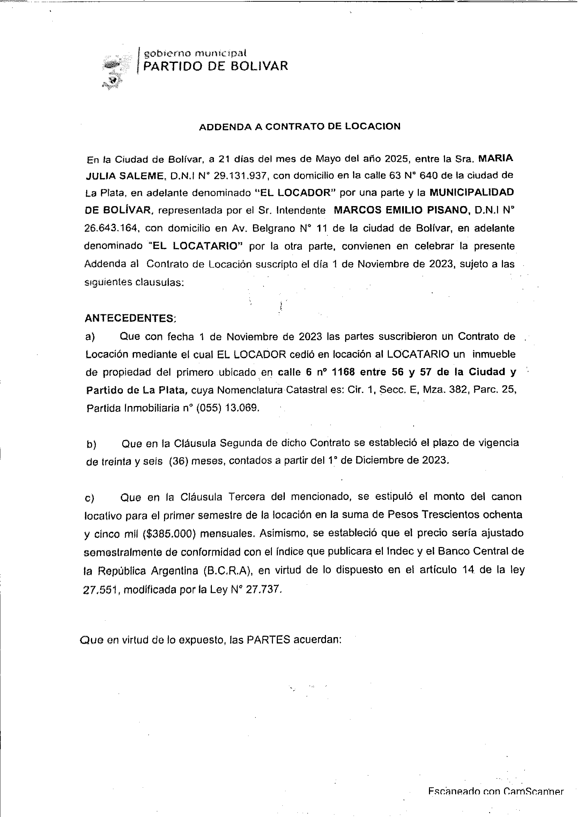
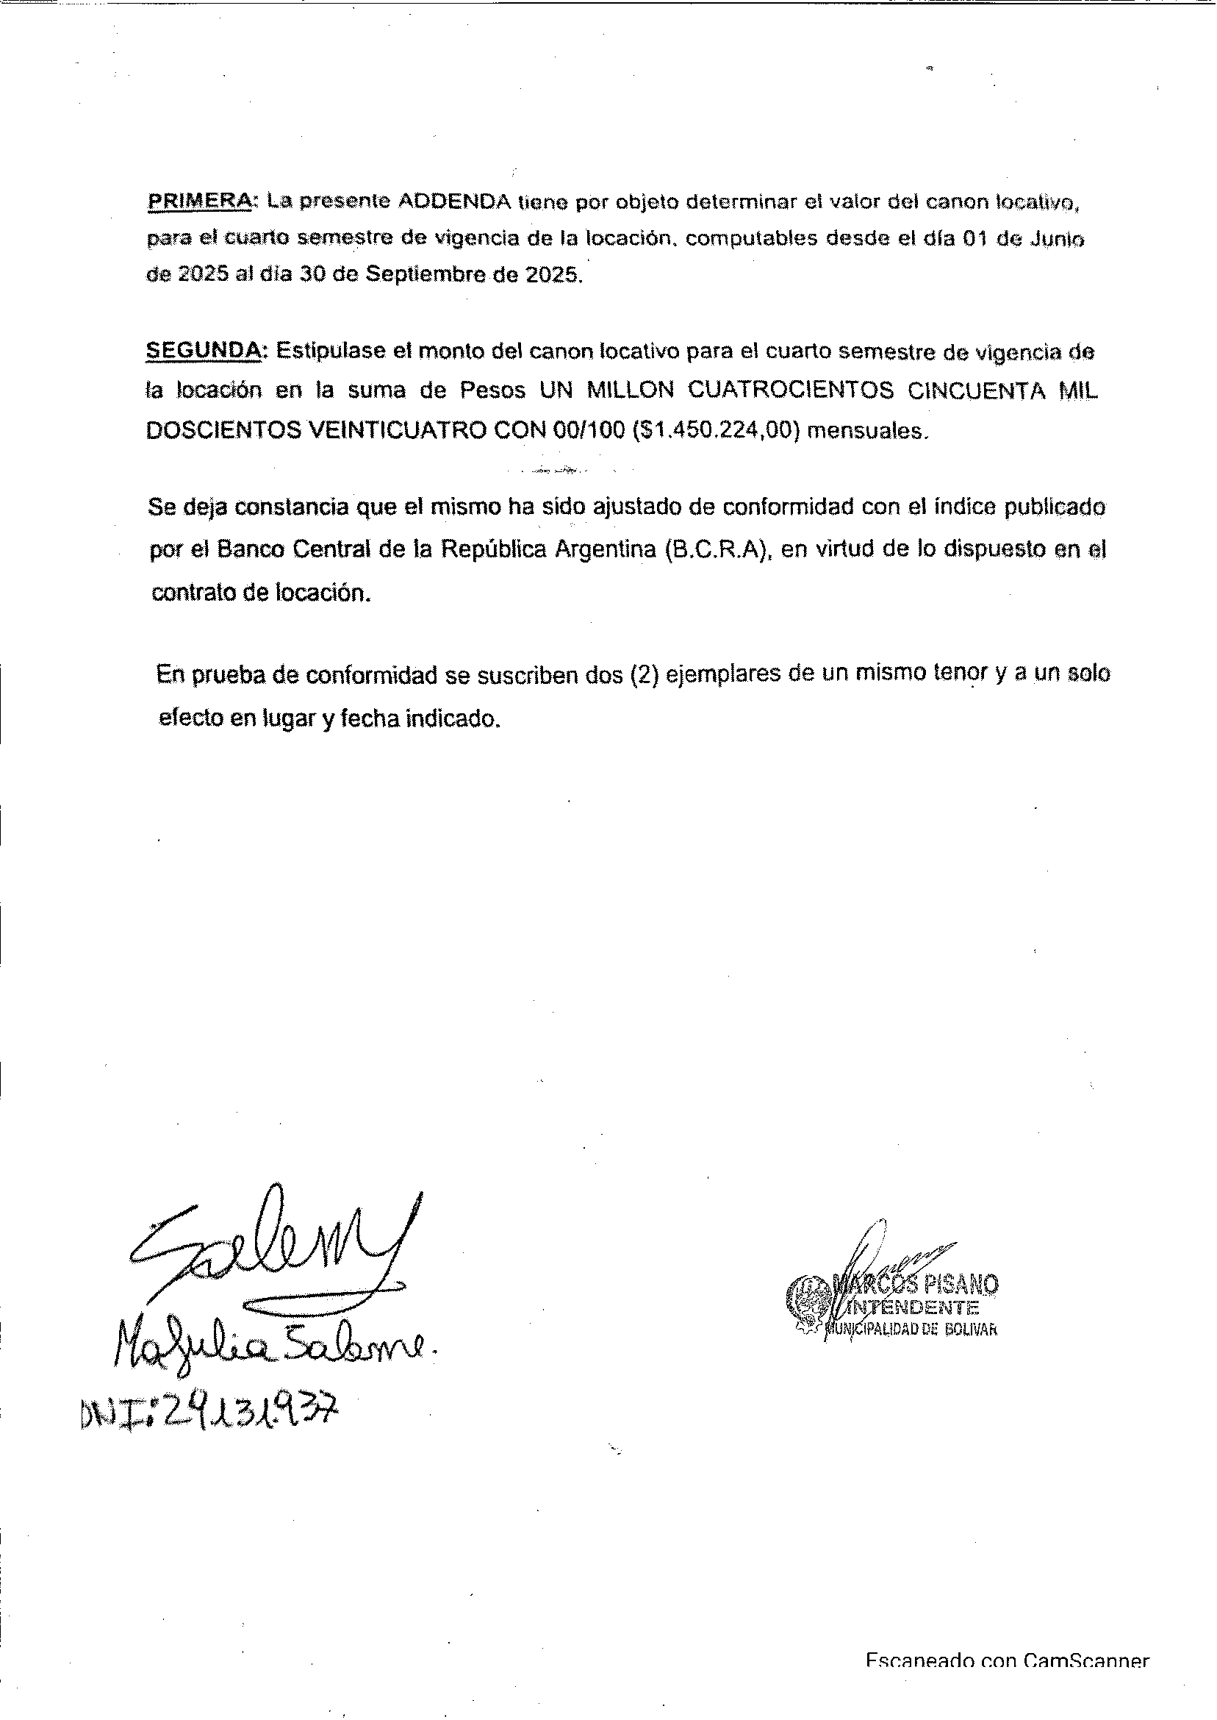

Artículo 2º: Comuníquese, publíquese, regístrese y archívese. ----------------------

- Expediente Nº 9063/25-26: (DE): PROYECTO DE ORDENANZA
Convalidando addendas a convenios de prestación de servicios de Policía Adicional en el Hospital.

= ORDENANZA Nº 3083/2025 =
Artículo 1º: Convalidase las addendas al Convenio para la Prestación de Servicio de Policía Adicional en el Hospital Sub Zonal de Bolívar “Miguel L. Capredoni”, suscriptas entre la Municipalidad de Bolívar y el Ministerio de Justicia y Seguridad de la Provincia de Buenos Aires, que expresa:
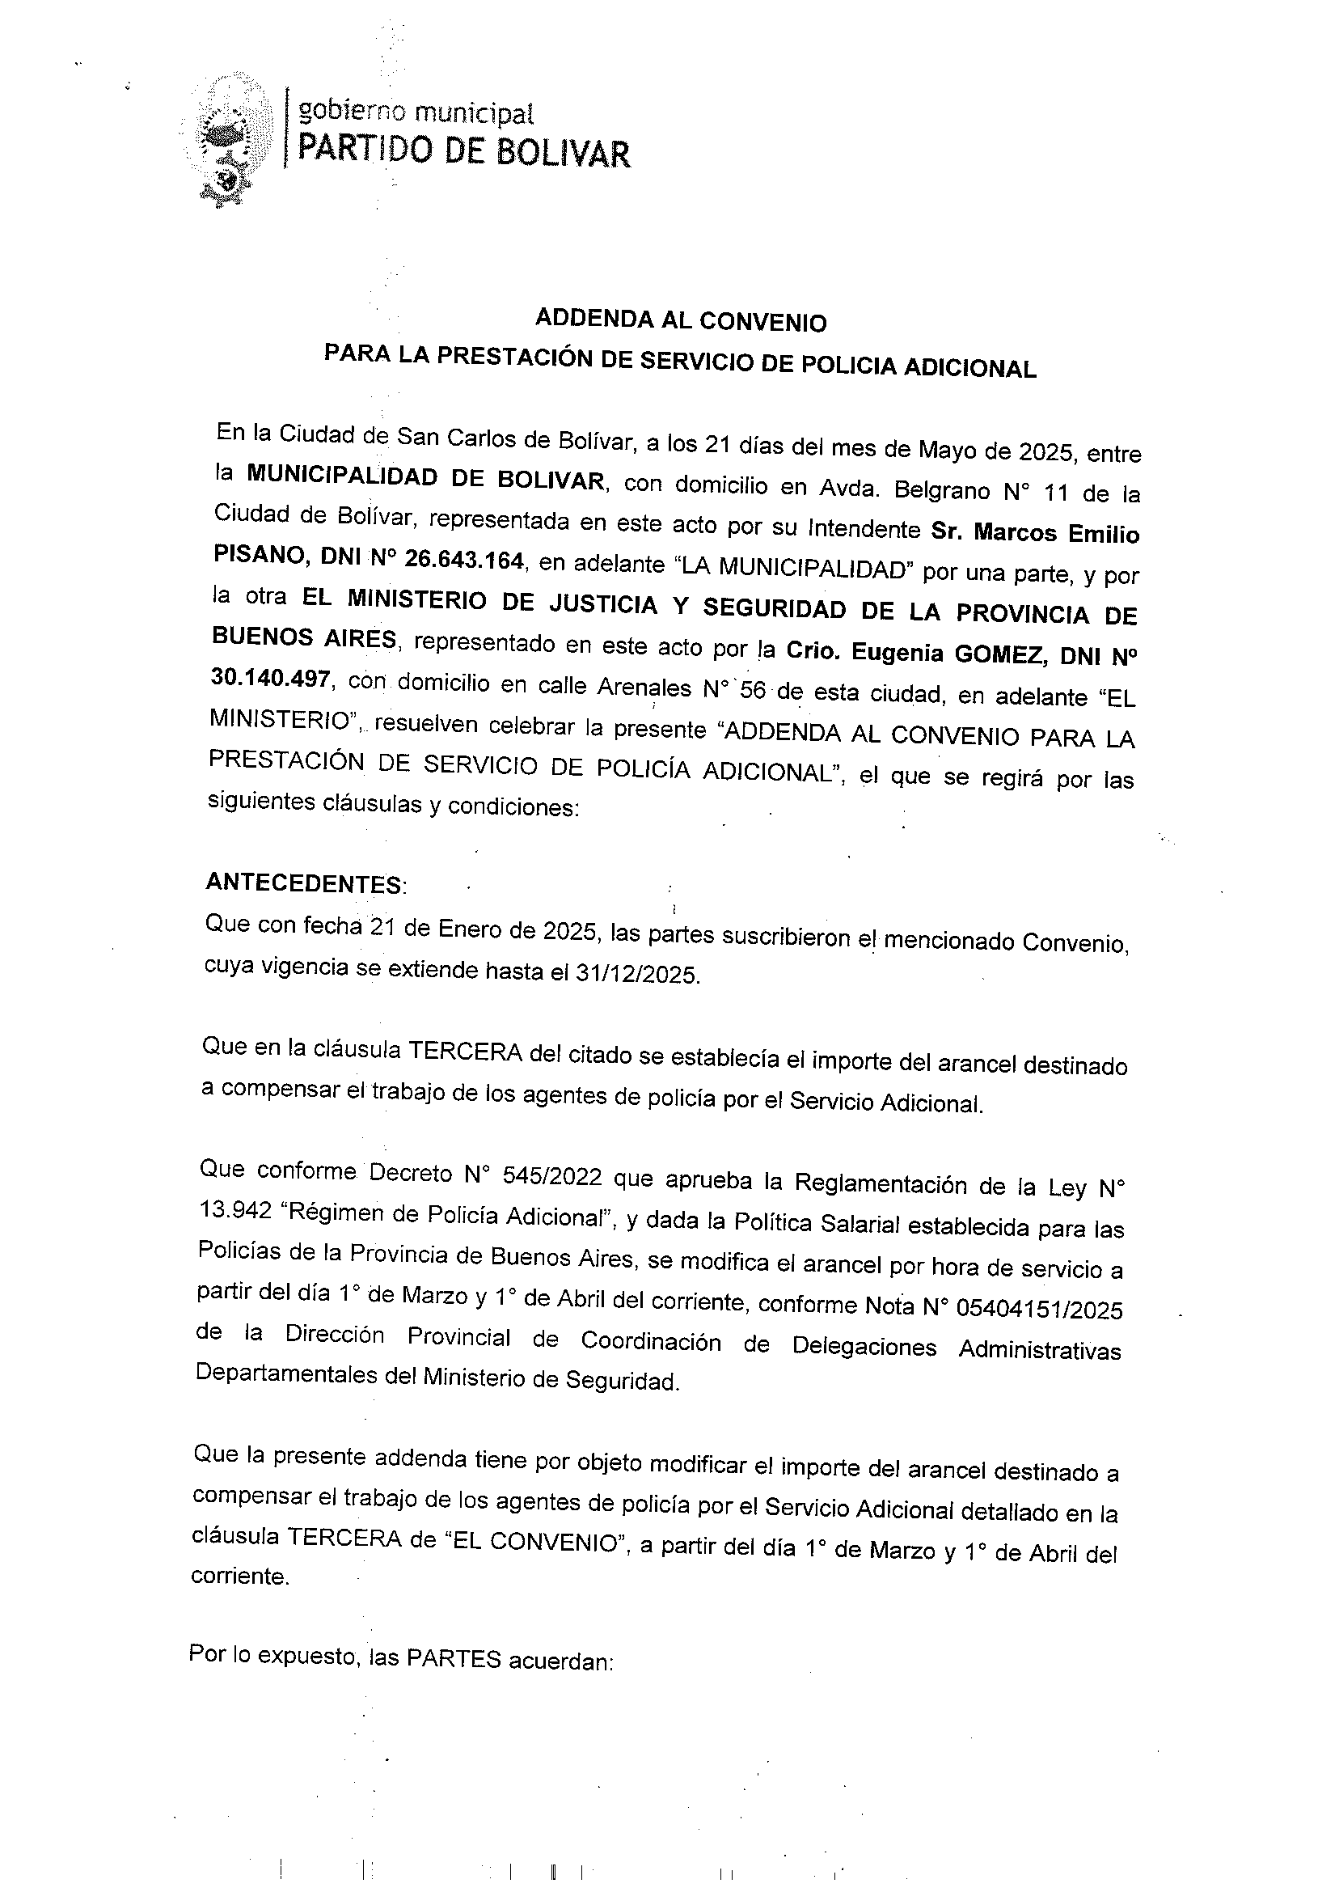

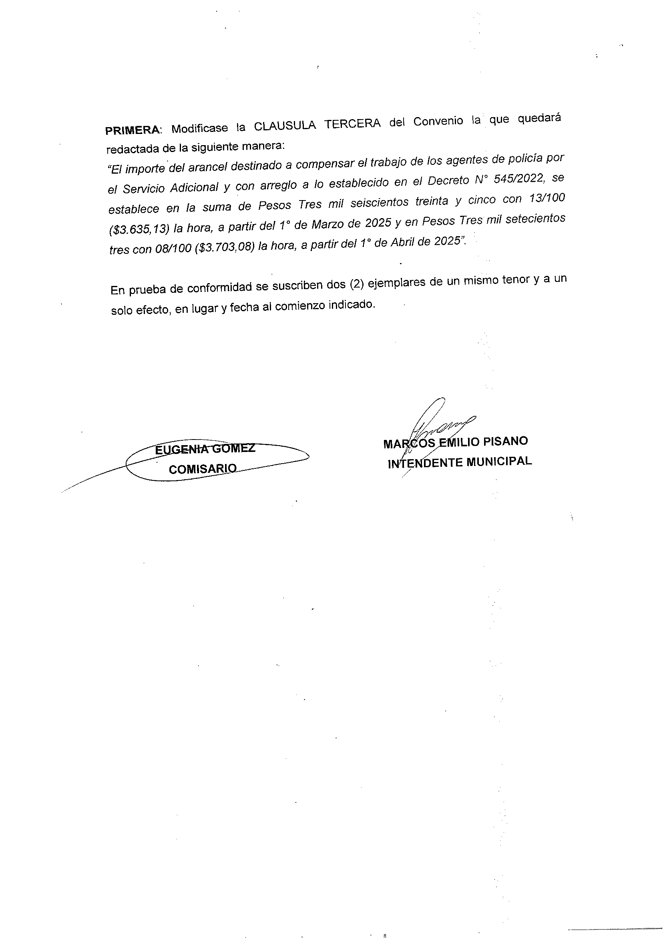

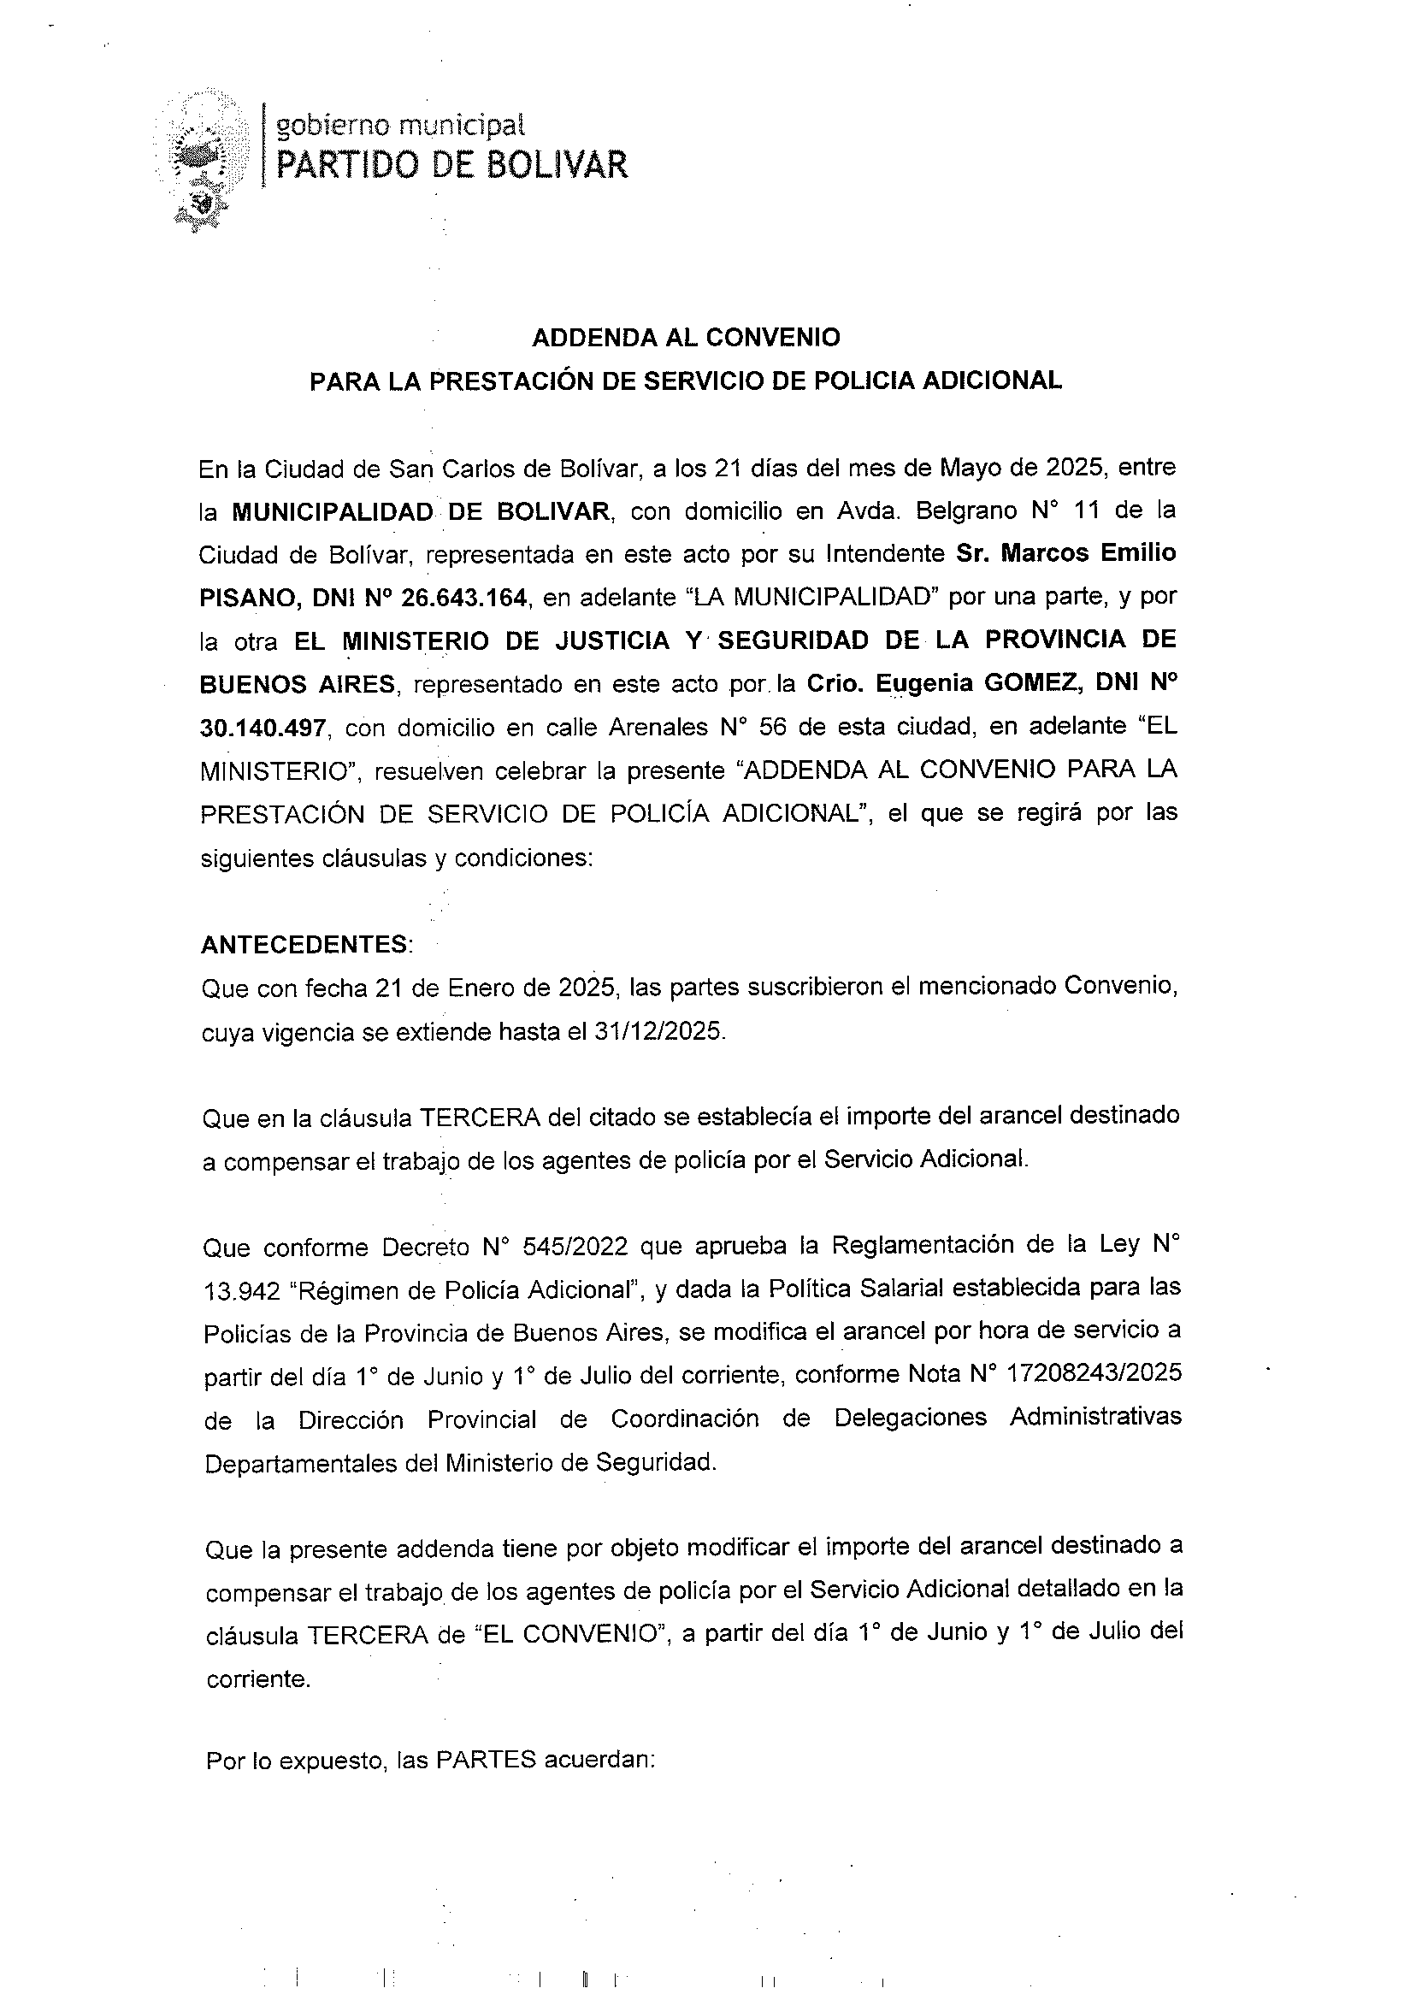

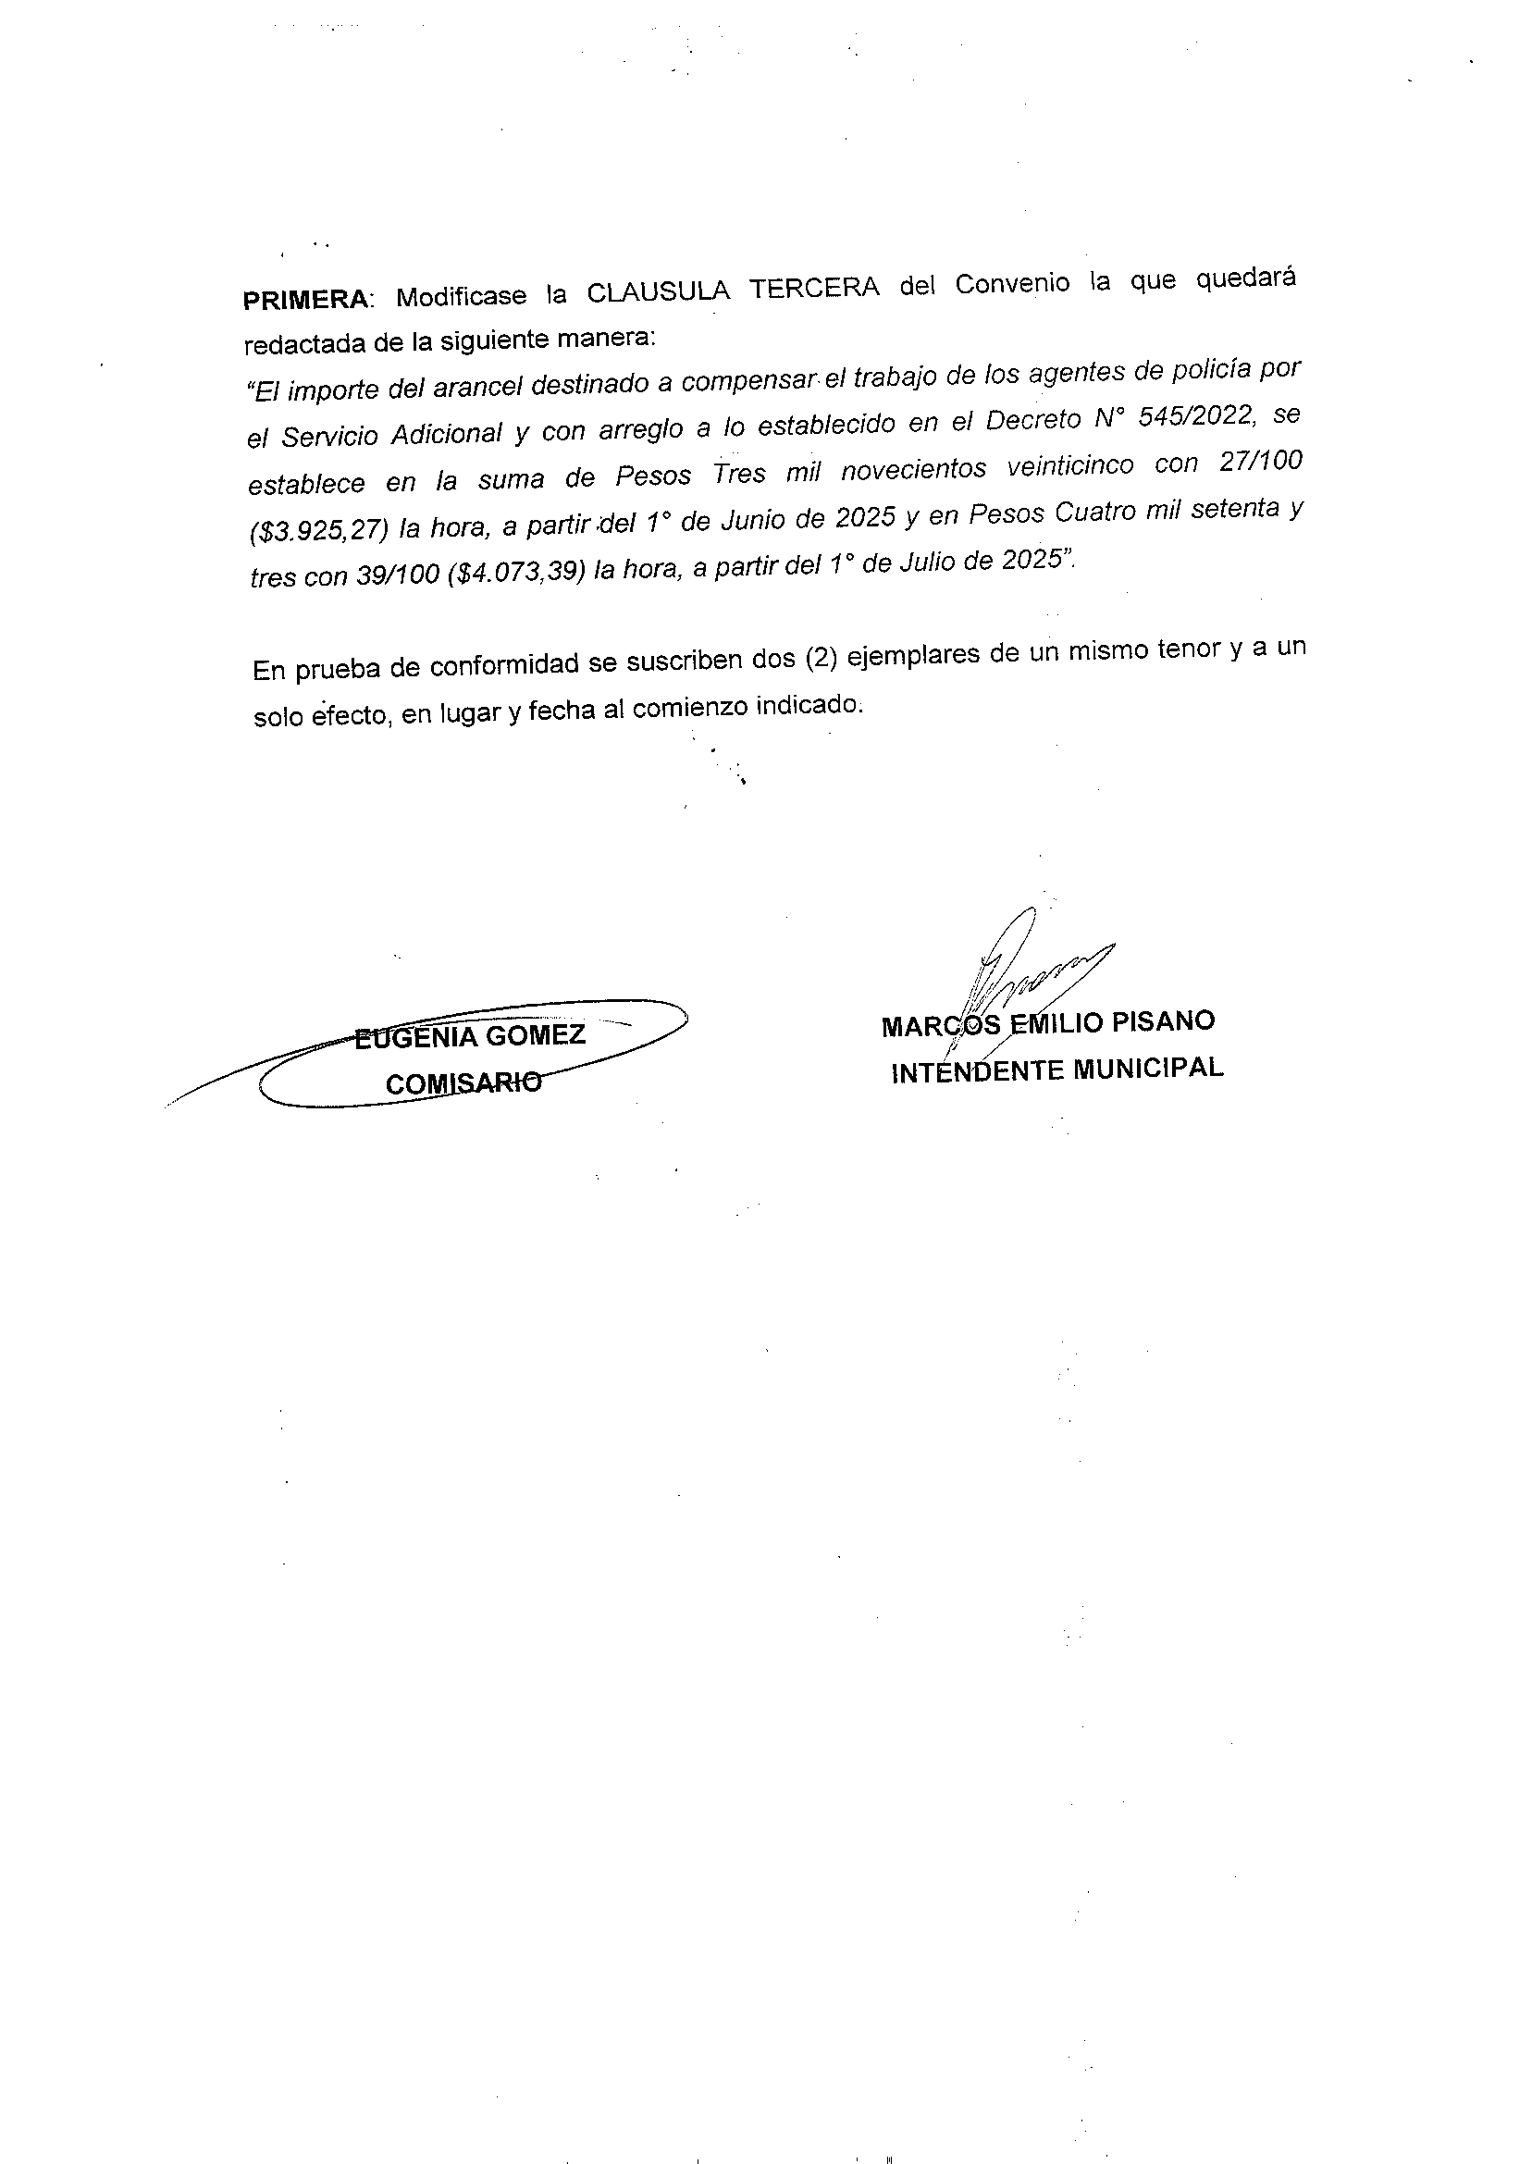
Artículo 2º: Comuníquese, publíquese, regístrese y archívese. ----------------------

- Expediente Nº 9065/25-26: (DE): PROYECTO DE ORDENANZA
Convalidando addenda contrato de locación de inmueble destinado a Casa de Justicia.

= ORDENANZA Nº 3085/2025 =
Artículo 1º: Convalidase la addenda al Contrato de Locación suscripta entre la Municipalidad de Bolívar y la Cámara Comercial e Industrial de Bolívar, la cual tiene por objeto modificar el monto del canon locativo del Contrato mediante el cual el Municipio adquirió el uso y goce del inmueble ubicado en la calle Las Heras N° 44 de la Ciudad de Bolívar, con el fin de destinarlo a la instalación de las oficinas de Casa de Justicia, y que expresa:
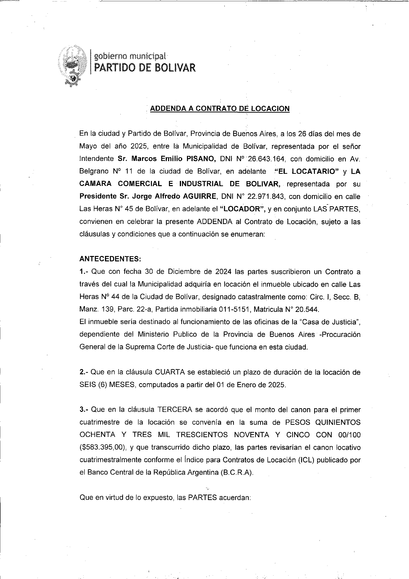

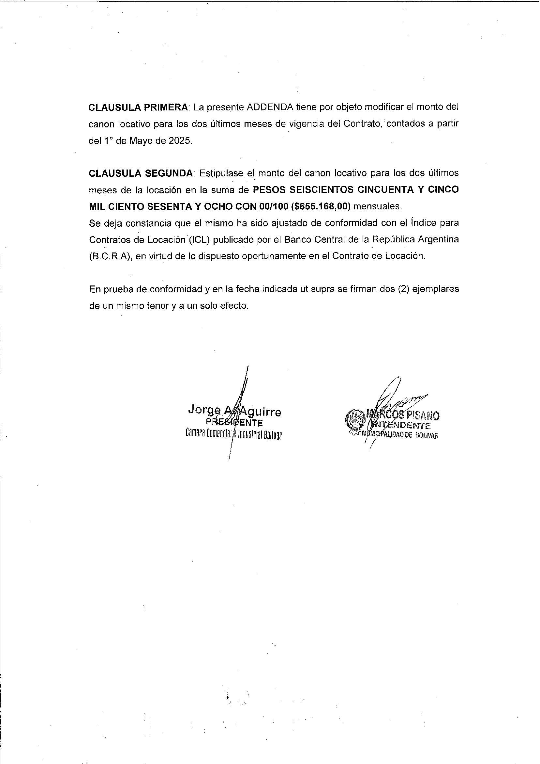

Artículo 2º: Comuníquese, publíquese, regístrese y archívese. ----------------------

- Expediente Nº 9066/25-26: (DE): PROYECTO DE ORDENANZA
Convalidando addenda contrato de locación de inmueble destinado a funcionamiento de IOMA.

= ORDENANZA Nº 3086/2025 =
Artículo 1º: Convalidase la addenda al Contrato de Locación suscripto entre la Municipalidad de Bolívar y la firma E.I.I RINCON S.A., la cual tiene por objeto modificar el monto del canon locativo del Contrato a través del cual la Municipalidad adquirió el uso y goce de un inmueble ubicado en calle Alvear N° 47, local 2 de esta Ciudad, con el fin de destinarlo a la instalación y funcionamiento de las oficinas administrativas del Instituto de Obra Medico Asistencial de la Provincia de Buenos Aires (I.O.M.A), delegación Bolívar, que expresa:
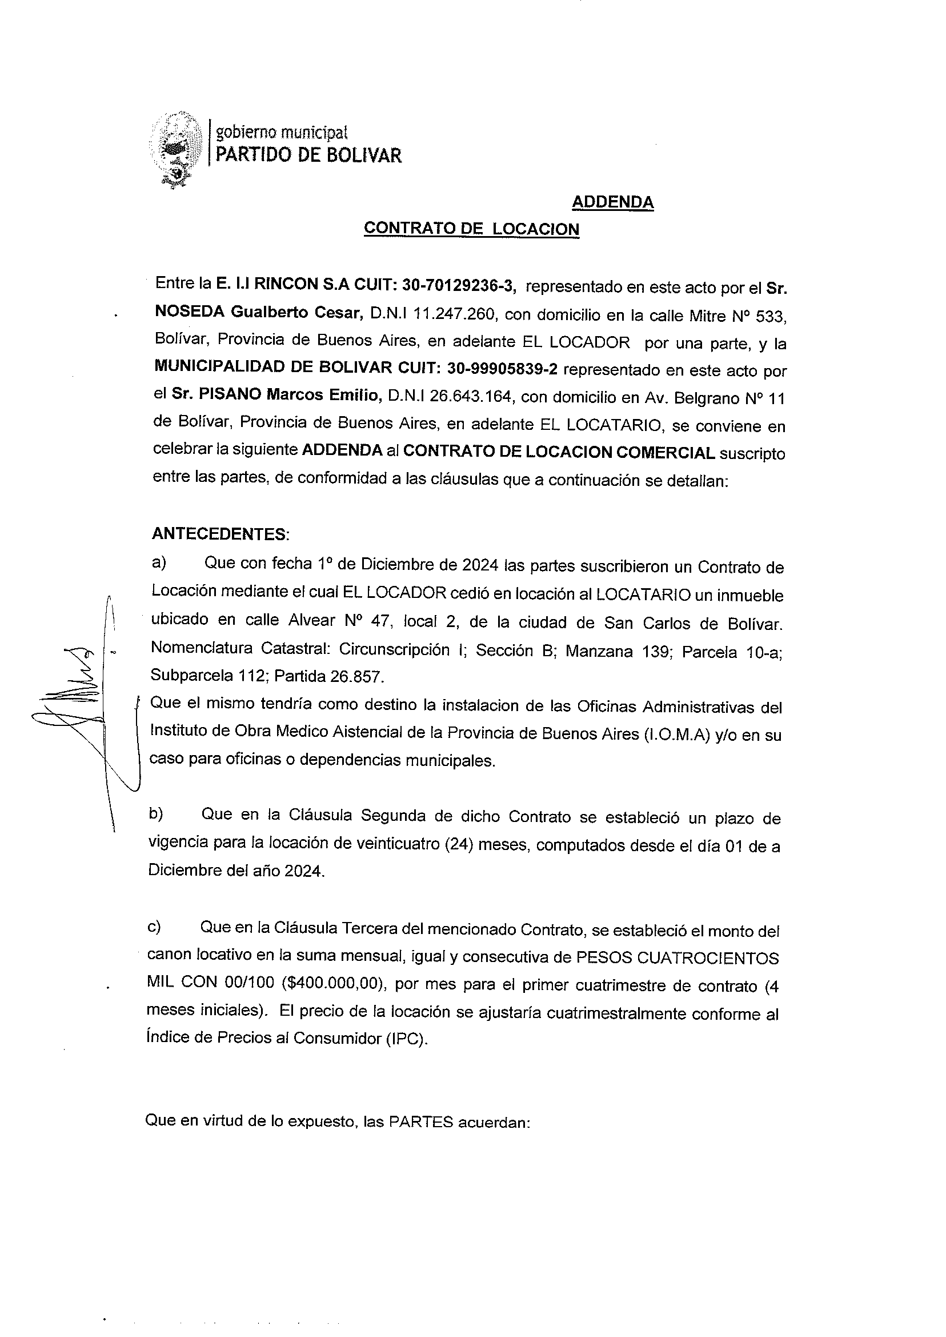

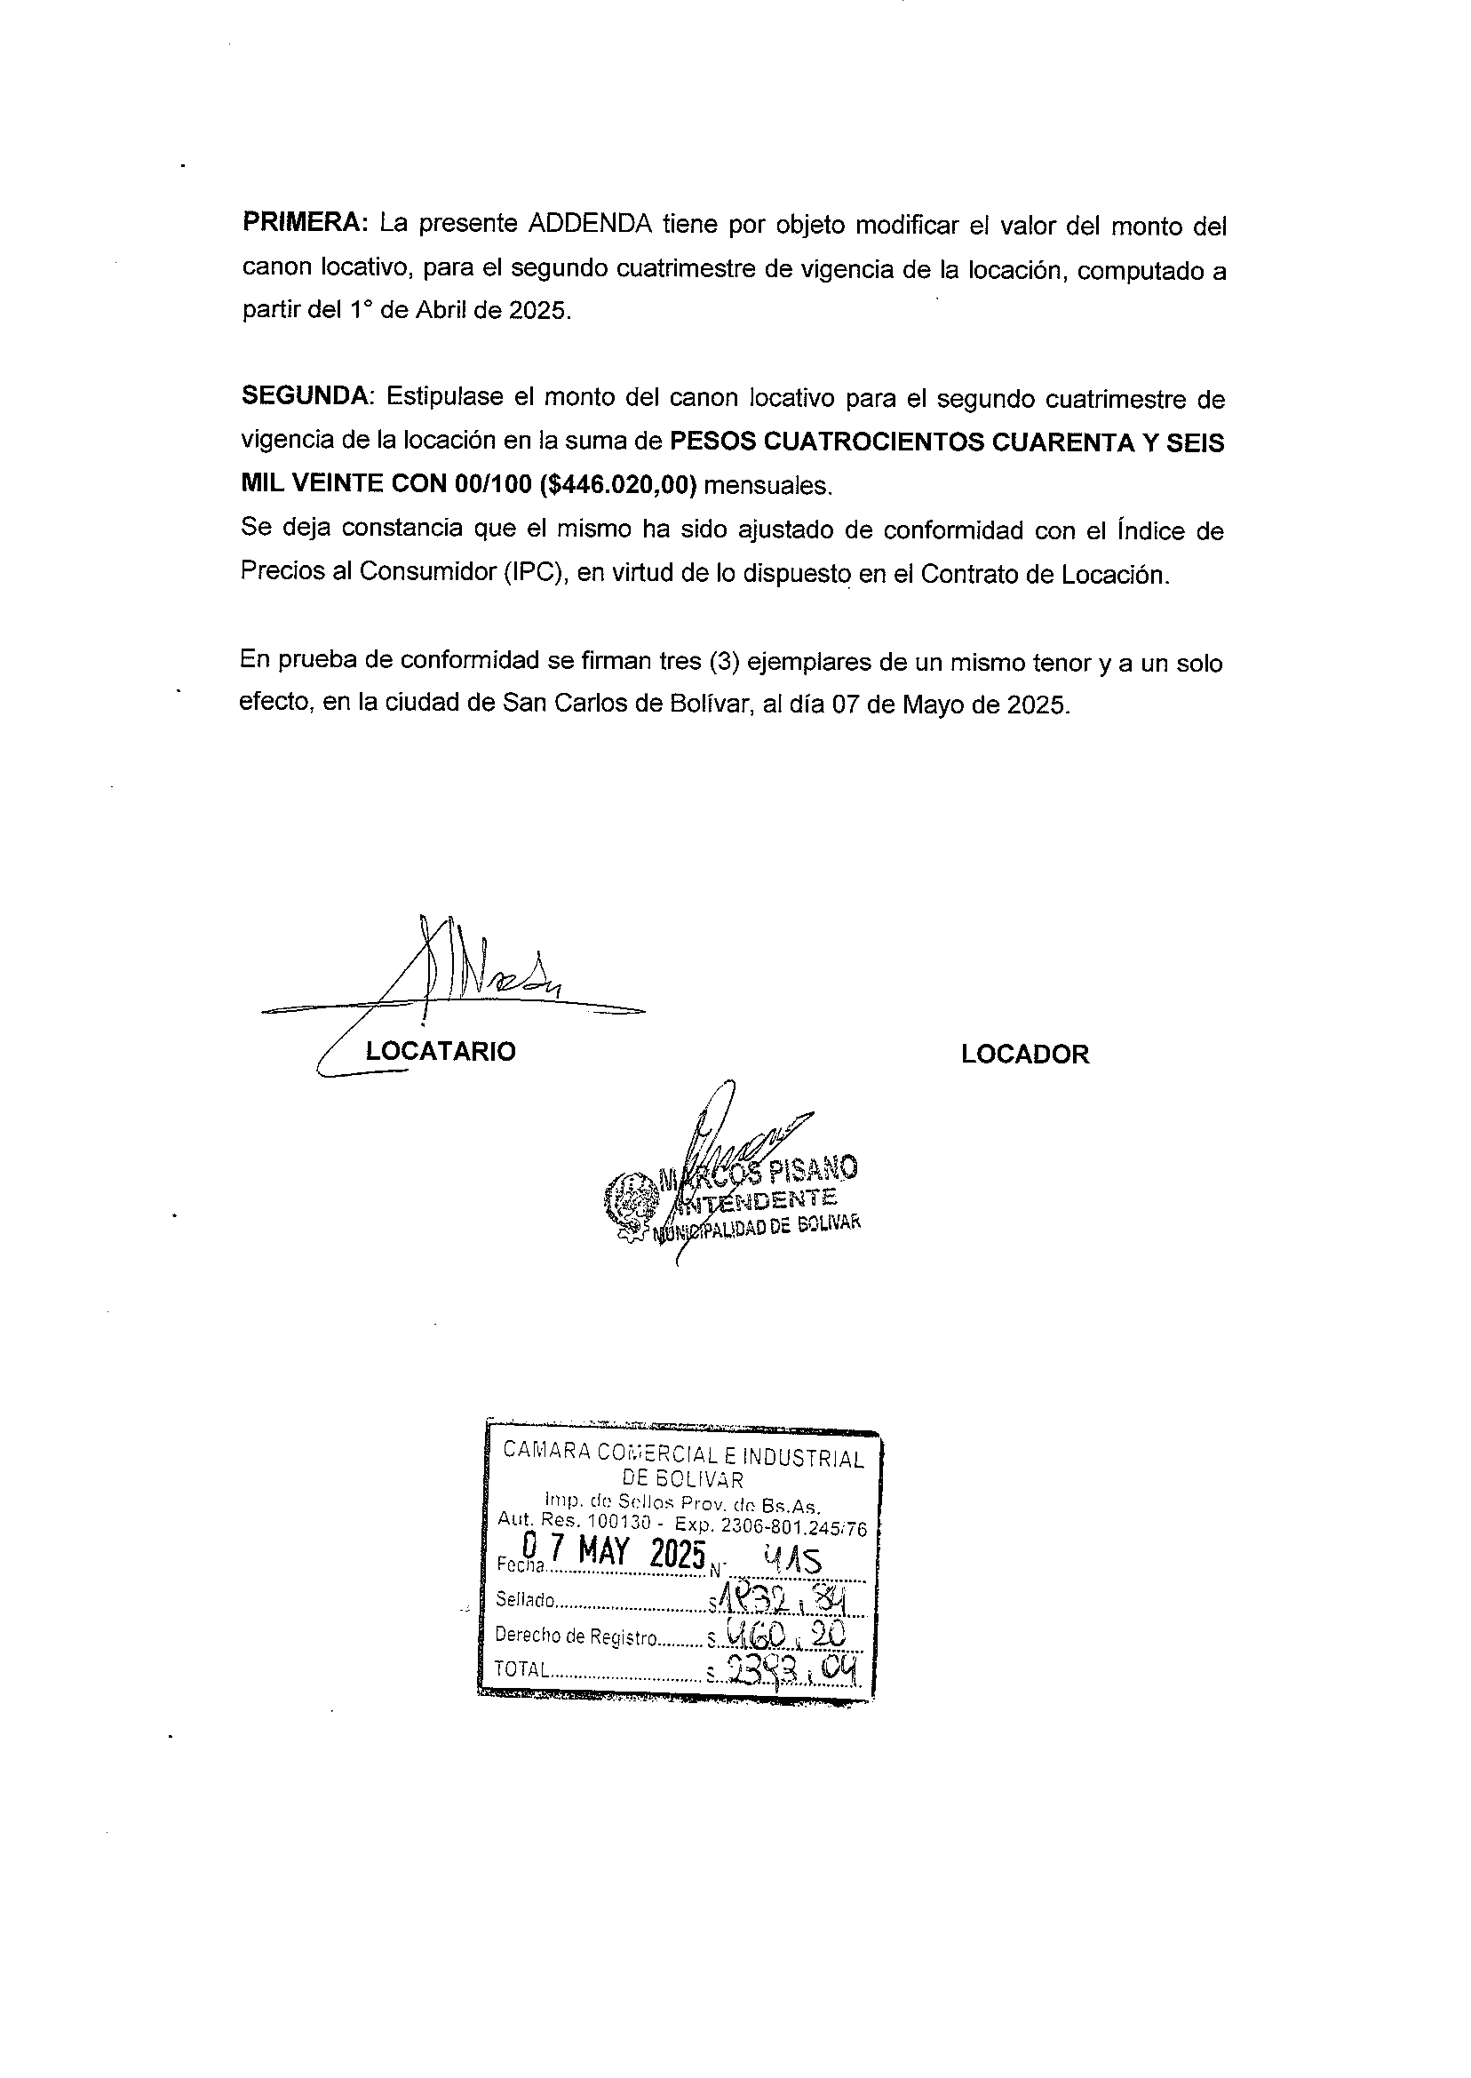

Artículo 2º: Comuníquese, publíquese, regístrese y archívese. ----------------------

- Expediente Nº 9067/25-26: (DE): PROYECTO DE ORDENANZA
Convalidando contrato de locación de inmueble destinado a funcionamiento de la Comisaría de la Mujer y la Familia.

= ORDENANZA Nº 3087/2025 =
Artículo 1º: Convalídase el Contrato de Locación suscripto entre la Municipalidad de Bolívar y el Sr. Héctor Alberto Pérez, a través del cual la Municipalidad adquiere el uso y goce del inmueble ubicado en Avenida Alte. Brown N° 636 de la ciudad de Bolívar, el cual será destinado para la puesta en funcionamiento de la Comisaría de la Mujer y la Familia, dependiente del Ministerio de Justicia y Seguridad de la Provincia de Buenos Aires, y que expresa:
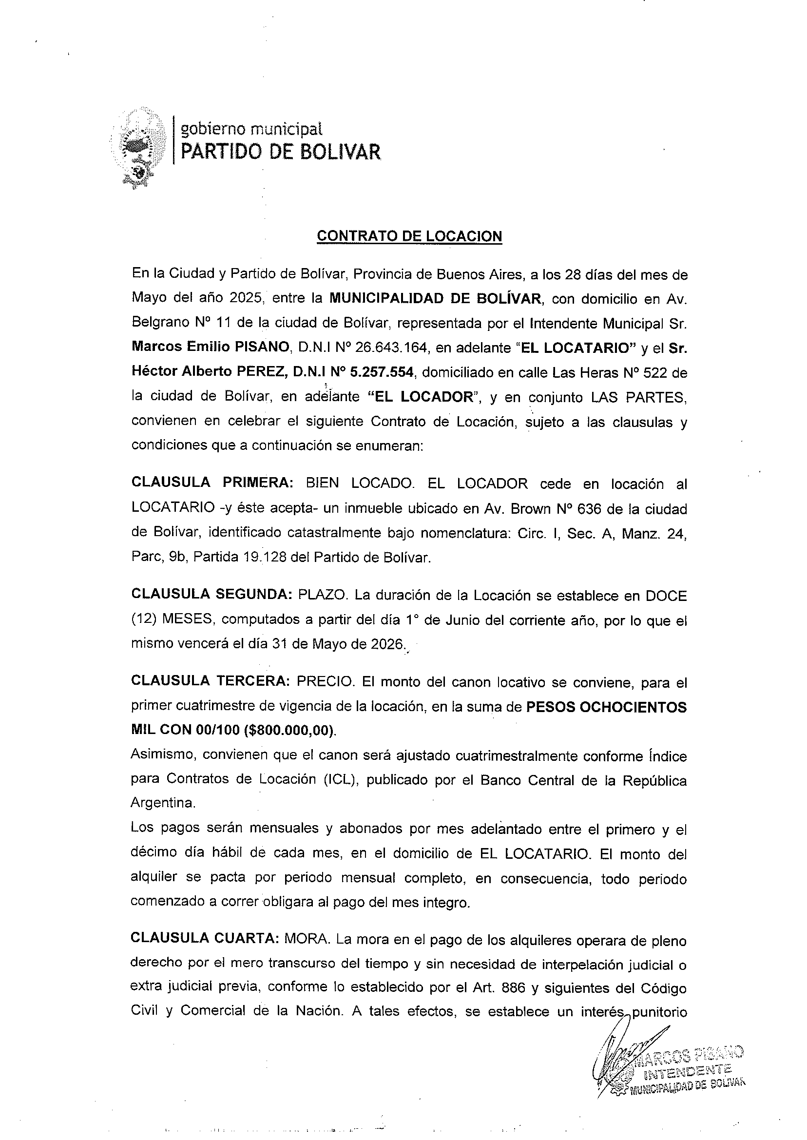

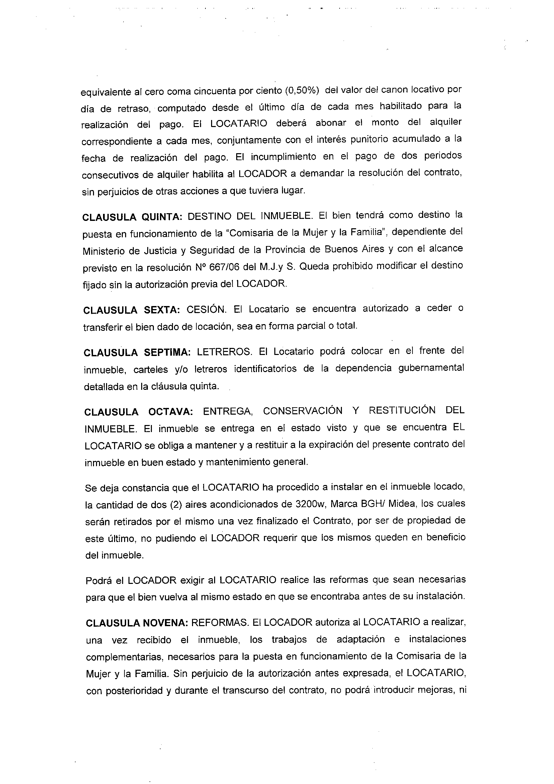

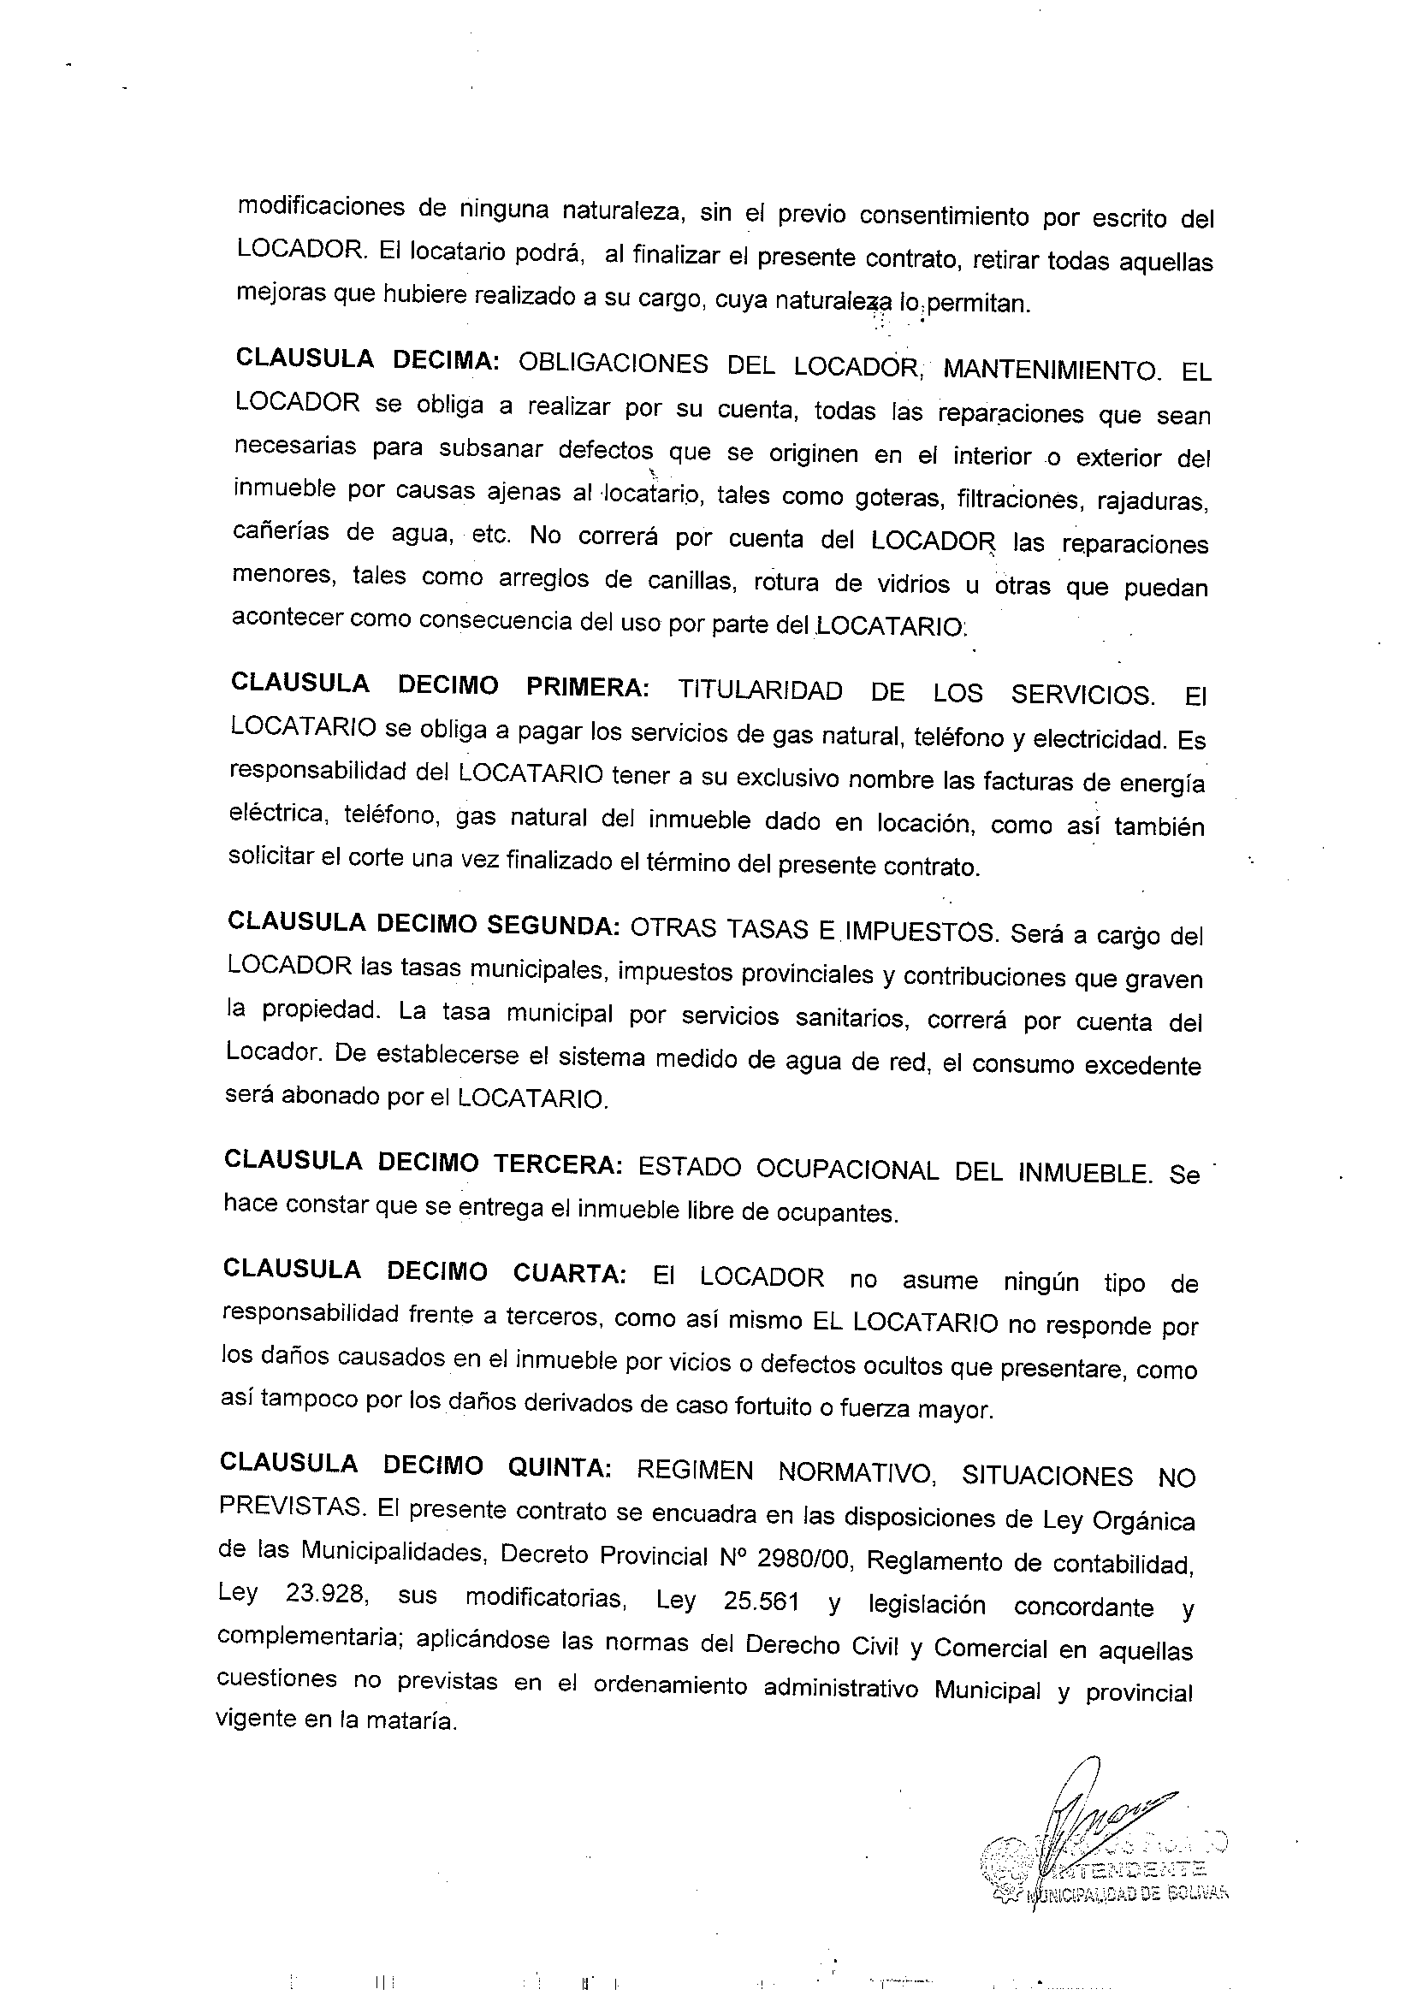

Artículo 2º: Comuníquese, publíquese, regístrese y archívese. ----------------------

- Expediente Nº 9068/25-26: (DE): PROYECTO DE ORDENANZA
Convalidando contrato de locación de inmueble, destinado a funcionamiento de la Unidad Fiscal Nº 15.

= ORDENANZA Nº 3088/2025 =
Artículo 1º: Convalidase la addenda al Contrato de Locación suscripta entre la Municipalidad de Bolívar y la Sra. María Laura Payeras, la cual tiene por objeto modificar el monto del canon locativo para el segundo trimestre de vigencia del contrato, a través del cual la Municipalidad adquirió el uso y goce del inmueble ubicado en calle Olavarría N° 265 de la ciudad de Bolívar, con el fin de destinarlo al funcionamiento de la "U.F.I N° 15”, que expresa:
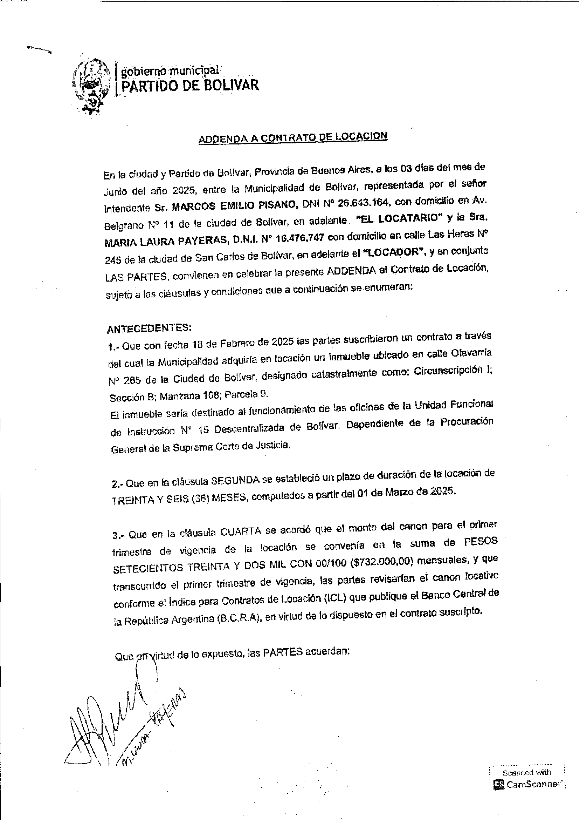

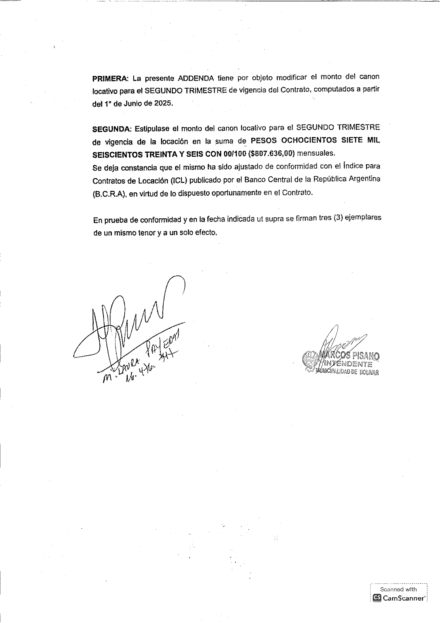

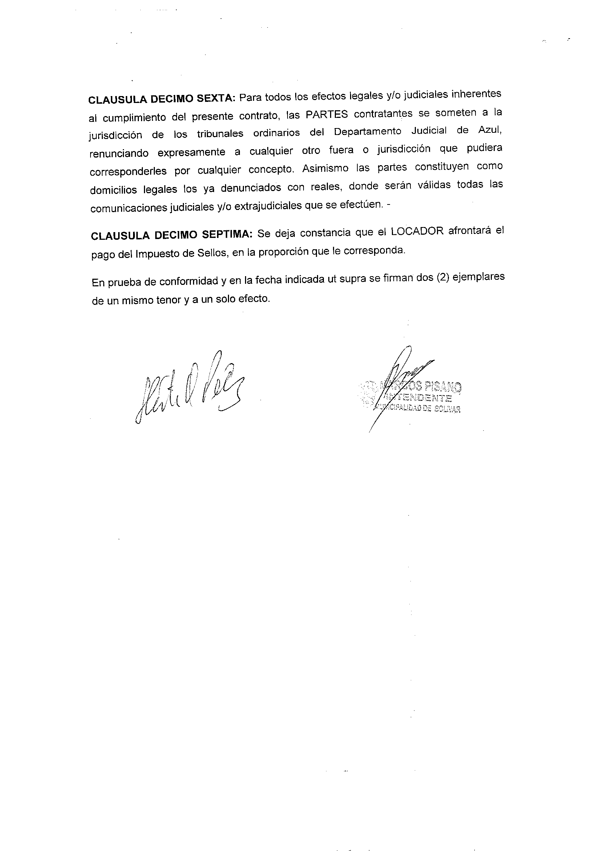

Artículo 2º: Comuníquese, publíquese, regístrese y archívese. ----------------------

- Expediente Nº 9072/25-26: (DE): PROYECTO DE ORDENANZA
Convalidando convenio con el gobierno bonaerense, para financiamiento del CDI Bolívar.

= ORDENANZA Nº 3089/2025 =
Artículo 1º: Convalidase el Convenio suscripto entre el Ministerio de Infraestructura y Servicios Públicos de la Provincia de Buenos Aires y la Municipalidad de Bolívar, el cual tiene por objeto brindar financiamiento en concepto de subsidio para la ejecución del proyecto de obra municipal "CDI Bolívar", que expresa:

CONVENIO
En la Ciudad de La Plata, entre el Ministerio de Infraestructura y Servicios Públicos de la Provincia de Buenos Aires, en adelante "MINISTERIO", representado por el Sr. Ministro KATOPODIS, Gabriel Nicolas, con DNI Nº 18.431.166 y domicilio en calle 7 Nº 1267 de la ciudad de La Plata y domicilio electrónico en planificaciónmunicipal@minfra.gba.gob.ar, por una parte, y la Municipalidad de Bolívar, en adelante "MUNICIPIO" representada por el Sr. Intendente PISANO, Marcos Emilio, con DNI Nº 26.643.164 , y domicilio en Av. Belgrano Nº 11, de la ciudad de Bolívar, provincia de Buenos Aires y domicilio electrónico en privadapisano@gmail.com, por la otra, acuerdan celebrar el presente convenio, con el objeto de instrumentar la operatoria del subsidio destinado al desarrollo de políticas de colaboración con los municipios para proyectos de infraestructura que resulten de interés comunitario, y; CONSIDERANDO
Que el Decreto Nº 124/23 aprobó el Reglamento para el Otorgamiento de Subsidios, contemplando, entre otros, a los Municipios como destinatarios;
Que, conforme lo establecido por la Ley Nº 15.477, es facultad de este Ministerio de Infraestructura y Servicios Públicos entender en la administración de los fondos de la obra pública cualquiera fuera su origen;
Que, por tal motivo, se ha considerado esencial prestar colaboración a los distintos municipios, en todos aquellos proyectos que resulten de interés de la Provincia;
Que el MUNICIPIO, mediante nota suscripta por el/la Intendente/a, ha solicitado al MINISTERIO el otorgamiento de un subsidio, a fin de ejecutar un proyecto de infraestructura;
Que el MINISTERIO, a través de sus áreas competentes, ha evaluado el proyecto presentado y presta conformidad al otorgam iento de la ayuda financiera requerida;
Que las partes concuerdan dar cumplimiento al acuerdo aquí celebrado, respetando las formas y las finalidades del mismo;

POR LO TANTO, ACUERDAN:
CLÁUSULA PRIMERA: La provincia de Buenos Aires, a través del MINISTERIO otorgará al MUNICIPIO en concepto de subsidio, hasta la suma de pesos doscientos tres millones quinientos once mil doscientos cincuenta y cuatro con nueve centavos ($203.511.254,09) destinada a financiar la ejecución del proyecto de obra municipal "COI Bolívar", en adelante denominado "PROYECTO", que se encuentra vinculado en el EX- 2025-11373495- -GDEBADGALMIYSPGP.
El presente Convenio se regirá en todo por lo dispuesto por el Decreto Nº 124/23 y la RES0-2023-1114-GDEBA-MIYSPGP.
El MUNICIPIO acepta sin reservas lo dispuesto en el presente Convenio y la mentada RES0-2023-1114 -GDEBA-MIYSPGP.
CLÁUSULA SEGUNDA: El MUNICIPIO será responsable exclusivo de la contratación, ejecución, inspección y certificación del "PROYECTO", así como de su posterior conservac ión y mantenimiento.
En caso de que se celebre un contrato para la ejecución del "PROYECTO", el MUNICIPIO deberá remitir al MINISTERIO una copia fiel del mismo, así como de las modificaciones que se produzcan durante su ejecución.
CLÁUSULA TERCERA: El MUNICIPIO se compromete a contratar los trabajos siguiendo prácticas de transparencia, concurrencia , igualdad, eficiencia y economía. El MINISTERIO prestará toda la colaboración y asistencia técnica necesaria, cuando el MUNICIPIO así lo requiera.
CLÁUSULA CUARTA: En caso que el MUNICIPIO lo estime conveniente la modificación del "PROYECTO", podrá peticionar al MINISTERIO que autorice su revisión, en cuyo caso, expresamente se exime a la provincia de toda responsabilidad frente a terceros por cualquier reclamo que dicha modificación pudiere generar, aun cuando dichos reclamos pudieran tener origen en un contrato o acuerdo celebrado entre el MUNICIPIO solicitante y la reclamante, el cual será inoponible a la provincia. Para el caso en que la modificación implique una ampliación del monto de la obra, deberán tomar intervención , en el trámite de su aprobación , Fiscalía de Estado, Asesoría de Gobierno, Contaduría de la Provincia y la Dirección de Subsidios y Subvenciones del Ministerio de Economía.
CLÁUSULA QUINTA: El MINISTERIO podrá, en caso de considerarlo necesario, solicitar información y documentación adicional al MUNICIPIO vinculada al financiamiento acordado.
CLÁUSULA SEXTA: Con el dictado del acto administrativo aprobatorio del presente, se podrá otorgar al MUNICIPIO un primer desembolso de hasta un TREINTA POR CIENTO (30%) del monto subsidiado.
Una vez que el MUNICIPIO haya presentado ante la MINISTERIO certificado/s, conforme al "ANEXO 11" de la RES0-2023-1114-GDEBA-MIYSPGP, donde se constate un avance de obra equivalente al VEINTE POR CIENTO (20%) del proyecto, y se acompañe el decreto de adjudicación (en el caso que corresponda) , el acta de inicio, una constancia de colocación del cartel de obra; entre otra documentación que se estime correspondiente , el MUNICIPIO podrá acceder a un segundo desembolso de hasta un VEINTE POR CIENTO (20%) del monto definitivo del subsidio, de lo contrario no podrá otorgarse dicho desembolso.
Ambos desembolsos no podrán superar, en conjunto, el CINCUENTA POR CIENTO (50%) del monto del subsidio definitivo, el cual no podrá ser mayor al monto final de la obra. En el caso de que el importe del subsidio haya sido ampliado, en conformidad a lo establecido en los Artículos 15 y 20 de la RES0-2023-1114-GDEBA-MIYSPGP, el MUNICIPIO, a los fines de acceder al segundo desembolso, podrá solicitar un importe que, en conjunto con el primer desembolso, podrá alcanzar hasta un CINCUENTA POR CIENTO (50%) del monto del subsidio definitivo.
Si el MUNICIPIO hubiere presentado ante el MINISTERIO certificados en los que se informe un avance equivalente al CUARENTA POR CIENTO (40%) del proyecto de obra, quedará facultado para solicitar un tercer desembolso de hasta un VEINTE POR CIENTO (20%) del monto definitivo del subsidio.
Si el MUNICIPIO hubiere presentado ante el MINISTERIO certificados en los que se informe un avance equivalente al SESENTA POR CIENTO (60%) del proyecto de obra, quedará facultado para solicitar un cuarto desembolso de hasta un VEINTE POR CIENTO (20%) del monto definitivo del subsidio.
La transferencia del porcentaje restante del subsidio se efectuará contra la presentación de la correspondiente acta de recepción provisoria o documento equivalente que corresponda según el caso.
CLÁUSULA SÉPTIMA: El "PROYECTO" deberá iniciar dentro del plazo de treinta (30) días corridos, contados desde la recepción del primer desembolso o, para el caso de que no se realizará dicho pago, en un plazo de noventa (90) días corridos, desde la aprobación del otorgamiento del subsidio por resolución ministerial. Dichos plazos podrán ser ampliados mediante solicitud fundada del MUNICIPIO y con autorización del MINISTERIO, de considerarlo conveniente. El incumplimiento de los plazos indicados precedentemente será causal de rescisión del presente convenio, debiendo el Municipio restituir las sumas percibidas, bajo apercibimiento de hacer efectiva la garantía comprometida en conformidad al Artículo 10 de la RES0-2023-1114 -GDEBA-MIYSPGP, y de la Cláusula décimo primera del presente.
CLÁUSULA OCTAVA: El Municipio deberá arbitrar las medidas necesarias para que se coloque el cartel de obra en el que se especifique que el financiamiento de los trabajos corresponde a la provincia de Buenos Aires.
CLÁUSULA NOVENA: El MUNICIPIO deberá rendir cuentas de los fondos transferidos ante el Honorable Tribunal de Cuentas, conforme lo estipulado en la Ley Nº 10.869.
Sin perjuicio de lo expuesto, el MINISTERIO podrá disponer medidas de supervisión de la ejecución del "PROYECTO". A tales fines, podrá requerir la remisión de elementos que permitan constatar los avances de la obra.
Las comunicaciones podrán ser practicadas por medio de correos electrónicos oficiales por el personal jerárquico de ambas jurisdicciones, fijándose los constituidos en el presente, en los que se tendrá por válida cualquier notificación extrajudicial o judicial.
CLÁUSULA DÉCIMA. En ningún caso el Municipio podrá utilizar los fondos percibidos para financiar gastos corrientes.
CLAUSULA DECIMO PRIMERA: A los efectos de lo dispuesto en la cláusula SEXTA, el MUNICIPIO, por este acto, compromete en garantía los fondos que le correspondan por la coparticipación (Ley N° 10.559 y modificatorias).
En el caso de que el MUNICIPIO acompañe póliza/s, en conformidad a lo dispuesto en el Artículo 10 de la RES0-2023-1114-GDEBA-MIYSPGP, la garantía prevista en el párrafo precedente será sustituida mediante dicho/s instrumento/s.
CLÁUSULA DÉCIMO SEGUNDA: Frente a un incumplimiento por parte del MUNICIPIO de lo establecido en la RES0-2023-1114-GDEBA-MIYSPGP, en el presente Convenio, en el "PROYECTO" aprobado o en el destino de los fondos, el MINISTERIO podrá rescindir el presente, sin perjuicio de instar los procedimientos administrativos o acciones judiciales que correspondan, comunicar al Honorable Tribunal de Cuentas el incumplimiento verificado e instruir al Fiscal de Estado para que arbitre las medidas necesarias para recuperar los fondos otorgados que no hayan sido destinados al "PROYECTO".
CLÁUSULA DÉCIMO TERCERA: El presente convenio tendrá plena vigencia a partir de su aprobación.
CLÁUSULA DÉCIMO CUARTA: A todos los efectos legales derivados del presente convenio, las partes constituyen sus domicilios físicos y electrónicos en los consignados al inicio del presente, donde se tendrán por válidas todas las notificaciones y emplazamientos, sometiéndose a iguales efectos a la Justicia del fuero Contencioso Administrativo del Departamento Judicial La Plata, renunciando a cualquier otro fuero o jurisdicción.
Las partes dejan constancia que el representante del Municipio de Bolívar firma ológrafamente el presente instrumento, y el representante del estado provincial lo realiza en forma digital mediante el Sistema de Gestión Electrónico de la Provincia de Buenos Aires (GDEBA), quedando registrada la misma en hoja adicional (Hoja Adicional de Firmas - Convenio -) determinando ésta última la fecha de suscripción del presente.
Artículo 2º: Comuníquese, publíquese, regístrese y archívese. ----------------------

- Expediente Nº 9078/25-26: (DE): PROYECTO DE ORDENANZA
Convalidando addenda locación de inmueble sito en Sarmiento 563, destinado a dependencias de la municipalidad.

= ORDENANZA Nº 3090/2025 =
Artículo 1º: Convalidase la Addenda al Contrato de Locación suscripta entre la Municipalidad de Bolívar y la Sra. LACENTRE DUSANYOS María Eugenia, que tiene por objeto modificar el valor del canon locativo del Contrato a través del cual la Municipalidad adquirió el uso y goce de un inmueble ubicado en calle Sarmiento N° 563 de esta Ciudad, con el fin de destinarlo a la instalación y funcionamiento de dependencias de la Municipalidad, que expresa:
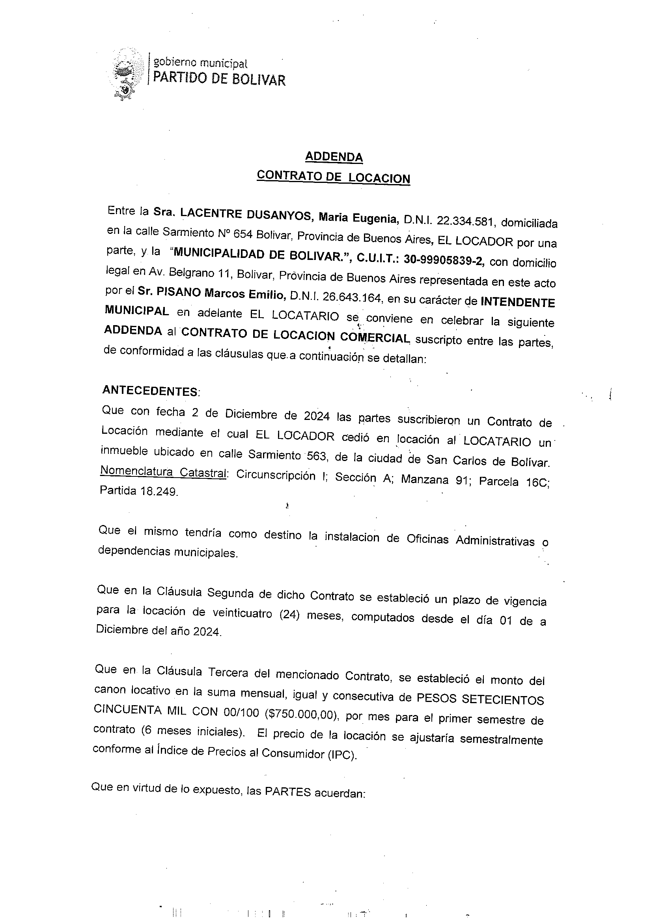

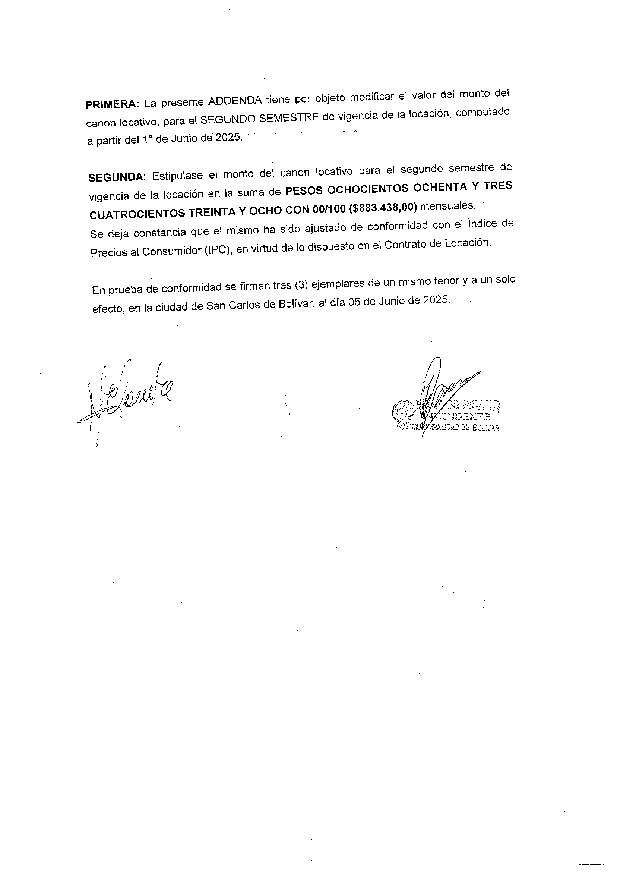

Artículo 2º: Comuníquese, publíquese, regístrese y archívese. ----------------------

- Expediente Nº 9059/25-26: (DE): PROYECTO DE ORDENANZA

Convalidando addenda contrato de locación de inmueble suscripto entre la Municipalidad de Bolívar y el Club Buenos Aires.

= ORDENANZA Nº 3091/2025 =
Artículo 1º: Convalidase la addenda al Contrato de Locación suscripto entre la Municipalidad de Bolívar y el Club Buenos Aires, la cual tiene por objeto modificar el monto del canon locativo correspondiente al segundo cuatrimestre de vigencia de la locación , y que expresa:
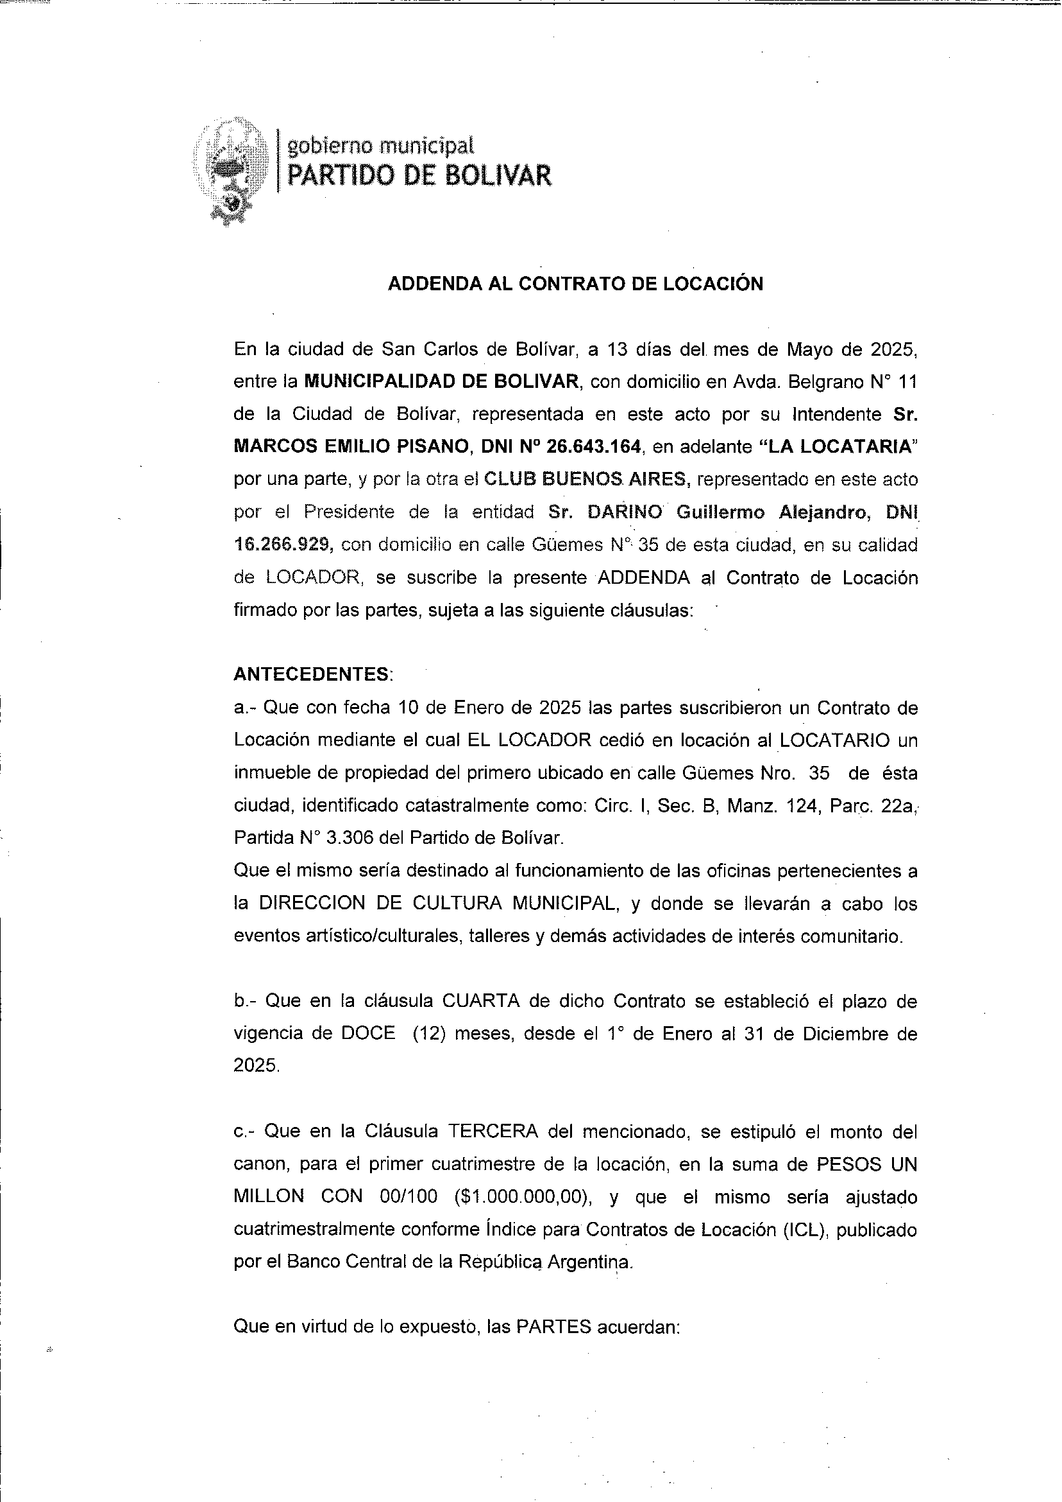

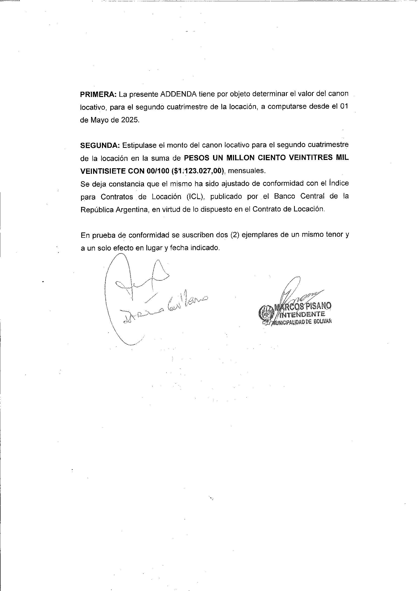

Artículo 2º: Comuníquese, publíquese, regístrese y archívese. ----------------------

U) Expediente Nº 9074/25-26: (UXP-PJ): PROYECTO DE RESOLUCIÓN
Rechazando el Decreto del PEN que transforma el Archivo Nacional de la Memoria y del Museo de ESMA.

= RESOLUCIÓN Nº 22/2025 =
Artículo 1º: Expresar nuestro más enérgico rechazo al decreto N 344/25 del Ejecutivo Nacional que dispone la transformación del Archivo Nacional de la Memoria y del Museo de sitio ESMA en unidades organizativas a incorporarse a la estructura del Centro Internacional para la promoción de los derechos humanos (CIPDH), organismo descentralizado actuante en el ámbito de la Secretaría de Derechos Humanos del Ministerio de Justicia y a cualquier otro avance sobre las instituciones y las políticas de derechos humanos que se llevaron a cabo hasta el año 2023.
Artículo 2º: Comunicar la presente Resolución a la Asociación Madres de Plaza de Mayo.
Artículo 3º: Comunicar la presente Resolución a FEDEFAM Argentina.
Artículo 4º: Comunicar la presente Resolución a la Dirección de Dirección de Políticas de Género y Derechos Humanos de la Municipalidad de Bolívar.
Artículo 5º: Comuníquese, publíquese, regístrese y archívese. ----------------------

- Expediente Nº 9075/25-26: (UXP-PJ): PROYECTO DE COMUNICACIÓN
Expresando beneplácito por la Declaración de Emergencia y/o Desastre Agropecuario por parte del gobierno bonaerense.

= COMUNICACIÓN Nº 39/2025 =
Artículo 1º: El Honorable Concejo Deliberante de Bolívar expresa su beneplácito a la iniciativa del Gobierno de la Provincia de Buenos Aires que tras las gestiones del Departamento Ejecutivo municipal oficializó a través del Decreto 2025-1180, la declaración del estado de Emergencia y/o Desastre Agropecuario por inundaciones al Partido de Bolívar.-
Artículo 2°: Enviar copia de la presente a las autoridades del Ministerio de Desarrollo Agrario de la provincia de Buenos Aires. –
Artículo 3°: Enviar copia de la presente a Dirección de Asuntos Agrarios, Comercio e Industria dependiente de la Municipalidad de Bolívar.-
Artículo 4º: Comuníquese, publíquese, regístrese y archívese. ----------------------

- Expediente Nº 9082/25-26: (UXP-PJ): PROYECTO DE COMUNICACIÓN

Solicitando al Senado Nacional, pronto tratamiento proyecto de ley de emergencia en discapacidad.

= COMUNICACIÓN Nº 40/2025 =
Artículo 1º: Solicitar el PRONTO TRATAMIENTO del proyecto de ley de emergencia en discapacidad al Senado Nacional que cuenta con media sanción en Cámara De Diputados de la Nación.
Artículo 2º: Comuníquese a la dirección de Políticas Públicas para Personas con Discapacidad, Cámara de senadores y Diputados de nación.
Artículo 3º: Comuníquese, publíquese, regístrese y archívese. ----------------------

- Expediente Nº 9085/25-26: (UXP-PJ): PROYECTO DE COMUNICACIÓN

Solicitando a la Cámara de Senadores de la nación, urgente tratamiento de prórroga del plan de pago de Deuda Previsional.

= COMUNICACIÓN Nº 41/2025 =
Artículo 1º: El Honorable Concejo Deliberante de Bolívar solicita a la Cámara de Senadores de la Nación el urgente tratamiento de la prórroga por dos años de la vigencia del capítulo II de la ley 27.705 -Plan de Pago de Deuda Previsional.
Artículo 2º: Comuníquese, publíquese, regístrese y archívese. ----------------------

- Expediente Nº 8920/24-25: (JUNTOS UCR-CC): PROYECTO DE RESOLUCIÓN

Solicitando al DE limpieza de canales y bocas de tormentas.

= RESOLUCIÓN Nº 20/2025 =
Artículo 1º: Dirigirse al intendente municipal Marcos Pisano a través del área de Espacios públicos y ambiente realice la limpieza de canales y de las cañerías que unen las bocas de tormentas con los canales de todos los barrios de la ciudad y en específico y con urgencia la ejecución total de la obra de de Barrio Los Zorzales y la limpieza de los canales de Barrio Las Flores, como consta en los considerandos de la presente.
Artículo 2°: Solicitar al Intendente Municipal que a través del área de Espacios públicos y ambiente intensifique la recolección de residuos en los diferentes barrios de la ciudad.
Artículo 3º: Comuníquese, publíquese, regístrese y archívese. ----------------------

- Expediente Nº 9086/25-26: (JUNTOS UCR-CC): PROYECTO DE COMUNICACIÓN

Solicitando a la Secretaría de Salud informes sobre accidente de un paciente en el Hospital.

= COMUNICACIÓN Nº 43/2025 =
Artículo 1º: Solicitar a la secretaria de Salud Lic. Cecilia Luna, que informe a este HCD, lo sucedido el día 22 de abril del 2025 con la caída del señor Héctor Oscar Curto, e informe las medidas e investigaciones que se están llevando a cabo.
Artículo 2º: Comuníquese, publíquese, regístrese y archívese. ----------------------

- Expediente Nº 8997/25-26: (JUNTOS UCR-CC): PROYECTO DE COMUNICACIÓN.
Solicitando al DE eliminación del terraplén lateral de acceso a la localidad de Paula.

= COMUNICACIÓN Nº 33/2025 =
Artículo 1º: Solicitar a la secretaría de Hacienda para que, a través de la dirección Vial, proceda a evaluar la eliminación del terraplén lateral del acceso a Paula.
Artículo 2º: Comuníquese, publíquese, regístrese y archívese. ----------------------

Sr. Presidente: Muy bien, muchas gracias. Entonces, comenzamos con el primer expediente individualizado, que es el expediente 9064.

- Expediente Nº 9064/25-26: (DE): PROYECTO DE ORDENANZA
Convalidando addenda contrato de locación de inmueble destinado a funcionamiento de la SUBDDI.

Sr. Presidente: Cjal. Carballo Laveglia tiene la palabra.

Cjal. Carballo Laveglia: Gracias, señor presidente. Este expediente tiene un despacho favorable de la comisión sin modificaciones, pero nosotros volvemos a insistir, esto es una renovación de un contrato que primero iba a ser por 3 meses y vemos que la SUBDDI no ha podido ir a su lugar donde estaba destinado, pero el rechazo de este expediente nuestro es sustancialmente porque esta propiedad sigue teniendo una suma considerable de deuda en tasas municipales y así como lo manifestamos hace 3 meses, no nos parece correcto que el municipio le venga pagando un alquiler hace 6 años y el propietario no pague las tasas. Por lo tanto, nuestro digamos nuestro dictamen es negativo a este expediente.

Sr. Presidente: Muy bien, gracias concejal. Entonces, si ningún otro concejal hace uso de la palabra voy a someter a votación el expediente que como bien mencionó el presidente del bloque tiene dictamen favorable de la comisión. Quienes estén por la afirmativa, sirvanse levantar su mano.

Ocho (8) votos de los integrantes del bloque UXP-PJ.

Sr. Presidente: Quienes estén por la negativa, sírvanse levantar su mano.

Se registran ocho (8) votos de los Concejales de los bloques JUNTOS UCR-CC y LLA.

Sr. Presidente: Bueno, haciendo uso del doble voto de la Presidencia, voto por la afirmativa.

Queda sancionada la siguiente:

= ORDENANZA Nº 3084/2025 =
Artículo 1º: Convalidase la Addenda al Contrato de Locación suscripta entre la Municipalidad de Bolívar y los Sres. Westdorp Liliana Graciela y Ezcurra Juan Carlos, a través de la cual se prorroga el plazo de vigencia y se modifica el monto del canon locativo del Contrato por el cual la Municipalidad de Bolívar adquirió en locación el inmueble ubicado en Av. 3 de Febrero N° 693 de esta ciudad, el cual es destinado al funcionamiento de la Sub delegación Departamental de Investigaciones en Función Judicial y la Coordinación Departamental de Investigaciones en Función Judicial y que expresa:
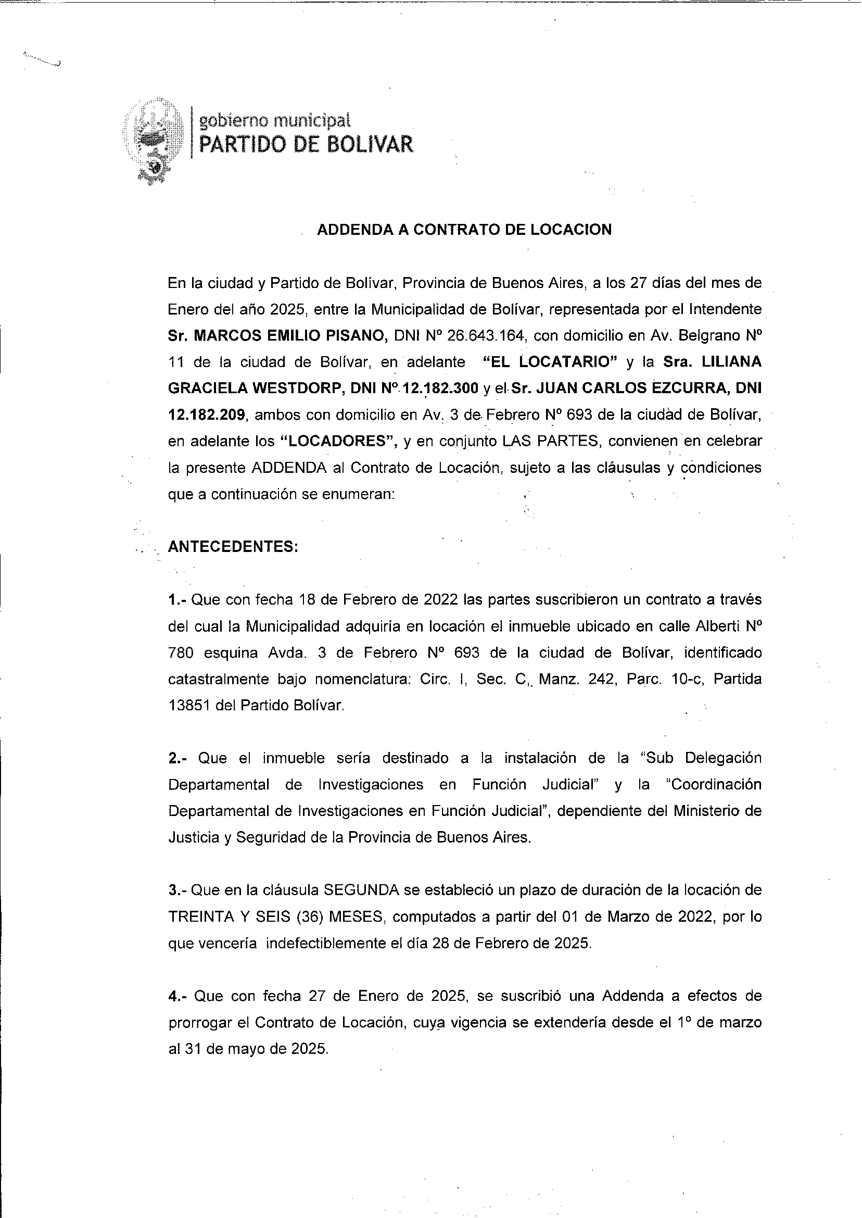

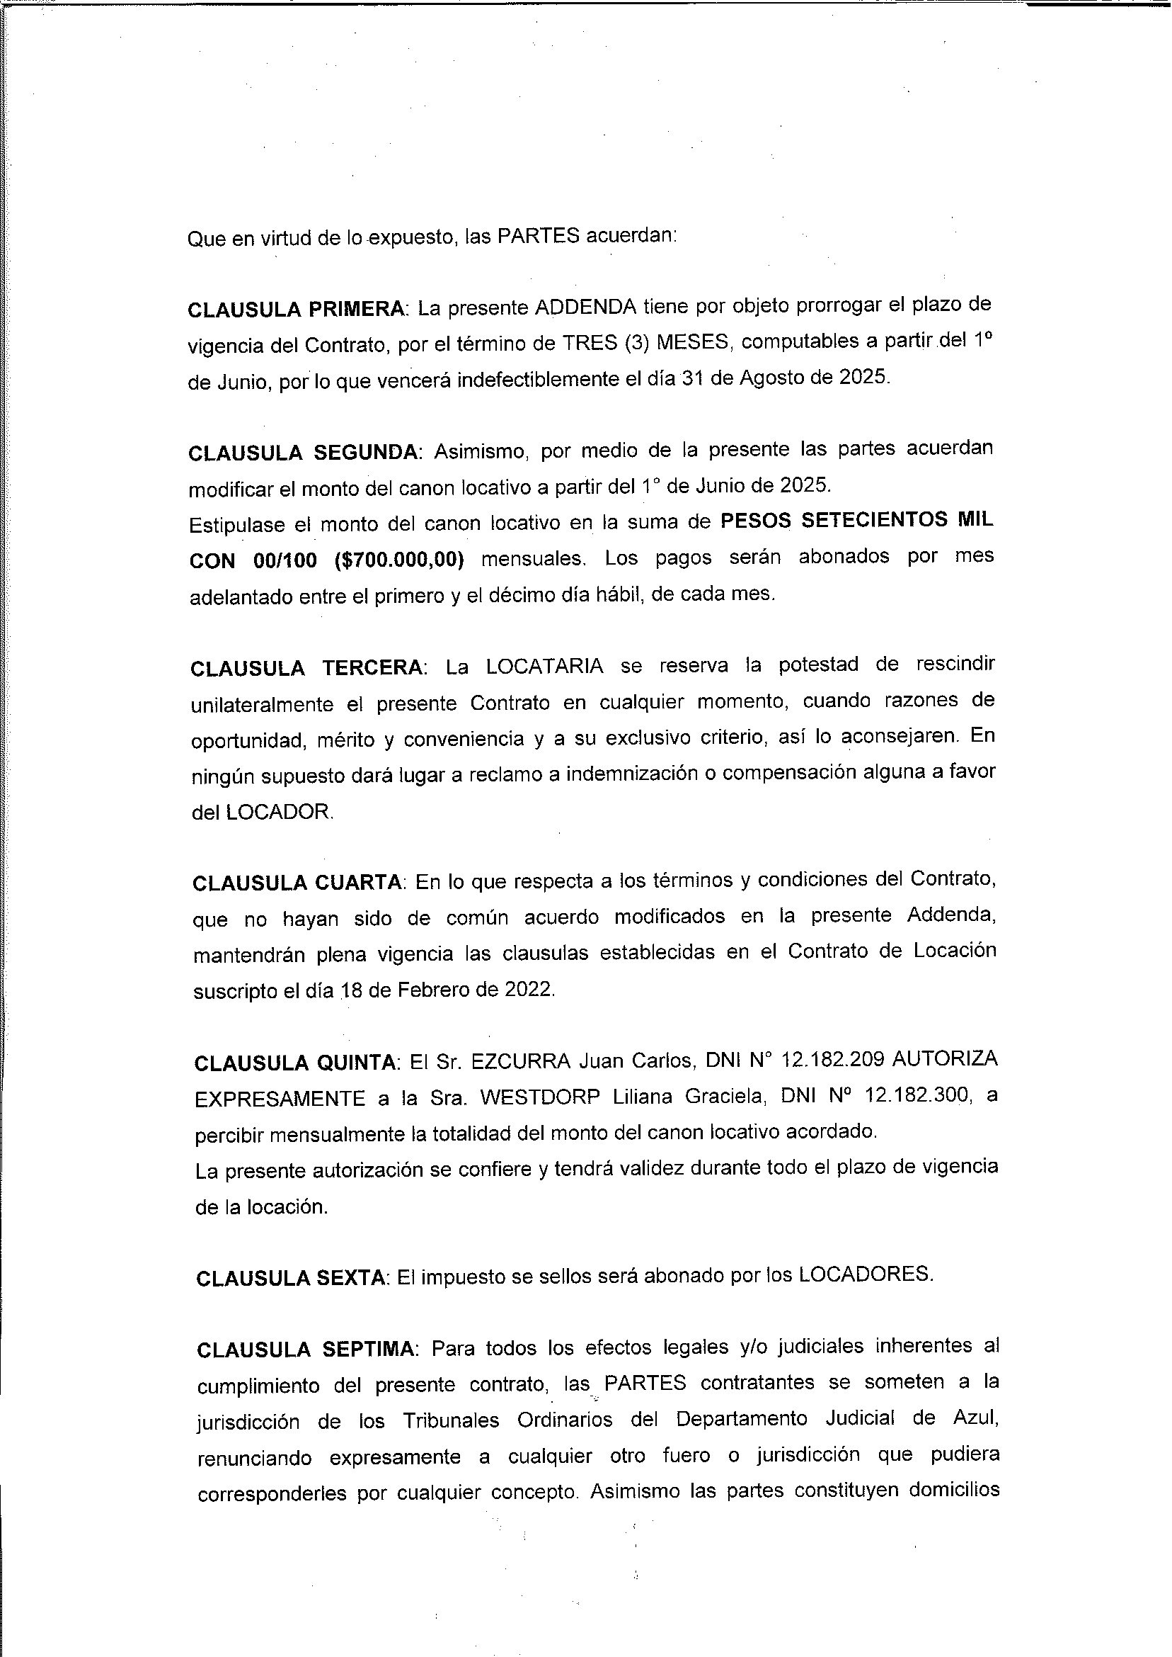

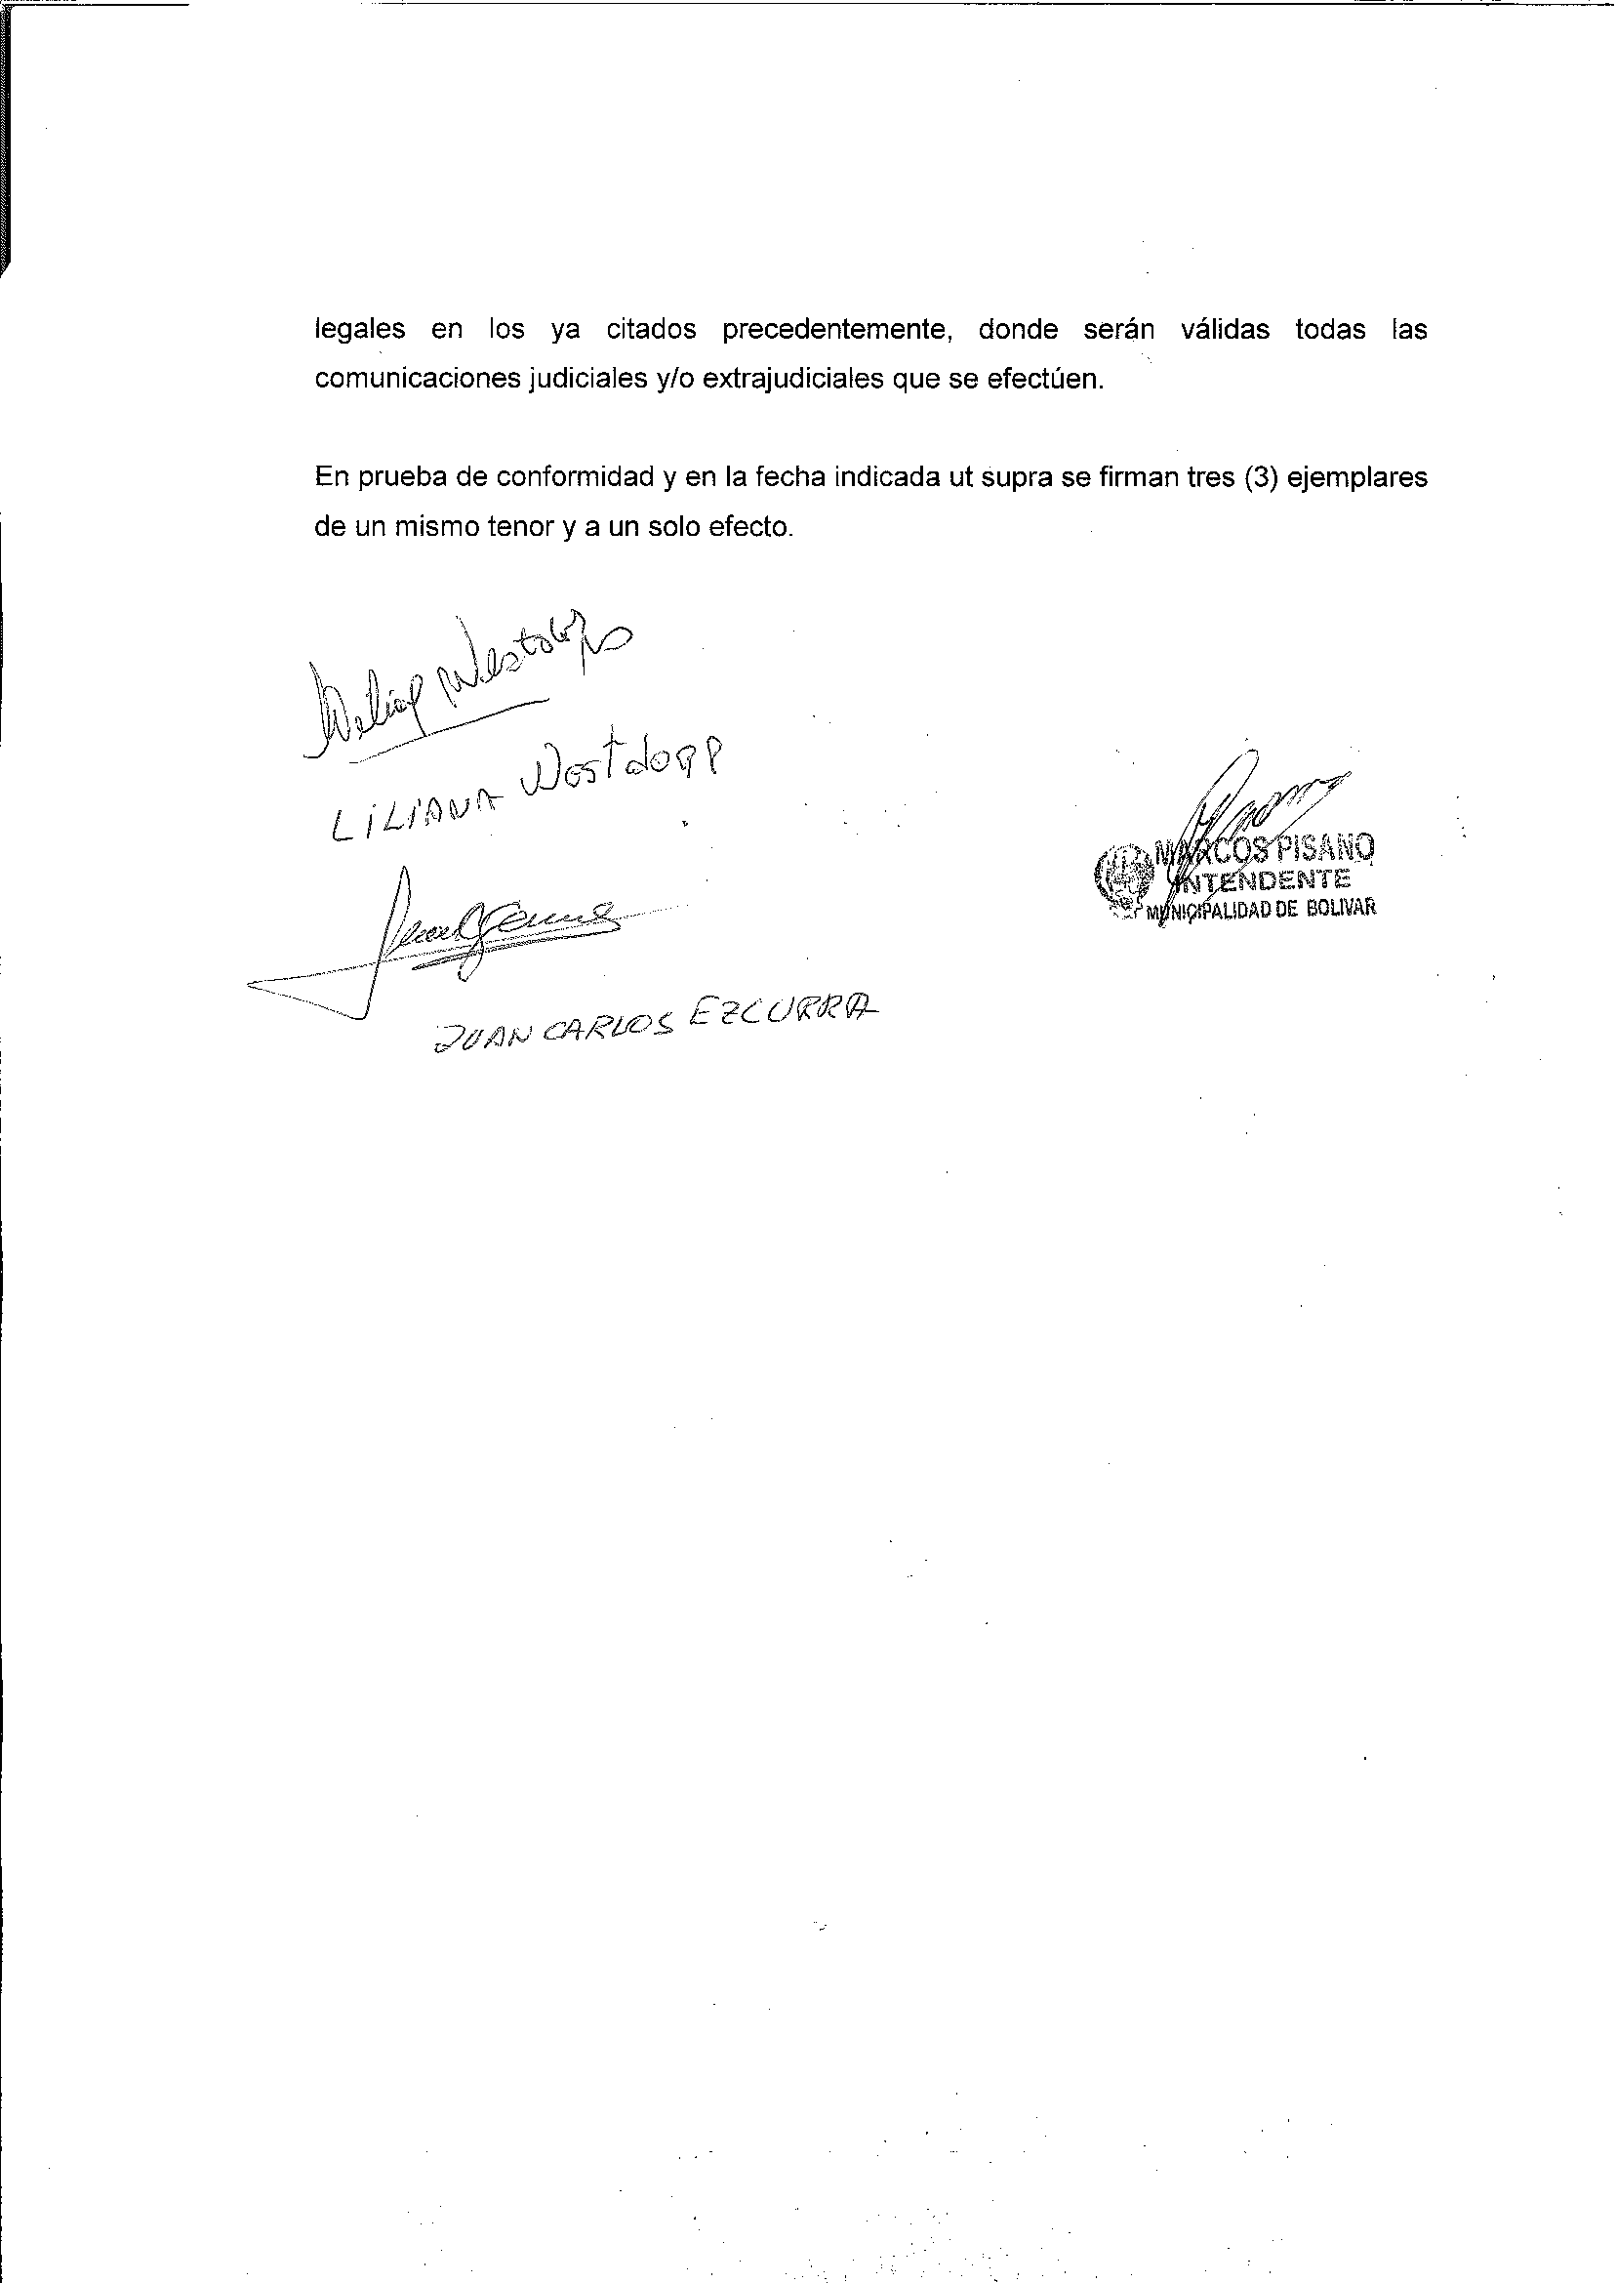
Artículo 2º: Comuníquese, publíquese, regístrese y archívese. ----------------------

- Expediente Nº 9071/25-26: (UXP-PJ): PROYECTO DE COMUNICACIÓN
Manifestando preocupación por modificaciones en la Comisión Nacional de Bibliotecas Populares (CONABIP).

Sr. Presidente: Este expediente también tiene despacho favorable de la comisión. Concejal Roldán va a hacer uso de la palabra.

Cjal. Roldán: Gracias, señor presidente. Muy breve para recordar cuál es el motivo de este expediente, por lo que se hizo a través el decreto del gobierno nacional, en este caso el 345 que versa sobre las modificaciones de la secretaría de Cultura de la Nación y como consecuencia una de las consecuencias, que son varias, la que nos preocupa acá es la correspondiente a la Comisión Nacional de Bibliotecas Populares, la CONABIP y para reiterar el acompañamiento no solo de nuestro bloque, entiendo que de todo el Concejo Deliberante de las actividades que desarrollen nuestras específicamente nuestras bibliotecas culturales, Alcira Cabrera, Sarmiento, de la Cultural, la Biblioteca Rivadavia, la Biblioteca Popular de Urdampilleta, que en todos los casos han manifestado su preocupación y llevan adelante actividades para visibilizar justamente esa preocupación. El objetivo es acompañar a las bibliotecas populares de nuestro partido en su tarea de visibilizar esta preocupación por el decreto que como… si no se escuchó digo se firmó por parte del gobierno nacional y que tiene una intervención profunda en la secretaria de Cultura involucrando entre otros organismos a la Comisión Nacional de Bibliotecas Populares. Muchas gracias.

Sr. Presidente: Bueno, muchas gracias, concejal. Entonces, voy a someter a votación el expediente. Quienes estén por la afirmativa… Sí, concejal de Marco, perdón.

Cjal. De Marco: Gracias, señor presidente. Nosotros en este caso queríamos manifestar respecto que bueno… una aclaración más que nada, si bien hay proyectos, muchos proyectos que estamos viendo que son con preocupaciones, un montón de cuestiones que no están sucediendo, hemos estado averiguando al respecto de la CONABIP y otras cuestiones y la verdad que todos los programas que han estado activos, obviamente estaban activos durante otro gobierno, algunos y otros que se han agregado, pasaron a la secretaría de… o sea, dentro de la reorganización, ¿no? No vaciamiento y todas esas cosas que le dicen, pasaron a lo que es la secretaría de Cultura de la Nación. Obviamente nosotros a este expediente puntualmente lo rechazamos, pero la aclaración vale que no estamos en contra de las bibliotecas, al contrario, acudimos a las bibliotecas por muchas cuestiones y por ende hay algunos trámites todavía vigentes, que esto es lo que he averiguado en la secretaría de Cultura de la Nación para poder proyectos de financiamiento que tienen las bibliotecas puntualmente que podemos utilizar y podemos hacer y este bloque se va a poner en consideración al respecto a través de la secretaría de Cultura. Simplemente una aclaración en ese sentido. Gracias, señor presidente.

Sr. Presidente: Muy bien. Gracias, concejal. Si ningún otro concejal hace uso de la palabra, lo someteré a votación. Quienes estén por la afirmativa, sírvanse levantar su mano.

Se registran catorce (14) votos delos bloques UXP-PJ y JUNTOS UCR-CC.

Sr. Presidente: Quienes estén por la negativa sírvanse levantar su mano.

Votan dos (2) Concejales del bloque LLA. Queda así aprobado por mayoría y sancionada la siguiente:

= COMUNICACIÓN Nº 38/2025 =
Artículo 1º: El Honorable Concejo Deliberante de Bolívar manifiesta su preocupación ante El Decreto 345/2025 del gobierno nacional publicado en el Boletín Oficial que establece modificaciones en la Secretaría de Cultura que incluyen entre otros organismos a la Comisión Nacional de Bibliotecas Populares (CONABIP) y la consecuente incertidumbre y alerta planteada por comisiones de bibliotecas populares.
Artículo 2º: Acompañar a las bibliotecas populares de Bolívar en sus reclamos.
Artículo 3º: Enviar copia de esta Comunicación a las Bibliotecas Populares de la ciudad de Bolívar “Domingo Faustino Sarmiento”, “María Alcira Cabrera” y “Bernardino Rivadavia” y “Biblioteca Popular Sarmiento” de Urdampilleta.
Artículo 4°: Enviar copia de la presente a la Cámara de Diputados de la Nación y a la Cámara de Senadores de la Nación.
Artículo 5º: Comuníquese, publíquese, regístrese y archívese. ----------------------

- Expediente Nº 9083/25-26: (UXP-PJ): PROYECTO DE DECRETO

Declarando de Interés Municipal el libro de Miguel Ángel Gargiulo “Fuimos equipo. Voces e imágenes de la pandemia”.

Sr. Presidente: Cjal. Roldán tiene la palabra.

Cjal. Roldán: Bueno, muchas gracias, señor presidente. Como decíamos, esto también simplemente son dos líneas de… me voy a expresar en el sentido de que el sábado último, el sábado 5 de julio, cuando justamente se cumplió un aniversario de la primera digamos del ingreso de la primera persona afectada por COVID-19 en nuestra ciudad, se presentó el libro de Miguel Gargiulo, que lo tengo acá, lo muestro. Fue presentado en la biblioteca Rivadavia ante una importantísima cantidad de vecinos y vecinas bolivarenses que se dieron cita allí para conocer aspectos que tienen que ver con este libro, que como decíamos en la presentación oportuna de esta declaración de interés, este proyecto de declaración de interés, es una compilación, reúne más de 148 entrevistas, por eso se llama también “Fuimos equipo, voces e imágenes de la pandemia”, con personas de nuestra comunidad que trabajaron específicamente en todo el abordaje de la cuestión de la pandemia, que tiene que ver principalmente con personal de la salud, enfermeras, enfermeros, médicas, médicos, administrativos del hospital, pero también de todo el departamento ejecutivo que a través de las distintas áreas tuvo que llevar adelante sinnúmero de actividades en relación al cuidado de la salud y de la vida de bolivarenses, de todas y todos. Por tanto, la relevancia que tiene para nosotros este libro, que como ustedes ven es bastante importante en número en cantidad de páginas, también es esto para recordar que es importantísima la presencia del Estado cuando una situación que nos descolocó a todos y a todas, que fue la pandemia de COVID-19, algo desconocido, algo para lo que no había vacunas, para lo que no sabíamos resolver ni sabíamos bien para qué lado podíamos buscar las soluciones. Hubo un estado municipal, hubo un estado provincial, un estado nacional que hicieron todo lo posible, todo al alcance y un poco más para atender esta situación. Por eso nada más, la idea era traer, mostrar el libro y volver a fundamentar porque es nuestro interés que sea declarado de interés cultural municipal, el libro de Miguel Gargiulo. “Fuimos equipos, voces e imágenes de la pandemia”. Muchísimas gracias.

Sr. Presidente: Concejal De Marco tiene la palabra.

Cjal. De Marco: Cjal. De Marco: Gracias, señor presidente. Bueno, una pequeña reflexión. Bueno, por supuesto, dedicarle éxitos al autor, que muchos lo conocemos, sabemos que es muy bueno en ese sentido y bueno, y felicitarlo, por supuesto, públicamente teniendo como un punto muy importante como lo ha hecho con el fútbol rural de nuestra ciudad, todo lo que sea con nuestra ciudad y lo pueda impartir realmente en papel para que quede en la historia. Es muy importante. Entonces, desde este Bloque queremos felicitarlo a Miguel Ángel Gargiulo por lo que ha hecho y puntualmente por algo que por ahí nadie ha contado, que todo lo que ha le ha tocado vivir a Bolívar, las desgracias, las suertes y por supuesto más allá de que él ha aclarado esto, lo ha puesto en prosa, digamos, sobre el papel y dejándolo colocado en una historia para lo que es Bolívar, también quiero, es importante reconocer, por supuesto, el trabajo de los médicos y todo el personal del hospital que en ese momento, como nadie en el mundo, ha tenido el valor realmente y en el pleno desconocimiento de las cuestiones se puso la salud, la medicina y todo la organización en equipo que salió realmente en total emergencia para para salvar vidas, ni más ni menos. y también, ya que estamos en esta casa, yo no estaba, pero agradecerle y reconocerle la madurez política a todos los concejales que les tocó pasar por el COVID y bueno, sesionar en una situación bastante bueno, distinta a la que se conoce, entendiendo también uno que hubo mucha madurez política de ambas partes del ejecutivo y para resolver las cuestiones que eran urgentes y bueno, no poner la política por encima de todo lo que era el trabajo que se desarrollaba en materia de salud. Así que nada más esas tres reflexiones. Muchas gracias, señor presidente.

Sr. Presidente: Muy bien. Muchas gracias, concejal. Entonces, si ningún otro concejal hace uso de la palabra, voy a someter a votación el expediente. Quienes estén por la afirmativa, sírvanse levantar su mano.

Unanimidad. Queda sancionada la siguiente:

= DECRETO Nº 11/2025 =
Artículo 1º: Declárase de Interés Cultural Municipal el libro “Fuimos equipo. Voces e imágenes de la Pandemia”, autoría del sociólogo Miguel Angel Gargiulo, que reúne entrevistas a bolivarenses protagonistas de las políticas de cuidado durante la Pandemia de Covid-19 (2020-2021)
Artículo 2º: Comuníquese, publíquese, regístrese y archívese. ----------------------

- Expediente Nº 9077/25-26: (JUNTOS UCR-CC): PROYECTO DE COMUNICACIÓN

Expresando preocupación por vaciamiento presupuestario del Hospital Garrahan.
Sr. Presidente: No sé si algún concejal quiere hacer uso de la palabra. Lo habían pedido individualmente. Sí, concejal de Marco.

Cjal. De Marco: Me había olvidado que había sido yo. Gracias, señor presidente. Bueno, simplemente, bueno, ahí lo que comenté anteriormente, no es un vaciamiento. Obviamente es muy importante el Hospital Garrahan. Y simplemente contar un poco. Hace un tiempo, hace menos de un mes, concurrimos a un congreso de trabajo en el cual, bueno, estuvimos trabajando en la comisión de salud y dentro de la comisión de salud estaba el secretario de Salud de la nación, lo cual obviamente él nos hizo, lamento no tener los datos aquí, pero bueno, los vamos a poder pasar. él comentó realmente todas las gestiones que no solamente se hicieron, sino que se vienen haciendo con el personal del Hospital Garrahan, para poder… él algo que lo dijo personalmente y lo dijo frente a nosotros fue que realmente están muy atrasados con el pago y eso lo reconoce el gobierno nacional, lo reconoce la secretaría de Salud de la nación, el propio secretario y la realidad es que lo que busca es reorganizar la cuestión interna que es bastante amplia en lo que es un poco el despilfarro administrativo que hay en muchas cuestiones y para hacer este tipo de situaciones no se le puede, salvo por cuestiones específicas tecnológicas y de salud que son inyectarle dinero para que estas cosas funcionen, porque seguramente como hablábamos recién la salud a veces hay cuestiones que no hay para pensar mucho. Pero se está trabajando, están trabajando en el gobierno nacional todo el tiempo para poder todo lo que sea, todo lo que sea residentes y todo lo que sean médicos que vienen con una antigüedad de muchos años que tienen distintas… que atienden distintas patologías dentro del nosocomio tan importante de pediatría. Entonces, simplemente lo que queremos indicar que no avalamos que es un vaciamiento, sino como muchas otras cuestiones, simplemente comentar que es una reorganización. Aquí este bloque cuando se trató el tema del ARCA ex AFIP y nosotros salimos a respaldar a los trabajadores, un proyecto del bloque de Unión por la Patria porque también somos de Bolívar y bueno, eso por unanimidad nomás lo sacamos y nosotros también entendemos que cuando la realidad nos roza puntualmente en el partido de Bolívar es cuestión de ponerse en una línea en la cual vea que tampoco sea afectado directamente nuestro partido. Pero aquí simplemente con el Hospital Garrahan nosotros decimos que bueno, lo que manifesté hasta recién y no es un vaciamiento, sino una reorganización del nosocomio. Por eso no lo vamos a acompañar por una cuestión por ahí de interpretación. Nada más, señor presidente.

Sr. Presidente: Muy bien. No sé del bloque la concejal Ochoa o concejal Roldán entonces.

Cjal. Roldán: Gracias. Es muy muy breve lo que voy a decir y para recordar, como lo he hecho ya en varias oportunidades, dos puntos comillas, “soy el topo que viene a destruir el estado desde adentro”, cierro comillas. Esa es una declaración del presidente de la nación. Por tanto, todas las manifestaciones y vale para el proyecto del que hablamos recién de las bibliotecas, para desguace de Vialidad Nacional, hospital Garrahan, INTA, INTI, CONICET, todo cabe en nuestra enorme preocupación y el acompañamiento a los sectores involucrado justamente por eso, basándonos ni más ni menos que en una declaración de principios del presidente de la nación, el topo que viene a destruir el estado desde adentro. Muchas gracias.

Sr. Presidente: Concejal Ochoa, ¿va a hacer uso de la palabra? Bueno, concejal Ochoa entonces.

Cjal. Ochoa: No porque quiere hablar también el compañero, no, bueno lo que acá están llamando reorganización, que se está trabajando, nosotros no, nosotros creemos que es un desmantelamiento. Es un desmantelamiento. No, no, lo que dice el bloque de La Libertad Avanza no es lo que dicen los trabajadores, no es lo que ve la gente que se manifiesta en la calle. No es un despilfarro, es estar vaciando uno de los hospitales más importantes del país y de Latinoamérica. Tenemos que entender que debemos a llamar a las cosas por su nombre, porque entonces también tenemos que creer que se está reorganizando, que se está trabajando en los organismos que hace dos días por boletín oficial, por el 35702 se dieron de baja y se disolvieron. También se dieron de baja y se disolvieron porque se están reorganizando aparentemente, porque ningún trabajador trabaja, porque todos están de más, porque no es por el déficit cero, no es por el empobrecimiento al que nos quieren llevar, no es por la desocupación a lo que nos quieren llevar, es porque están reorganizando. Por lo tanto, también le comento, señor presidente, que el día 8, hace dos días atrás, por Boletín Oficial 35702 se reorganizó, se está trabajando porque aparentemente había mucho despilfarro y muchos ñoquis, a la Comisión Nacional de Tránsito y Seguridad Vial, a la Agencia Nacional de Seguridad Vial, a la Dirección Nacional de Vialidad, al Fondo Fiduciario Federal de Infraestructura Regional, al Fidecomiso Fondet, a las delegaciones sanitarias federales del Ministerio de Salud, a la Agencia Reguladora de la Industria del Cáñamo y del Cannabis Medicinal, al Instituto Nacional de la Agricultura Familiar Campesina e Indígena, al Instituto Nacional de Semillas, a la Comisión Nacional de Semillas y al Fondo Nacional del Manejo del Fuego en un solo boletín oficial. En un solo día. Como verá, señor presidente, se está trabajando mucho, se está reorganizando mucho. Por favor, con ese relato a otro lado. Lo que están haciendo es un desmantelamiento del Estado, propiciando para propiciar un déficit fiscal ficticio y un carry trade ficticio, por favor. Somos pocos y nos conocemos mucho. Les pedimos entonces que no sigan reorganizando, que no sigan trabajando, por favor. Muchas gracias.

Sr. Presidente: Muy bien, gracias, concejal. Concejal de Marco tiene la palabra.

Cjal. De Marco: Gracias, señor presidente. Cortito. Primero que no me rete la concejal yo no estoy enojado con ellos. Lo único que quiero decir es cortito. Lo único que quiero decir es que los bolsos de López, sabe qué hospital Garrahan modelo habría. ¿Sabe qué profesionales felices de la vida habría? Nada más que eso, por no enumerar todo lo que enumeró ella. Gracias.

Sr. Presidente: Muy bien. Gracias, concejal Carballo que no ha hecho uso de la palabra.

Cjal. Carballo Laveglia: Gracias, señor presidente. Por supuesto que nosotros vamos a acompañar este pedido de la preocupación que tiene el bloque de Unión por la Patria, como también vamos a acompañar este cartelito que han subido hoy los profesionales de la salud en lucha por el retraso salarial en el municipio de Bolívar. Gracias, señor presidente.

Sr. Presidente: Muy bien. Gracias, concejal. Concejal Ochoa quería hacer… Mansilla. Concejal Mansilla.

Cjal. Mansilla: Bueno, la verdad estaba esperando para contestarle un poco al Partido Vecinal de La Libertad Avanza con el expediente que sigue, que el que nos pregunta qué hacemos con la colectora. Hablar de Milei y de todas las cosas que está haciendo, la verdad que estaríamos toda la tarde. Ya Mónica enumeró las de la última semana. Ahora que nos tomen de tontos nuestros compañeros que están viviendo en Bolívar y que vienen a sentarse en la banca con nosotros, la verdad… porque tenemos un expediente que es el que sigue pidiendo informes de la colectora de vialidad nacional, como estuvimos hace un rato pidiendo informe de las luces de la ruta que es otra de las obras de Vialidad Nacional que se quedó colgada o hablando el concejal de Marco de un inventario de patrulleros… ¿no sabe que Milei le sacó a la provincia de Buenos Aires este año y lo que va el anterior 750,000 millones que son 10,000 patrulleros y de eso no van a escribir una línea, de eso no van a hablar. O sea, si se subieron a un barco que es el de ustedes, bueno, súbanse callados, pero no nos vengan a decir a nosotros que las cosas están bien, porque ustedes son las que las están desarreglando. Ahora viene una campaña, ¿qué van a hacer? van a decir que son el partido vecinalista de Bolívar y que los problemas son de Buenos Aires. No, los fondos que no hay en seguridad son los fondos que no llegan a Bolívar también y son los fondos que el jefe político de ustedes y al cuales eligieron no manda porque se le antojó que la provincia de Buenos Aires no necesita más fondos. Cuando todo el mundo sabe y todas las provincias saben, que las compensaciones económicas que todos los presidentes le dieron a la provincia de Buenos Aires fueron porque los números de la provincia de Buenos Aires nunca cerraban. Entonces, ¿quieren hablar de seguridad? Hablen de los fondos que no mandan. Quieren hablar de obras públicas, ¿cómo tienen el tupé de hacer un informe de vialidad de una colectora que pasó por acá que ustedes aprobaron la obra? Me refiero a los concejales que estaban en ese momento y que no saben que se paró. Lo anunciamos en todos lados que en realidad no nos atendía nadie. No, no nos atendía nadie porque la estaban disolviendo. Ahora la estaban disolviendo, pero no dejaron un día de cobrar el impuesto a los combustibles. ¿Saben ustedes que cada vez que cargan combustible, el 28% de eso va a vialidad nacional, que ahora es a nadie? O no se están dando cuenta que desde hace un año y medio se fuman la plata que es del impuesto a los combustibles y se la están llevando para nada porque ni siquiera están cortando el pasto. Los otros días no estaba en sesión, pero la vi a la repetición. El concejal Alomar estaba contento porque habían hecho la audiencia pública para pavimentar la 205 y la ruta 3. Nos toman de estúpidos. ¿Quieren proponer las PPP? Ya las vimos. ¿Se acuerdan con Macri? La de participación privada que van a venir, los privados van a invertir y después de 30 años van a cobrar. Ni una obra hicimos. ¿Dónde están los créditos que iban a traer? ¿Dónde están las inversiones que nos iban a arreglar todas las rutas y nos iban a llenar de trabajo? 173,000 puestos de trabajo llevamos perdidos. ¿Saben cuánto generaron con el RIGI hasta ahora? 1600. ¿Saben cuánto dice que van a terminar generando cuando termine el RIGI? 15, 20,000 ¿y los otros 150,000 cómo los vamos a recuperar? Entonces, no vengan a mentirnos acá. Ustedes quieren hacerle creer a la ciudadanía que esto va bien, háganle creer que va bien. Pero no le digan que no están recortando en el en el Garrahan. Ahora no están recortando en el Garrahan. ¿Y qué hace la gente del Garrahan en la calle? Qué: ¿les gusta tomar frío?. ¿Por qué se nos están cayendo a las municipalidades y a todos los gobiernos provinciales la recaudación y las coparticipaciones? Porque no hay consumo, porque automáticamente tienen la obligación de girarnos los impuestos al consumo. Se está cayendo el consumo, se están cayendo las coparticipaciones y eso qué, ¿también lo van a negar? O van a estar como los otros días que decían que ahora el INDEC está midiendo mal las tasas de consumo y que es mentira, el consumo no se está cayendo. Muchachos, le están pegando a todos los sectores. No hay un sector que salga beneficiado y que nos diga que están las cosas bien. Ahora, no nos presenten más proyectos pidiéndonos informes de las cosas que ustedes están rompiendo. Háganse cargo del sector político en el que están. Háganse cargo de la verdad de lo que está pasando y si la quieren apoyar, tienen una campaña por delante y grítenlo. Pero no vengan a decir que hay que hacer ajuste y después decirles a los empleados que no los van a echar. Si ustedes dicen que el ajuste es seguir echando empleados de la empresa y seguir echando empleados del Estado, vayan y díganselo a la cara. No se puede hablar en Bolívar de una cosa y andar aplaudiendo en Buenos Aires de otra. Entonces, cómo van a venir dos meses medio seguramente de que hablen mucho, se los quiero decir antes que empecemos, no mientan más. No mientan más. Están subidos a un barco que lo único que va a hacer es hacernos chocar como nos han hecho chocar varios barcos en este país. Si ustedes quieren ir arriba de ese barco, me parece perfecto, pero no le mientan a la gente porque las obras en Bolívar están paradas porque el gobierno nacional no manda la plata. Las obras en Bolívar están paradas porque tomaron la decisión de que era lo mejor. Los fondos del Garrahan no están. La gente del Garrahan no tiene ganas de ir a tomar frío. Tenemos problema en bancar nuestras municipalidades. Sí. Y los vamos a seguir teniendo y va a ser un invierno más duro y seguramente una primavera bastante jodida. Pero no crean que estos problemas de que no hay fondos para seguridad aparecieron ayer. Si siguen con esta política de no mantener las rutas, ya pregúntenle a la gente de salud. Nos aumentó un 30% de los accidentes en rutas desde el 2024 hasta el 2025. Puede ser que la gente maneje mal, pero también pueden pensar que es porque nuestras rutas están todos los días deshaciéndose un poco más. Y no lo decimos nosotros, lo dice La Pampa, lo dice Córdoba, lo dice Santa Fe, lo dicen en todas las provincias. Entonces, escuchen lo mismo que escuchamos nosotros. Escuchen qué es lo que la incertidumbre que generaron la semana pasada desregulando el precio de la garrafa. Cuando ya lo habían desregulado, ¿a quién creen que van a joder con el precio de la garrafa? ¿A los que menos necesitan? ¿O no se dan cuenta que los que usan garrafas son los que ni siquiera tienen la red? Entonces, todas estas decisiones son decisiones de La Libertad Avanza, son decisiones de La Libertad Avanza del gobierno nacional y son decisiones de La Libertad Avanza que ustedes están apoyando todos los días acá en Bolívar. Entonces, no nos pidan informes a nosotros. Pídanles informes a sus gobernantes y a los que ustedes están apoyando. Pregúntenles qué van a hacer con Vialidad. Pregúntenles qué van a hacer con la colectora, pregúntenles qué van a hacer con los fondos de seguridad cuando no alcancen más. Nada más que quería decirle lo que creo, que es mi verdad. Seguramente por ahí tienen otra verdad. Y también sobre que no discutimos un pedido sobre tablas que habíamos dado anteriormente. La verdad que tampoco me gusta, porque si arreglamos algo en presidentes me parece que es para respetarlo. Y era nada más que como estas cosas para decirle a los concejales que estaban preocupados porque Bali había cobrado dos sueldos. No cobró dos sueldos. No esperen un mes. Se lo decimos ahora porque no tenemos problema en decir las cosas. No, no lo hizo. Son mentiras. Y se lo decimos ahora, la verdad, cuanto más rápido llegue, mejor. Entonces, muchachos de La Libertad Avanza, la verdad se las trato de decir lo más rápido posible. Si no la quieren escuchar y están creídos que hay otra verdad, bueno, cuando se den cuenta, vengan y avísenlo. Gracias, señor presidente.

Sr. Presidente: Gracias, concejal. Concejal Alomar, después concejal Palomino, puede ser.

Cjal. Alomar: Gracias, señor presidente. Bueno, la verdad que la verborragia del concejal me pone manifiesto nuevamente que este no es un lugar que se ha vuelto un lugar cómodo para hablar de los problemas de Bolívar. Este, indudablemente, como siempre dijo y se lo reclamo a usted, presidente, la falta de respeto de parte del concejal, de mirar a la cara cuando tiene que mirar para adelante. Eso propicia violencia que no la vamos a aceptar. Y tercero, claramente, claramente con sus palabras y su agresión casi personal, aduciendo a que nosotros tenemos que hacer y no tenemos que hacer nosotros, y ahora voy a hablar por mí, yo sí tomé una decisión de dónde voy, sé dónde voy. No necesito lo que me diga el concejal qué tengo que decir o qué tengo que pedir como legislador, porque es violento democráticamente también o no tiene derecho a decirme qué pedido voy a pedir o no. Lo que tiene que hacer es este Cuerpo legislativo aceptarlo, tomarlo, darlo al departamento ejecutivo y el ejecutivo tiene que dar la respuesta pertinente. Porque voy a, ya que hizo un racconto que parece que hizo un resumen, es un actor de resumen de las últimas sesiones del Concejo, se toma la libertad de hablar por todos. Entonces yo me voy a tomar la libertad, pero del lado contrario de hablar por todos. Entonces vamos a hablar de Bolívar porque están hablando mucho del Garrahan, de los problemas que hay en la provincia, de las rutas y no voy a ser tan acotado como De Marco en el sentido de con una frase explicar lo que nos pasa. Entonces, haciendo referencia a lo que dijo el concejal Carballo, no miremos el Garrahan, miremos cómo le pagamos al hospital de Bolívar. Hablan de los 173,000 desocupados. Yo les voy a contar algo para que se entere la sociedad y todo lo que estamos acá dentro. Estamos hablando que tenemos 1300 empleados en el municipio y hay un pedido de 400 empleados en el partido de Bolívar y no es posible conseguir uno. Y me hago cargo de lo que digo. Entonces, muchachos, no hablen de lo que no hay. Hablemos de lo que hay, porque si queremos cambiar algo y seguimos referenciando, lo que está mal, siempre va a estar mal. Entonces, en Bolívar hay 400 puestos de pedidos de trabajo. No sé, son dos miradas. No quiero poner la ideología de por medio porque no la comprendí mucho, demasiado la ideología de izquierda o de derecha, porque no somos todos de izquierda o de derecha. Hay gente que somos más cautos y miramos las cosas de diferentes maneras y no quiero poner la ideología en consecuencia. Sigo: cuando hablamos del tema de los presupuestos 4 años hace que nos quejamos por la situación de los caminos rurales y dónde va el dinero y no explican nada y ahora se preocupan por lo que pasa a nivel nacional. la plata que no le mandan, la plata que pagó el partido de Bolívar y pusieron en este municipio, en este ejecutivo, ¿alguna vez explicaron dónde está? La respuesta es no. Y el señor que hace referencia a estas comunicaciones que nos hizo referencial de todo, no fue capaz de contestarla en 4 años. Entonces, no voy a permitir que me agregan de esta manera y sí que den respuesta a esto, a lo legislativo, a lo local, a lo que estamos haciendo nosotros. En definitiva, es lo que necesitamos. Es lo que necesita la ciudadanía de Bolívar, el productor agropecuario, la convocatoria que hace la gente para el trabajo, las cuatro empresas más importantes de Bolívar, no le arreglamos la entrada, el camino de entrada para su trabajo. En esos lugares van a trabajar 400 personas nuevas y no somos capaces de asistirlos. De esas cosas vamos a hablar. ¿Qué me voy a poner a hablar de si Milei arregla un pozo, un pozo quieren arreglar? 14 años sin arreglar las rutas y ahora por un año se hacen problema y no me enoja si Milei, no me enoja Milei, me enoja que digamos que las cosas sucedieron en estos últimos, déjense de joder hermano. Gracias señor presidente.

Sr. Presidente: Gracias Cjal. Cjal. Palomino.

Cjal. Palomino: Yo por ahí hacer una sugerencia a usted como presidente, que cuando nos refiramos a un expediente en particular, hablemos del tema del expediente en particular, porque si no agarramos, presentamos un proyecto conjunto entre todos y decimos hoy debate abierto, ¿no? El nombre del proyecto es debate abierto. Entonces nos ponemos a hablar de todo, ¿sí? de temas salud, educación, incluimos, hacemos todo ahí un debate global de todos los temas, ¿sí? Y hacemos un debate abierto. Yo creo que para algo existen los expedientes, el número de expediente que tiene, que además marca el tema. Y nada, es una observación que hago, señor presidente, porque la verdad es que está muy interesante el debate. Puedo decir que coincido con un montón de cosas que se expresaron y con otras no, pero estaríamos como… ¿no? Lo que sí me preocupa es que estamos hablando de un proyecto que refiere a salud y me parece que la salud no tiene colores políticos, ¿sí? que a todos nos afecta, que en algún momento todos vamos a tener que ser atendidos en la salud, en nuestra salud, que somos atendidos en nuestra salud y que además estamos hablando de un sector vulnerable que son los niños. Estábamos hablando de salud y de niñez, ¿sí? y derechos vulnerados como el no acceso correspondiente a la salud de los niños, en este caso del Garrahan, pero que también nos puede tocar a nivel local. ¿Qué pasa si nos toca llevar a los que tenemos hijos, niños, al hospital, que ojalá que no suceda, pero nos ocurre que nos derivan al Garrahan y que la situación de nuestros hijos esté sujeta a un conflicto, a un conflicto y que yo tenga que escuchar la palabra disculpa?, ¿sabes qué? Tu hijo no puede ser atendido porque estamos reorganizando. Podemos ponernos en ese lugar. Al menos es lo único que pido, que seamos serios a la hora de tratar los temas, que estamos hablando de salud, de niños y que los expedientes que pasaron ya pasaron, que si pasaron a comisión van a ser trabajados en comisión y tendrán las respuestas o no. Como siempre pasa, señor presidente, nada más en una sugerencia, remitámonos al tema que estamos tratando, que nada más ni nada menos es la salud y es la atención de la salud de los niños. Gracias.

Sr. Presidente: Está bien. Muchas gracias, concejal. Simplemente para agregar una cuestión al planteo de la concejal, después continuamos con el análisis del proyecto, es que en lo personal no me gusta acotar nunca cuando un concejal está interviniendo, porque muchas veces la construcción de una idea, de una expresión y un fundamento de un proyecto lleva a que tenga que hacer uso de ciertos argumentos apelando a distintos aspectos. Entonces, por supuesto que en principio conozco, concejal, que la argumentación tiene que estar limitada en principio y lo más que se pueda ajustado al tema central del expediente. Por lo tanto, más allá de eso, es una expresión para todos los concejales que si en la medida de lo posible, obviamente tratemos, más allá que a veces los temas entiendo que tienen puntos de contacto o están en base a una línea conductora, pero trataremos de poder contenerlos en cada uno de ellos para que el debate sea más ordenado. Simplemente eso y ahora sí continuamos con la expresión del fundamento. ¿Me había pedido la palabra concejal Mansilla?

Cjal. Mansilla: Sí, señor presidente. Está bien, quizás abarqué demasiados temas, pero por ahí esto de dirigirme usted y hablarle al que está al lado seguramente es una cuestión que tengo que mejorar. Igualmente creo que entienden los concejales que estoy hablando de ellos y me gusta hablarlo cara a cara como lo hago, y como lo hago y tampoco es mi afán ofenderlos, sino pedirles que reflexionen sobre lo que está pasando. Y como decía la Concejal Palomino, si bien hablé de muchos temas como de seguridad y de los expedientes que han estado pasando y llegamos a este que hoy está en el Garrahan, que estábamos ahora hablando del Garrahan. Y bueno, la realidad que a todos lo que nos ha… cuando vienen estas afectaciones de tanto el Garrahan o el Instituto Contra el Cáncer o hoy los veía la gente del Rafo, lo único que le puedo decir a los concejales que hoy no están apoyando esto, es qué es lo que le pasa a un intendente, a un secretario de Salud o a veces alguno de nosotros que lo acompañamos cuando hay que trasladar, como decía la concejal Palomino, un chico a las 4 de la mañana y se te quemaron todos los papeles y siempre el Garrahan es uno de los lugares donde siempre nos contesta y donde siempre muchas veces nos ha salvado las papas a muchos de las familias de Bolívar. Entonces, no es algo que pasa en Buenos Aires y no pasa en Bolívar. Si el Garrahan no estuviera, le quiero decir a los concejales, muchos chicos de Bolívar hoy no estarían caminando por Bolívar. Entonces, cuando nos piden ayuda y cuando esa ayuda está fundamentada en un trabajo de desmantelamiento que están haciendo porque no lo entienden al Estado o si lo entienden lo están haciendo mal. Porque no les quiero decir muy fuerte, porque dicen que los ofendo, pero la verdad cuando vienen y rompen después cuesta mucho arreglar lo que rompen y son muchos años y ya lo hemos visto a esto y lo que están haciendo son recetas de rotura que después tardan mucho tiempo en arreglarse. Entonces, lo que les pido es que acompañen cada uno de estos reclamos para que, por lo menos, quede en la memoria de cada uno de nosotros que luchamos para que cuando llamemos al Garrahan a las 4 de la mañana con un traslado y nos contesten que no tienen más camas, como hoy estaba la gente del Garrahan, del Rafo diciendo, "No podemos tomar más gente." ¿Por qué? “Porque estamos limitados, estamos limitados a la capacidad que tenemos”. Entonces, esas cosas las tenemos que visibilizar, las tenemos que gritar, las tenemos que decir y los tenemos que pedir. Ahora, por eso se van a ofender, porque le estamos diciendo que no es la política que corresponde para Bolívar. No, no corresponde para Bolívar que no tengamos el Garrahan. No es que estamos hablando de cosas que pasan en Buenos Aires. Que se queden con la plata de las rutas todos los días no es cosa que pasa en Buenos Aires, son cosas que pasan acá a 10 km, a 5 o en el frente. Ahora se ofenden porque le decimos estas cosas. Bueno, ¿qué quieren que haga? Evidentemente muchos amigos de La Libertad Avanza no voy a tener, pero nada más que decirle que nosotros vamos a apoyar este expediente, lo vamos a votar y si ellos no lo quieren apoyar, entiendan que le están errando, porque es mentira lo que le están diciendo que es reorganización. ¿Saben qué era reorganización nacional? La de la dictadura. Esa era la última reorganización nacional que me acuerdo. Gracias, señor presidente.

Sr. Presidente: Gracias, concejal. Para ir cerrando, concejal Goyechea, tiene la palabra.

Cjal. Goyechea: Sí, muy muy breve, señor presidente. Muchas gracias. Obviamente comparto las palabras del concejal Mansilla. El Garrahan no es un hospital que atiende solamente a los niños de la ciudad de Buenos Aires, sino que atiende a los niños de todo el país. Es el hospital madre y todos sabemos que los mejores profesionales de la salud infantil se encuentran en el Garrahan, que es un privilegio, es un honor para cualquier médico ser médico en el Hospital Garrahan. Pero, de todas maneras, como así nosotros creemos y estamos convencidos, igual que el Frente para la Victoria de que esto se debe solucionar porque hace a la salud, también vuelvo a pedirle que no nos fijemos solamente en el Garrahan y que en Bolívar podamos tener una guardia pediátrica a las 24 horas, porque de eso se trata, de lo que decía el concejal Mansilla, son niños. El Garrahan atiende a Bolívar a las 4 de la mañana cuando tiene una emergencia. Sí, claro que lo atiende, como atiende a los chicos de todo el país, pero también ocupémonos de que, aunque sea los primeros auxilios, nuestros niños, niñas y adolescentes en el partido de Bolívar tengan una guardia 24 horas. Acompañamos esto, pero pongámonos todos espalda contra espalda porque, como dijo la concejal Palomino, la salud no tiene partido político. Las enfermedades no tocan la puerta de un peronista, de un radical, de la coalición cívica o de La Libertad Avanza. nos afecta a todos. Entonces, creo que estamos tocando un tema que es muy sensible, que justamente es la salud de los niños y que me parece que sería óptimo, ya que estamos discutiendo esto, que de una vez por todas y para siempre Bolívar pueda tener una guardia pediátrica a las 24 horas. Gracias, señor presidente.

Sr. Presidente: Gracias, concejal. Ahora sí, concejal Ochoa.

Cjal. Ochoa: Gracias, presidente. Muy breve también. Yo personalmente como concejal me hago cargo de un montón de cosas que hago mal o me equivoco, pero de la que no me hago cargo es de la que se habló acá. Yo suelo, quiero y siempre soy puntual en los temas con relación a los expedientes. Por eso, con relación al tema del Garrahan, al desmantelamiento del Garrahan del que ya he hablado, del que ya se ha hablado, quiero dejar claro que sí se lo está desmantelando, que si son parte de un gobierno de la crueldad como es este, que se asuma eso. Sí. Y que realmente, realmente se está gobernando para ir en detrimento de la salud y no podemos decir que estamos reorganizando o estamos trabajando cuando la gente del Garrahan está pidiendo por favor que lo escuchen y hay cartelitos de que como hace frío la familia se tienen que llevar las frazadas. Entonces si se pertenece a un gobierno que es el reino de la crueldad, que se lo asimile. Nada más.

Sr. Presidente: Gracias, concejal. Sin es más uso de la palabra, voy a someter a votación entonces el expediente 9077, proyecto de comunicación expresando preocupación por el vaciamiento del Hospital Garrahan. Quienes estén por la afirmativa, sírvanse levantar su mano.

Se registran catorce (14) votos de los bloques UXP-PJ y JUNTOS UCR-CC.

Sr. Presidente: Quienes estén por la negativa sírvanse levantar su mano.

Votan dos (2) Concejales de LLA. Queda aprobado en Mayoría y sancionada la siguiente:

= COMUNICACIÓN Nº 42/2025 =
Artículo 1º: Expresar nuestra más profunda preocupación por la situación de vaciamiento presupuestario que atraviesa el Hospital de Niños "Prof. Dr. Juan P. Garrahan" de la Ciudad Autónoma de Buenos Aires, y alertar sobre las consecuencias negativas que ello conlleva para el acceso a la salud pública pediátrica y de calidad de niñas, niños y adolescentes de la ciudad de Bolívar y de toda la región. -
Artículo 2º: Enviar copia de la presente al Ministerio de Salud de la Nación. -
Artículo 3º: Enviar copia a la Dirección de Salud de la Municipalidad de Bolívar. -
Artículo 4º: Comuníquese, publíquese, regístrese y archívese. ----------------------

- Expediente Nº 9048/25-26: (LLA) PROYECTO DE RESOLUCION

Solicitando al DE informes sobre obra colectora de ruta 226.

Sr. Presidente: Cjal. Mansilla.

Cjal. Mansilla: Sí, señor presidente, había pedido la palabra para mucho de lo que expuse hace un rato, así que nada más que justificar nuestro rechazo a este pedido de informes, porque la verdad es que pareciera que nos están queriendo tomar el pelo pidiéndonos informes a nosotros de una obra que dejaron de financiar y totalmente colgaron ellos. Y en algunos conceptos del pedido de informes directamente pareciera que la obra nunca hubiera pasado por el HCD. Nada más que eso, señor presidente.

Sr. Presidente: Muy bien. Gracias, concejal. Concejal Alomar.

Cjal. Alomar: Gracias, señor presidente. Voy a volver a repetir lo que dije anteriormente acerca de las solicitudes que tenemos nosotros como concejales y tenemos la total libertad democrática de pedir el informe que nosotros querramos y lo que tiene que hacer es hacer la devolución independientemente del pensamiento. El reclamo que se hizo acerca de la colectora básicamente tuvo que ver con un problema de vecindad. La colectora no está abierta desde hace muchos meses, independientemente que no esté terminada y está afectando económica y comercialmente un montón de gente que está ahí. Lo que pedimos es regularizar esa situación, que es lo más importante de todo. No hubo otro motivo. Gracias, señor presidente.

Sr. Presidente: Muy bien. Gracias, concejal. Si ningún concejal hace uso de la palabra… voy a someter a votación entonces, el dictamen de la comisión, que es que la comisión aconseja la desaprobación del expediente, por lo tanto, voy a someter a votación la desaprobación. Quienes estén por la afirmativa, sírvanse levantar su mano.

Se registran ocho (8) votos del bloque UX.

Sr. Presidente: Quienes estén por la negativa, sírvanse levantar su mano.

Votan ocho (8) Concejales de los bloques LLA y JUNTOS UCR-CC .

Sr. Presidente: haciendo uso del doble voto de la Presidencia, voto por la afirmativa. Queda rechazado en Mayoría.

- Expediente Nº 9076/25-26: (JUNTOS UCR-PJ): PROYECTO DE RESOLUCIÓN
Solicitando al DE suspensión del cobro de la cuota 4 de la tasa Vial.
Sr. Presidente: Concejal Rodríguez tiene la palabra.

Cjal. Rodríguez: Gracias, señor presidente. Con respecto a este proyecto, tiene un dictamen de rechazo en la comisión. Es un proyecto en el que se vino trabajando a raíz de poder lograr su viabilidad en la práctica. Y en ese sentido creo que desde el bloque para ser prudentes consideramos necesario bueno, armar un proyecto alternativo que establezca un poco cuáles serían las medidas a considerar, o cómo habilitaríamos al ejecutivo a que evalúe la suspensión de la de la cuota cuatro de la tasa vial para aquellos casos en los que se han presentado la declaración de emergencia, no hacerlo en forma unánime o total para todos, sino que tenga que ver con aquellos que efectivamente están en una determinada zona, un determinado cuartel y que han sido afectados en la práctica por la emergencia, el desastre hídrico que estamos sufriendo hace un tiempo en Bolívar. Así que solicito que se lea por Secretaría, que es donde se van a explicar mejor los argumentos y bueno, esperemos que acompañen este proyecto para que podamos habilitar al ejecutivo a que lo evalúe.

Sr. Presidente: Muy bien. Voy a solicitar entonces que por secretaría se dé lectura a la propuesta.

Así se hace.

Sr. Presidente: Muy bien, muchas gracias. Sí, concejal Fabris tiene la palabra.

Cjal. Fabris: Gracias, señor presidente. Dos cosas cortitas. La primera es que este proyecto ingresó en la sesión del 11 de junio pasado y lamentablemente lo pudimos trabajar en comisiones solamente un día, este lunes, el lunes 7 de julio. Por cuestiones particulares, la comisión no fue convocada. Eso es una aclaración y el bloque vamos a acompañar esta modificación que se acaba de leer por Secretaría siempre en pos del montón de productores chicos y medianos que todos los días siguen remando esta situación de caminos intransitables, de bueno, esta semana tampoco ha acompañado el clima, un montón de productores que han tenido problemas con la ganadería, que han tenido problemas con la agricultura, que todavía no han podido levantar la cosecha. Entonces, vamos a acompañar estas modificaciones, entendiendo que es pos de la producción, porque nos preocupa la situación económica del sector agropecuario, pero también nos preocupa la situación económica del partido de Bolívar. No solamente esta situación va a afectar al sector agropecuario, va a afectar la economía del partido de Bolívar. Entonces, desde este bloque vamos a acompañar estas modificaciones. Gracias, señor presidente.

Sr. Presidente: Muy bien. Muchas gracias, concejal. Concejal Alomar.

Cjal. Alomar: Gracias. Hola. Gracias, señor presidente. Bueno, desde este bloque también vamos a acompañar las modificatorias. Creemos que de alguna manera este bloque legislativo ha puesto instancia del diálogo que estamos demandando de parte del ejecutivo. Creo que es una buena cosa a pesar de nuestras diferencias ideológicas o no, y creo que es en beneficio de la problemática que se genera hoy en día y está muy bien que, aunque sea, haya muy buenas señales de que se puede dialogar, que se puede conversar y que se puede coincidir en ciertas situaciones que seguramente los productores agropecuarios van a recibir con buen tino, con buen entendimiento. Así que vamos a acompañar.

Sr. Presidente: Muy bien, muchas gracias concejal. Bueno, atendiendo justamente que la adhesión a las modificaciones que se propuso desde el bloque Unión por la Patria, entonces voy a someter a votación directamente la propuesta desestimando los dictámenes que vienen de comisión. Entonces, quienes estén por la afirmativa, por la propuesta realizada por el bloque de Unión por la Patria, sírvanse levantar su mano.

Unanimidad. Queda sancionada la siguiente:

Artículo 1º: Solicitar al Departamento Ejecutivo, en ejercicio de las competencias que le son propias y reconocidas por el segundo párrafo del artículo 34º y 117º del Decreto Ley 6769/58 y sus modificatorias e inc. c) del artículo 89º de la Ordenanza Impositiva Nº 2939/24 (texto según Ordenanza Nº 3044/24) evalúe la implementación de medidas tales como exención total y/o parcial, condonación total y/o parcial, prórroga de los vencimientos establecidos en el calendario fiscal y/o reducción de intereses moratorios y punitorios correspondientes a la Tasa por Conservación, Reparación y Mejorado de la Red Vial que durante el período de vigencia del estado de emergencia y/o desastre agropecuario por inundación, declarado por el Decreto Provincial Nº 1180 de fecha 27 de Mayo de 2025, a productores y productoras rurales, cuyas explotaciones se encuentren ubicadas en las Circunscripciones Nº II, III, IV, V, VII, VIII, IX, X, XI y XII del Partido de Bolívar y hayan obtenido el “Certificado de Emergencia o de Desastre Agropecuario”, con arreglo a lo normado en el artículo 13º del citado decreto y 39º del Decreto Provincial Nº 7282/86 y sus modificatorios, ponderando el otorgamiento del tipo y alcance del beneficio de acuerdo a la afectación reconocida, conforme lo preceptuado en el artículo 8º de la Ley 10.390.
Artículo 2º: La determinación de los beneficios tributarios que eventualmente se disponga reconocer el Departamento Ejecutivo, deberán cumplimentar los procedimientos instituidos en la Ley Orgánica de las Municipalidades y efectuarse las adecuaciones presupuestarias que a tal fin sean necesarias, en relación al Calculo de Recursos aprobado por la Ordenanza Nº 3045/25.
Artículo 3º: Comuníquese, publíquese, regístrese y archívese. ----------------------

Sr. Presidente: Muy bien, con ello estamos concluyendo el tratamiento de los expedientes que conformaban el orden del día, finalmente los despachos de comisión, por lo que no habiendo más asuntos que tratar y no existiendo ninguna consideración especial de ningún concejal... Sí, concejal Ochoa.

Cjal. Ochoa: Gracias, presidente. Sencillamente, antes de concluir quería recordar que hace muy pocos días y siempre en virtud de la historia de ese periodo tan terrible que pasamos los argentinos y en virtud de la memoria, la verdad y la justicia, recordar que en su trabajo incesante las abuelas de Plaza de Mayo pudieron dar a conocer que se restituyó el Nieto 140. Nada más.

Sr. Presidente: Gracias. Muy bien. Muchas gracias, concejal. Si ningún otro concejal… Sí, concejal Goyechea.

Cjal. Goyechea: Gracias, señor presidente. Muy breve lo mío con respecto a la presentación del expediente 9117 que hizo, hace mención a mi trabajo, a mi labor como concejal. Quiero decirle al bloque presentante que no estoy…. o sea, no tengo ningún problema, estoy a disposición, estoy a derecho para brindarle toda la información que solicitan dentro de ese expediente.

Sr. Presidente: Está bien. El expediente fue girado a comisión, concejal.

Cjal. Goyechea: Está bien, pero quiero dejarlo que conste en acta que estoy puesta a derecho

Sr. Presidente: Va a constar en acta.

Cjal. Goyechea: …o sea, no tengo ningún inconveniente y aclararle al bloque que cuando quieran y me citen a la comisión ahí estaré.

Sr. Presidente: Perfecto. La consideración final es por si hay algún tema por fuera del orden del día que quiera hacer alguna expresión como hizo la Concejal Ochoa…

Cjal. Goyechea: Bueno, pero entonces, señor presidente, ¿usted cumple la ley cuando va o no? Porque hoy la sobre tablas no era así. Usted lo sabe.

Sr. Presidente: Eso era una moción, concejal.

Cjal. Goyechea: Está bien, pero a ver…

Sr. Presidente: Está cerrado el orden del día, simplemente es una consideración final sobre algún tema que hace…

Cjal. Goyechea: Bueno, estoy haciendo una consideración porque se toca mi nombre en un expediente...

Sr. Presidente: Eso, justamente eso va a ser tratado en comisión.

Cjal. Goyechea: Perfecto. Y le quiero explicar al bloque presentante que voy a estar ahí.

Sr. Presidente: Está bien. Hasta ahí ya es suficiente.

Cjal. Goyechea: Bueno.

Sr. Presidente: Sí, concejal.

Cjal. Rodríguez: Gracias, señor presidente. Seamos coherentes también con lo que se solicita desde el mismo bloque que acaban de tomar la palabra para pedir que no tratemos expedientes que están por fuera de lo que se menciona. Cuando es algo por fuera del orden del día, es por fuera del orden del día, justamente, no es por ningún expediente en cuestión, sino por eso lo hubiéramos pedido sobre tablas y hubiera dado las explicaciones correspondientes si consideraba que lo tenía que hacer en el día de la fecha. Gracias, señor presidente.

Sr. Presidente: Muy bien, gracias concejal. No habiendo más asuntos por tratar, damos por finalizada la sesión. Invito a la concejal Goyechea a arriar la bandera.

Sin más consideraciones la Concejal Goyechea procede a arriar la Bandera Nacional dando por finalizada la Sesión a la hora 16.42.

LEANDRO BERDESEGAR FRANCO E. CANEPARE
Secretario HCD Presidente HCD

